বার্ষিক কর্মসম্পাদন চুক্তি ব্যবস্থাপনা পদ্ধতি

ব্যবহার বিধি

মন্ত্রীপরিষদ বিভাগ,

গণপ্রজাতন্ত্রী বাংলাদেশ সরকার

**সূচিপত্র**

১. ভূমিকা 1

২. সাধারণ নির্দেশনা 1

৩. ট্যাবসমূহ 3

৪. ড্যাশবোর্ড এর বৈশিষ্ট্য 4

৫. এপিএ ব্যবস্থাপনা 4

৫.১ অর্থবছর (তৈরি এবং নির্ধারণ) 4

৫.২ আবশ্যিক মান নির্ধারণ 7

৫.৩ কাঠামো ব্যবস্থাপনা/টেমপ্লেট 9

এপিএ কাঠামোর শিরোনাম 10

সার্বিক চিত্র 11

প্রস্তাবনা 13

সেকশন/সংযোজনী যোগ করুন 14

স্বাক্ষর 38

৫.৪ এপিএ অ্যাসাইন 40

৫.৫ এপিএ সংশোধন প্রতিবেদন 51

৬. আওতাধীন অফিস ব্যবস্থাপনা 52

৬.১ সংস্থা 53

৬.২ ব্যবহারকারী 55

৬.৩ হালনাগাদ 57

৬.৪ সকল প্রকার প্রতিবেদন 58

৬.৫ দাখিলের সময় নির্ধারণ 59

৬.৬ দাখিলের প্রতিবেদন 60

৬.৭ সম্পাদনার অনুরোধসমূহ 61

৬.৮ বার্ষিক অর্জন 62

৬.৯ মূল্যায়ন 63

৬.১০ এপিএ সংশোধনের সময় নির্ধারণ 66

৭. অগ্রগতি দাখিল প্রতিবেদন 67

৭.১ অগ্রগতি->দাখিলের প্রতিবেদন 67

৭.২ অগ্রগতি->দাখিলের সময় নির্ধারণ 68

৭.৩ অগ্রগতি->সম্পাদনা সমূহ 69

৮. কনফিগারেশন 70

৮.১ ভূমিকা 71

৮.১.১ মেইন মেন্যু সমূহ 71

৮.১.২ সাব-মেন্যু সমূহ 72

৮.১.৩ সাব,সাব-মেন্যু সমূহ 73

৮.১.৪ ভূমিকা ও পারমিশন 74

৮.১.৫ জব প্রোফাইল 75

৮.১.৬ ব্যবহারকারী প্রোফাইল 76

৮.২ এফএকিউ 77

৮.৩ দপ্তর/সংস্থার ধরন 78

৮.৪ মাস্টার ডাটা 79

৮.৪.১ দাপ্তরিক স্তর 79

৮.৪.২ পদবি 79

৮.৪.৩ নোটিশের ধরন 81

৮.৪.৪ নির্দেশিকা 82

৮.৪.৫ কার্যক্রম সংক্রান্ত তথ্যের ক্যাটাগরি 83

৮.৫ ড্যাশবোর্ড সেটিংস 84

৮.৫.১ এনালিটিক্স ড্যাশবোর্ড 84

৮.৬ এপিএ টিম 85

৮.৭ ই-মেইল টেমপ্লেট 85

৯. নোটিশ 86

১০. প্রশিক্ষণপ্রাপ্তদের তালিকা 89

১১. বার্তা 89

১২. পোর্টাল 90

১৩. অডিট 92

১৪. এপিএ ব্যবস্থাপনা 93

১৪.১. এপিএ গাইড লাইন 93

১৪.২. এপিএ ক্যালেন্ডার 94

১৫. আওতাধীন অফিস ব্যবস্থাপনা 96

১৫.১. নিজ সংস্থার প্রতিবেদন 96

১৫.২. ব্যবহারকারী একীভূতকরণ 97

১৫.৩. সংস্থা একীভূতকরণ 97

১৫.৪. সুশাসন কার্যক্রম ব্যবস্থাপনা 98

১৫.৫. মূল্যায়ন প্রকাশ সেটিং 98

# ১. ভূমিকা

বার্ষিক কর্মসম্পাদন চুক্তি (এপিএ) মূলত গণপ্রজাতন্ত্রী বাংলাদেশ সরকারের মাননীয় প্রধানমন্ত্রীর প্রতিনিধি হিসাবে মন্ত্রিপরিষদ সচিব এবং সংশ্লিষ্ট মন্ত্রণালয়ের দায়িত্বপ্রাপ্ত মাননীয় মন্ত্রীর প্রতিনিধি হিসাবে সংশ্লিষ্ট মন্ত্রণালয়/বিভাগের সচিবের মধ্যে স্বাক্ষরিত একটি সমঝোতা দলিল।

সরকারি কর্মকাণ্ডে স্বচ্ছতা ও দায়বদ্ধতা বৃদ্ধি, সম্পদের যথাযথ ব্যবহার নিশ্চিতকরণ এবং প্রাতিষ্ঠানিক সক্ষমতা উন্নয়নের লক্ষ্যে সরকারি কর্মসম্পাদন ব্যবস্থাপনা পদ্ধতির আওতায় বার্ষিক কর্মসম্পাদন চুক্তি প্রবর্তন করা হয়েছে। এই চুক্তিতে সংশ্লিষ্ট মন্ত্রণালয়/বিভাগের কৌশলগত উদ্দেশ্যসমূহ, এ সকল কৌশলগত উদ্দেশ্য অর্জনের জন্য গৃহীত কার্যক্রমসমূহ এবং এ সকল কার্যক্রমের ফলাফল পরিমাপের জন্য কর্মসম্পাদন সূচক ও লক্ষ্যমাত্রাসমূহ বিধৃত রয়েছে। সংশ্লিষ্ট অর্থবছর সমাপ্ত হওয়ার পর ঐ বছরের চুক্তিতে নির্ধরিত লক্ষ্যমাত্রাসমূহের বিপরীতে সংশ্লিষ্ট মন্ত্রণালয়/বিভাগের প্রকৃত অর্জন মূল্যায়ন করা হবে।

# ২. সাধারণ নির্দেশনা

* এপিএএমএস একটি ওয়েব অ্যাপ্লিকেশন । এটি ছাড়া এর অন্য কোন ব্যবহারবিধি নাই।
* ব্যবহারকারীকে ইন্টারনেট সংযোগের পাশাপাশি সিস্টেম ব্যবহারেও সচেতন থাকতে হবে।
* এটি ব্যবহারের জন্য একটি স্ট্যান্ডার্ড ডেস্কটপ অথবা ল্যাপটপ ছাড়া অন্য কোন নির্দিষ্ট হার্ডওয়্যার ও সফটওয়্যার এর প্রয়োজন নাই।
* ব্যবহারকারীকে এপিএএমএস এর এই ওয়েব অ্যাপ্লিকেশনটিতে প্রবেশ করার জন্য নিম্নলিখিত ধাপগুলি অনুসরণ করতে হবেঃ-
* লগইন পেজ:

১। প্রথমেই https://apams-v3.babl.xyz/ এই ওয়েব ঠিকানাটি অথবা লিংকটি অ্যাড্রেসবারে লিখতে হবে।

২। ওয়েব অ্যাড্রেসটিতে যাওয়ার পর (চিত্র নম্বর-১) এর পেজটি দেখা যাবে।

৩। এপিএএমএস অ্যাপ্লিকেশন এ লগইন করার জন্য লগইন বাটনে ক্লিক করুন। ইউজার এর নামের ক্ষেত্রে একটি আইডি টাইপ করতে হবে এবং পাসওয়ার্ড দিতে হবে (এডমিন কর্তৃক সরবরাহকৃত)। (চিত্র নম্বর-২)

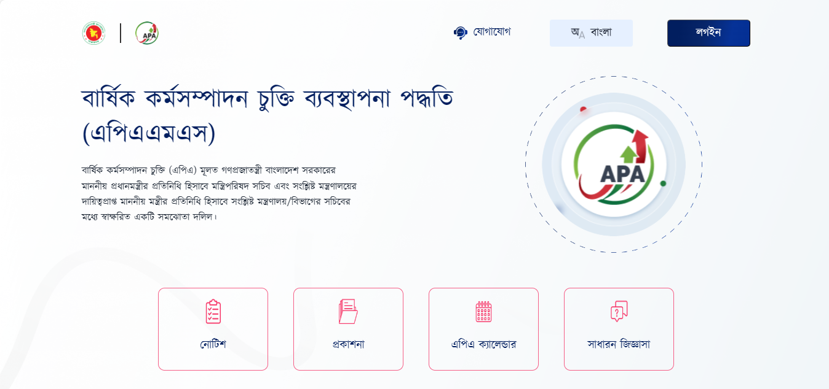

চিত্র নম্বর-১

৪। ই-নথি ইউজার এপিএএমএস অ্যাপ্লিকেশন এ লগইন করার জন্য “ই-নথি এর সাথে লগইন করুন” বাটনে ক্লিক করুন। ইউজার এর নামের ক্ষেত্রে একটি আইডি টাইপ করতে হবে এবং পাসওয়ার্ড দিতে হবে (এডমিন কর্তৃক সরবরাহকৃত)। (চিত্র নম্বর-২)

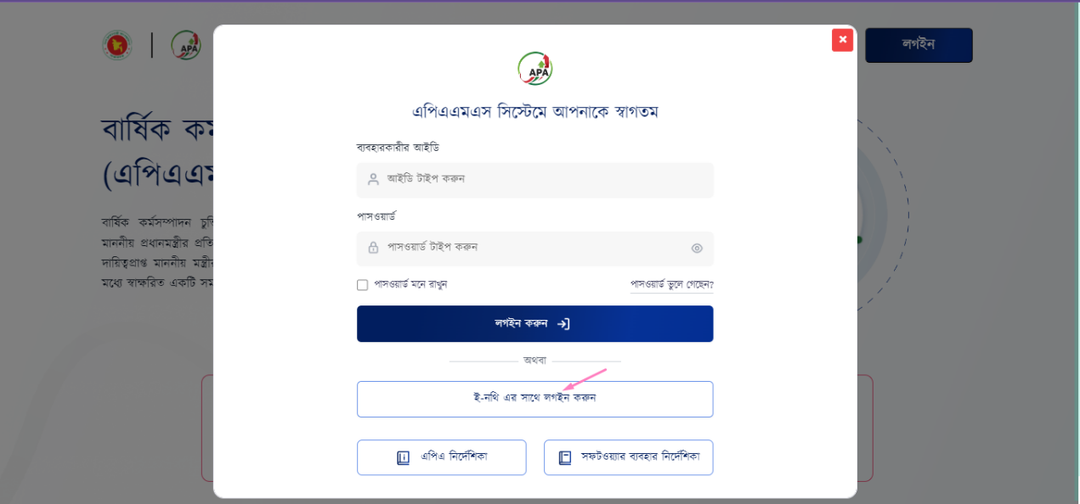চিত্র নম্বর-২

৫। সফলভাবে লগইন করার পর এপিএএমএস অ্যাপ্লিকেশনের হোমপেজটি ডান দিকে ইউজারের পদবি সহ দেখাবে, যেটা (চিত্র নম্বর-৩) এ দেখানো হয়েছে।

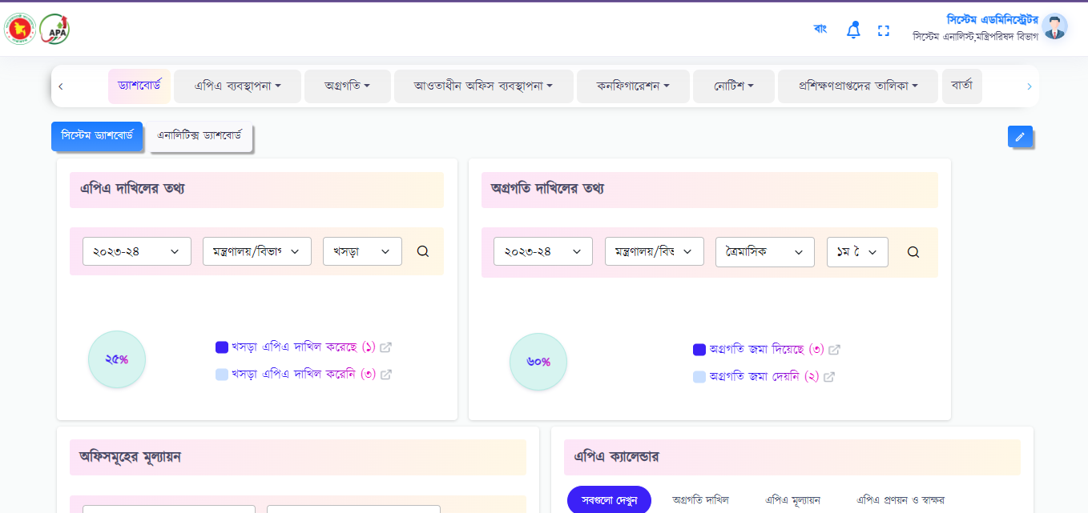

চিত্র নম্বর-৩

# ৩. ট্যাবসমূহ

লগইন করার পর হোমপেজের মেন্যুবারে যে ৯ টি মেন্যু দেখা যাবে সেগুলো হল:

* ড্যাশবোর্ড
* এপিএ ব্যবস্থাপনা
* অগ্রগতি
* আওতাধীন অফিস ব্যবস্থাপনা
* কনফিগারেশন
* নোটিশ
* প্রশিক্ষণপ্রাপ্তদের তালিকা
* বার্তা
* পোর্টাল

এই নয়টি মেন্যুর বৈশিষ্ট্য এক এক করে নিচে দেওয়া বর্ণনা করা হল:

# ৪. ড্যাশবোর্ড এর বৈশিষ্ট্য

ড্যাশবোর্ড ট্যাবটি মূলত এপিএএমএস পেজটাকে প্রতিনিধিত্ব করে। এপিএএমএস ড্যাশবোর্ড ট্যাবটিতে মূলত বার্ষিক কর্মসম্পাদন চুক্তির বিভিন্ন অংশ সম্পর্কে সংক্ষিপ্ত তথ্য রয়েছে। যা (চিত্র নম্বর-৩) এ প্রদর্শন করা হয়েছে।

# ৫. এপিএ ব্যবস্থাপনা

এপিএ ব্যবস্থাপনা- এই ট্যাবে ৫ টি সাবমেন্যু রয়েছে। এই ৫ টি সেকশনের প্রত্যেকটিতে আরও কিছু উপ-সেকশন রয়েছে । এইগুলো ইউজারের সুবিধার জন্য চিত্রসহ বর্ণনা করা হল। সাবমেন্যুগুলি নিচে বর্ণিত হলঃ

## ৫.১ অর্থবছর (তৈরি এবং নির্ধারণ)

এই ট্যাবে এপিএ তৈরির জন্য ‘অর্থবছর তৈরি’ এবং ‘নির্ধারণ’ করতে পারবেন। ইউজার চাইলে এডিটও করতে পারবেন অ্যাকশন কলাম থেকে কিন্তু বাতিল করতে পারবেন না।

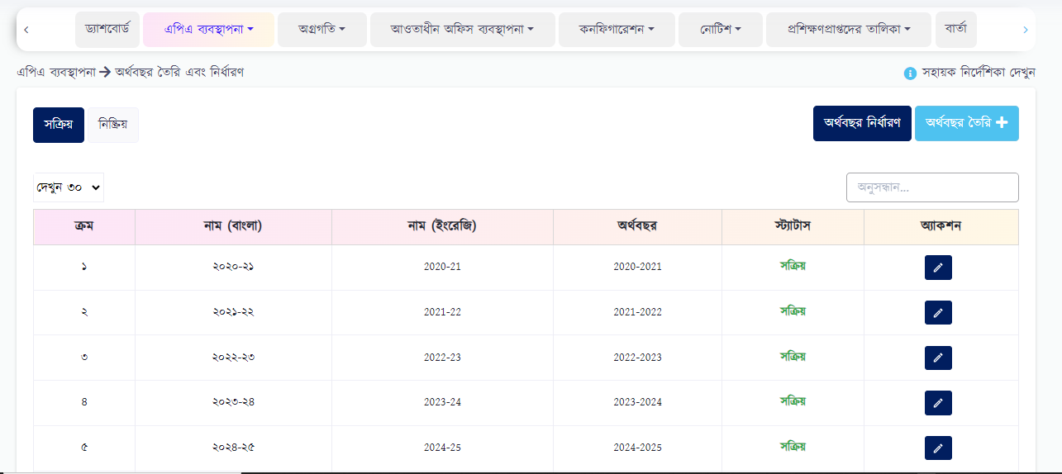

চিত্র নম্বর-৪

**অর্থবছর তৈরি:** অর্থবছর তৈরির জন্য “অর্থবছর তৈরি” বাটনে ক্লিক করবেন। চিত্রে দেখানো (চিত্র নম্বর-৫) পেজ ওপেন হবে। সেখানে ‘অর্থবছর শুরু’ ও ‘অর্থবছর শেষ’ ফিল্ডে অর্থবছর টাইপ করবেন এবং “সংরক্ষন করুন” বাটনে ক্লিক করবেন ডাটা সেভ করার জন্য। সেভ করার পর (চিত্র নম্বর-৪) এর পেজটি দেখা যাবে।

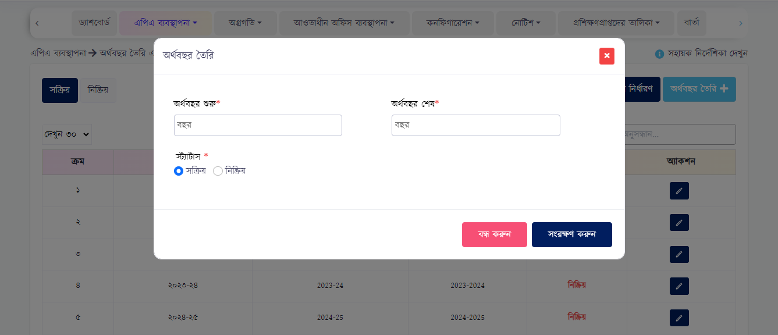

চিত্র নম্বর-৫

**অর্থবছর নির্ধারণ:** অর্থবছর নির্ধারণ করার জন্য “অর্থবছর নির্ধারণ” বাটনে (চিত্র নম্বর-৬) ক্লিক করবেন। চিত্রে দেখানো (চিত্র নম্বর-৭) পেজ ওপেন হবে।

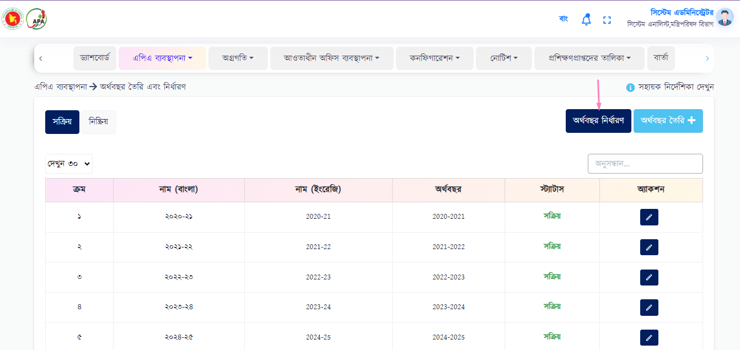

চিত্র নম্বর-৬

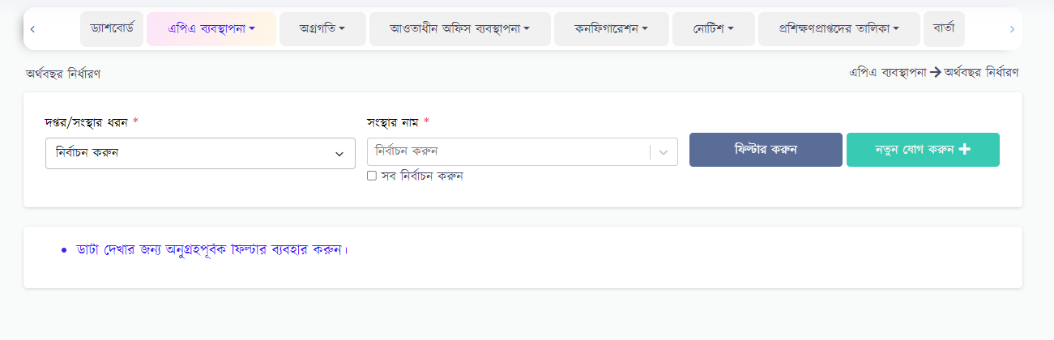

চিত্র নম্বর-৭

সেখানে “নতুন যোগ করুন” বাটনে ক্লিক করলে চিত্রে দেখানো (চিত্র নম্বর-৮) পেজ ওপেন হবে। এখানে এপিএ অর্থবছর, অর্জন অর্থবছর, দপ্তর/সংস্থার ধরন ও সংস্থা নির্বাচন করবেন এবং “সংরক্ষন করুন” (চিত্র নম্বর-৮) বাটনে ক্লিক করবেন ডাটা সেভ করার জন্য।

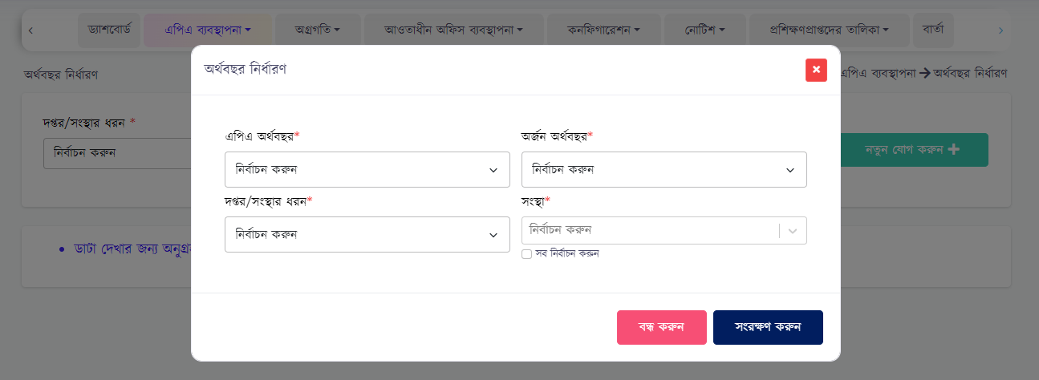

চিত্র নম্বর-৮

সেভ করার পর সেভ করার পর (চিত্র নম্বর-৭) এর পেজটি দেখা যাবে। সেখানে দপ্তর/সংস্থার ধরন, সংস্থার নাম নির্বাচন করবেন এবং “ফিল্টার করুন” বাটনে ক্লিক করবেন ডাটা দেখার জন্য। (চিত্র নম্বর-৯) এর পেজটি দেখা যাবে। ইউজার চাইলে অর্থবছর ডিলিটও করতে পারবেন।

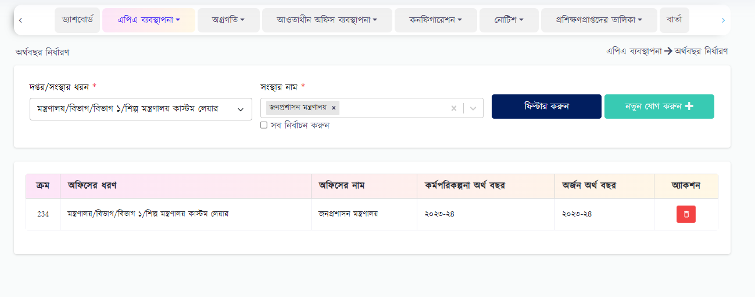

চিত্র নম্বর-৯

## ৫.২ আবশ্যিক মান নির্ধারণ

কোন সংস্থাকে এপিএ কাঠামো দেওয়ার জন্য আবশ্যিক মান নির্ধারণ করতে হয়। এই ট্যাবে এপিএ তৈরির জন্য ‘আবশ্যিক মান নির্ধারণ’ করতে পারবেন। ইউজার চাইলে এডিট করতে পারবেন অ্যাকশন কলাম থেকে কিন্তু বাতিল করতে পারবেন না। ‘আবশ্যিক মান নির্ধারণ’ ট্যাবে প্রবেশের পর (চিত্র নম্বর-১০) এর পেজটি দেখবেন।

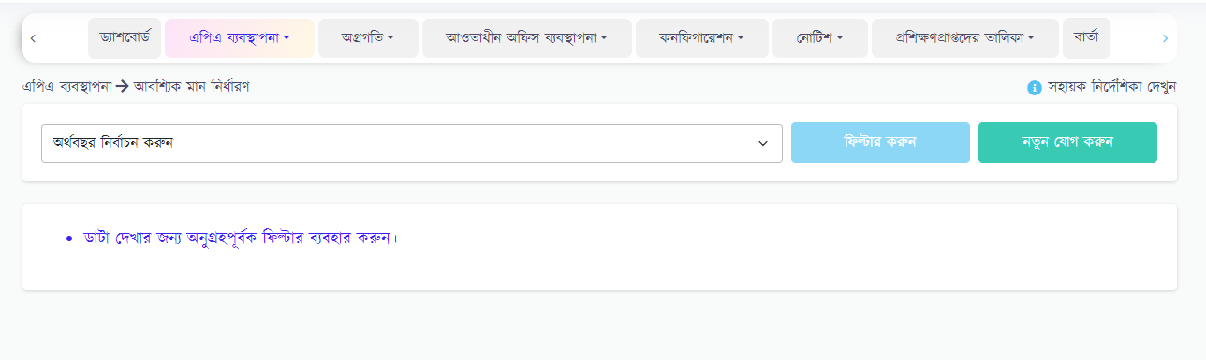

চিত্র নম্বর-১০

আবশ্যিক মান নির্ধারণ করার জন্য “নতুন যোগ করুন” বাটনে ক্লিক করতে হবে। তারপর (চিত্র নম্বর-১১) এর পেজটি দেখতে পারবেন। এখানে গ্রুপের নাম বাংলা ও ইংরেজি, সংস্থা/অফিস, এপিএ'তে পূর্ণ মান, আবশ্যিক মান নির্ধারণ টাইপ করতে হবে এবং এপিএ অর্থবছর, দপ্তর/সংস্থার ধরণ নির্বাচন করবেন। সবশেষে “সংরক্ষন করুন” (চিত্র নম্বর-১২) বাটনে ক্লিক করবেন ডাটা সেভ করার জন্য।

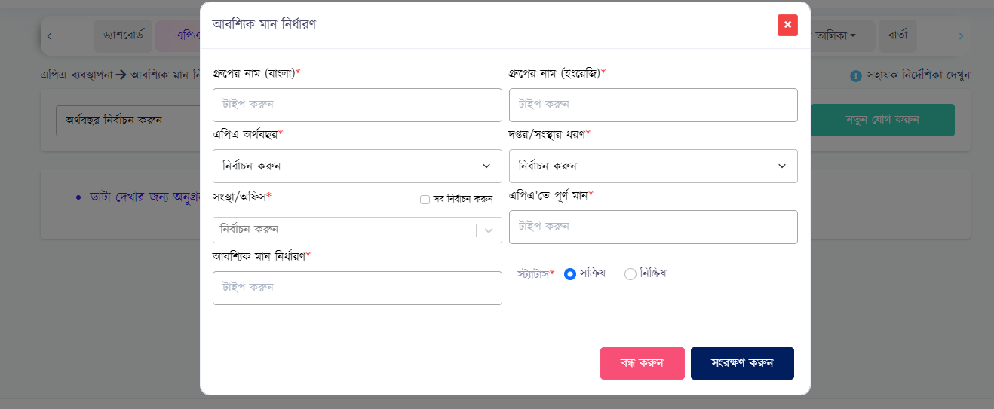

চিত্র নম্বর-১১

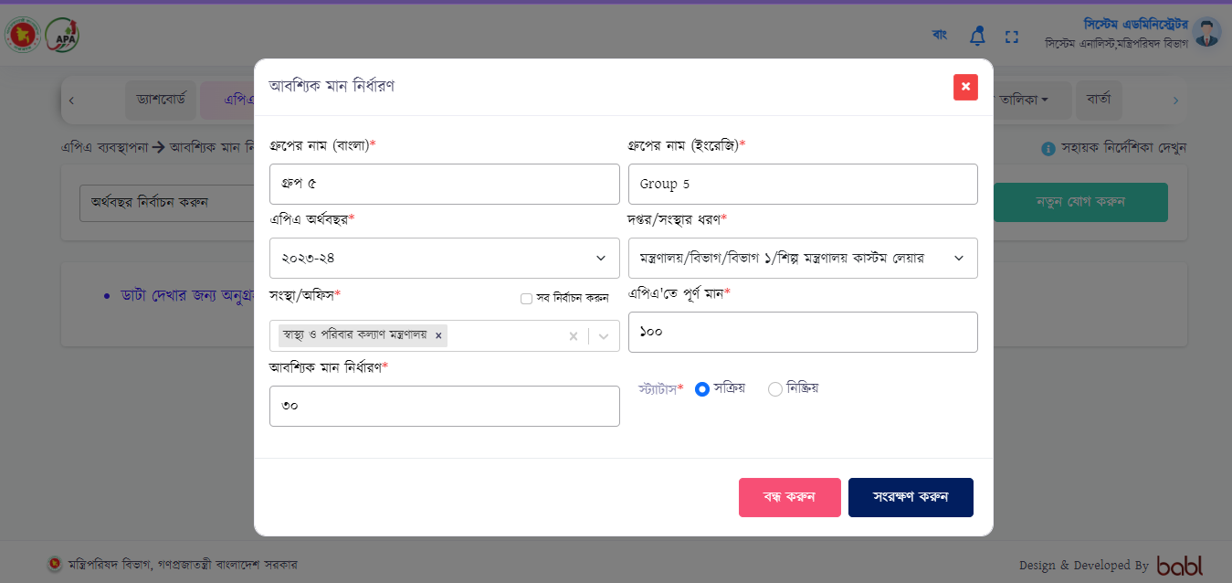

চিত্র নম্বর-১২

সেভ করার পর (চিত্র নম্বর-১০) এর পেজ থেকে অর্থবছর নির্বাচন করে “ফিল্টার করুন” বাটনে ক্লিক করতে হবে ডাটা দেখার জন্য। ফিল্টার করার পর (চিত্র নম্বর-১৩) পেজটি দেখা যাবে। ইউজার শুধুমাত্র অ্যাকশন কলাম থেকে এডিট করতে পারবেন কিন্তু বাতিল করতে পারবেন না।

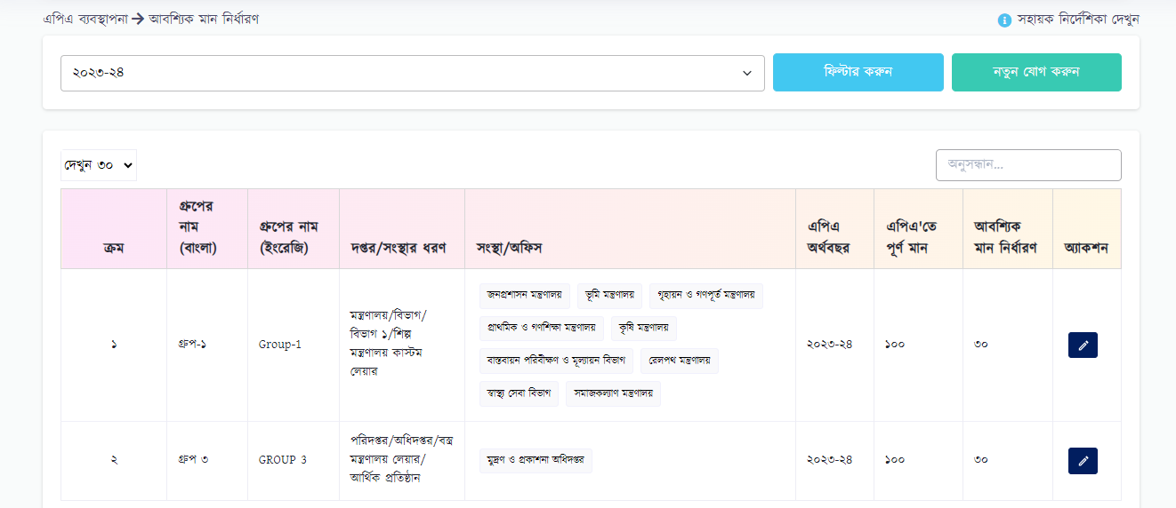

চিত্র নম্বর-১৩

## ৫.৩ কাঠামো ব্যবস্থাপনা/টেমপ্লেট

এই অংশে (চিত্র নম্বর-১৪) কোনো অর্গানোগ্রামের জন্য এপিএ কাঠামো প্রস্তুত করবেন। এপিএ কাঠামোতে সার্বিক চিত্র, প্রস্তাবনা, স্বাক্ষর ইত্যাদি থাকবে। সেকশন/সংযোজনী কম্পোনেন্ট এর মাধ্যমে সেকশন-১, ২ ও ৩ এবং সংযোজনী ১-৪ তৈরি করবেন। সেকশন-১ ও ৩ তৈরি বাধ্যতামূলক।

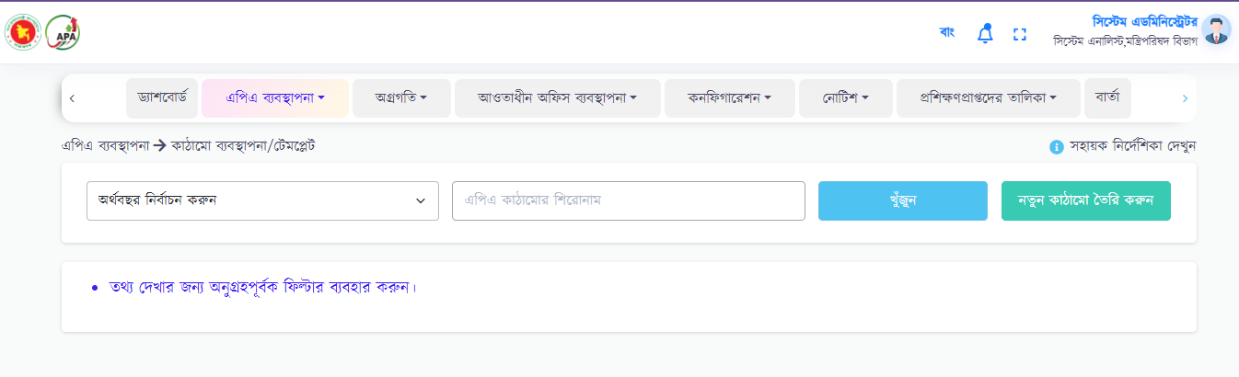

চিত্র নম্বর-১৪

নতুন কাঠামো তৈরির জন্য “নতুন কাঠামো তৈরি করুন” বাটনে ক্লিক করতে হবে। ক্লিক করার পর (চিত্র নম্বর ১৫) এর পেজটি দেখতে পারবেন। এই অংশে প্রতিটি কম্পোনেন্ট এর ডাটা দিয়ে সেভ করতে পারবেন। ইউজার চাইলে কোনো কম্পোনেন্ট স্কিপ করতে পারবেন তবে শিরোনাম এবং সেকশন-১ ও ৩ তৈরি বাধ্যতামূলক।

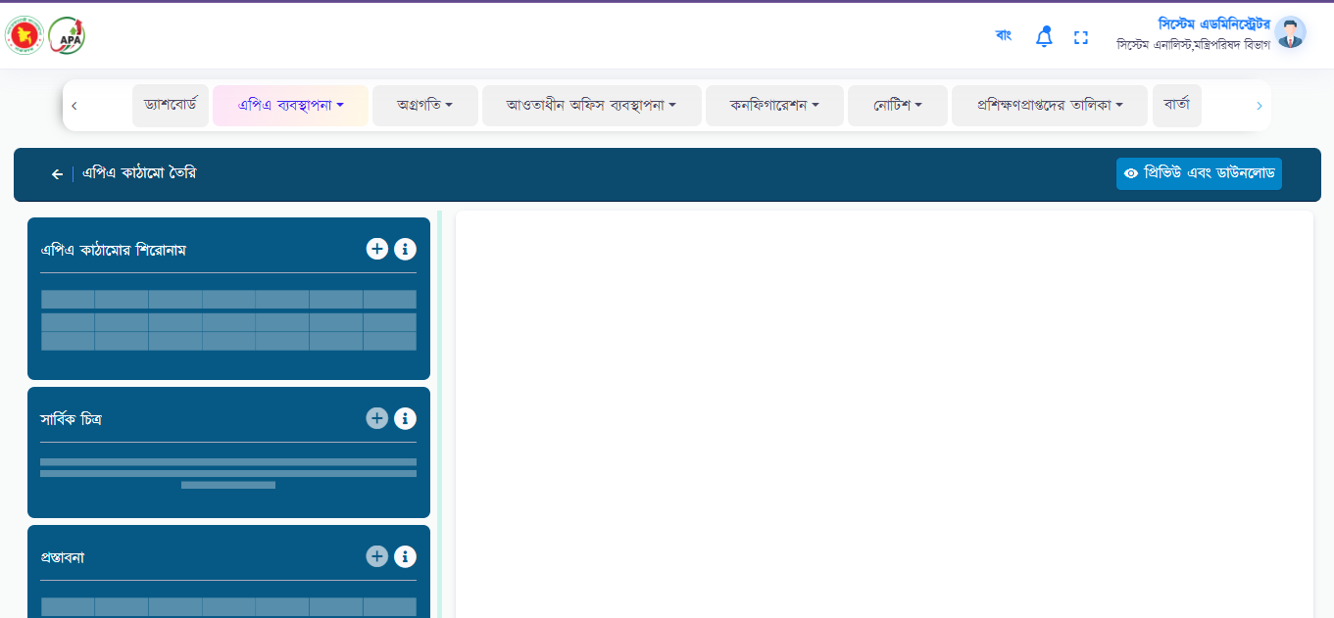

চিত্র নম্বর-১৫

নিচে সবগুলো কম্পোনেন্ট তৈরির প্রসেস এক এক করে বিস্তারিত উল্লেখ করা হলোঃ-

### এপিএ কাঠামোর শিরোনাম

চিত্র নম্বর-১৬ এ প্রদর্শিত “+” আইকনে ক্লিক করলে এপিএ কাঠামোর জন্য একটি ফিল্ড আসবে (চিত্র নম্বর-১৭)। সেখানে কাঠামোর নাম দিয়ে “সংরক্ষণ করুন” বাটনে ক্লিক করে সংরক্ষণ করবেন।

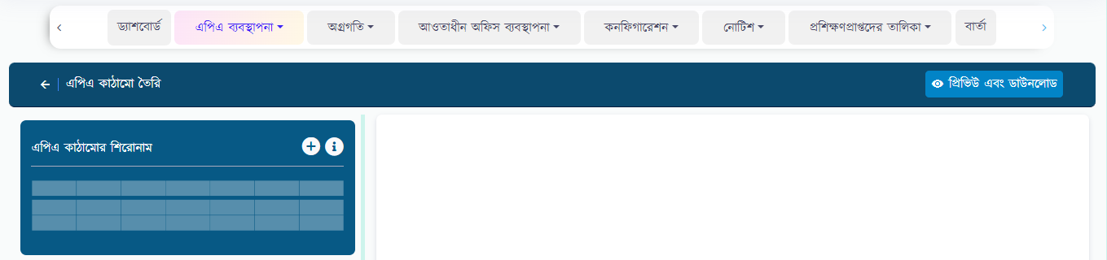

চিত্র নম্বর-১৬

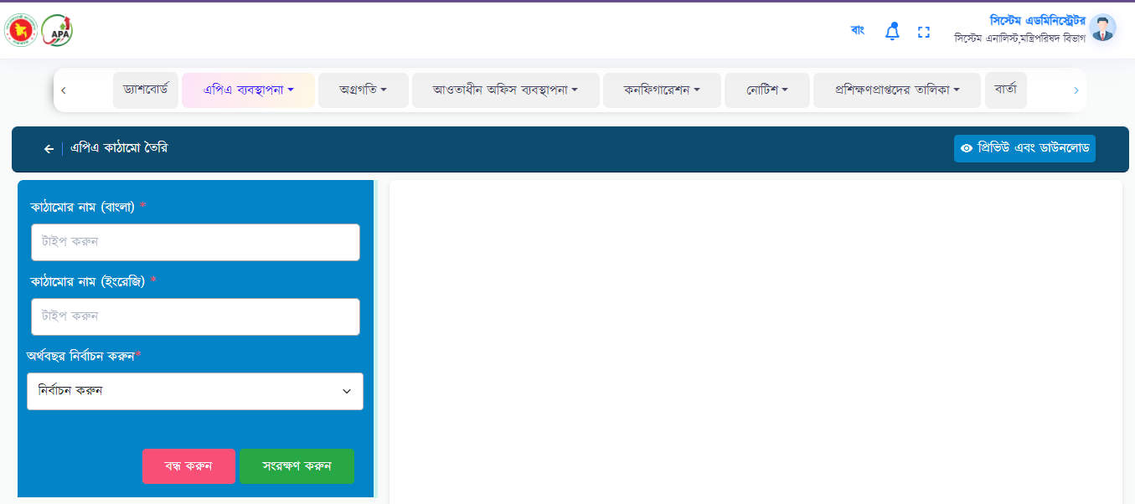

চিত্র নম্বর-১৭

সংরক্ষণ করার পর প্রিভিউ অংশে দেখতে পারবেন (চিত্র নম্বর-১৮)।

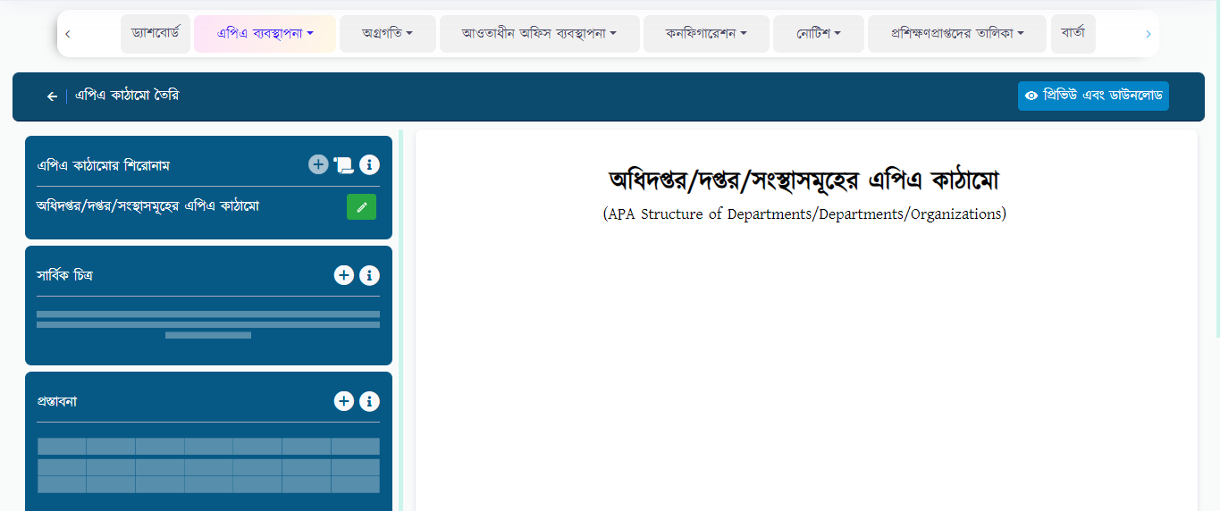

চিত্র নম্বর-১৮

### সার্বিক চিত্র

কাঠামোর শিরোনাম তৈরি হয়ে গেলে এরপর সার্বিক চিত্র যোগ করবেন। চিত্র নম্বর-১৯ এ প্রদর্শিত “+” আইকনে ক্লিক করলে শিরোনামের জন্য একটি ফিল্ড আসবে (চিত্র নম্বর-২০)। সেখানে শিরোনাম টাইপ করে সংরক্ষণ করবেন।

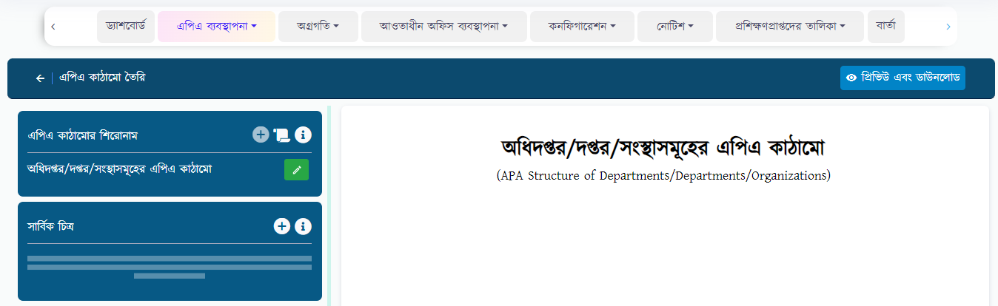

চিত্র নম্বর-১৯

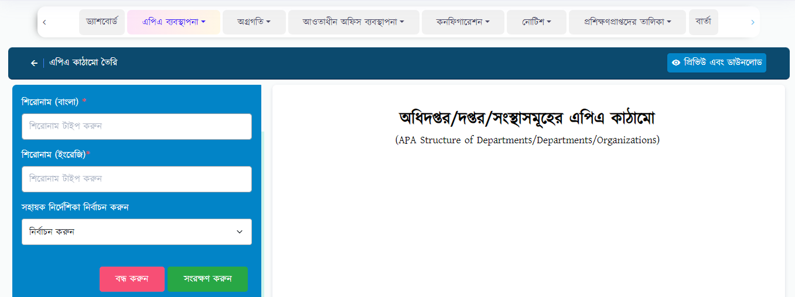

চিত্র নম্বর-২০

সার্বিক চিত্রে শিরোনাম যোগ করার পর এর অধীনে উপশিরোনাম হিসেবে “সাম্প্রতিক বছরসমূহের (৩ বছর) প্রধান অর্জনসমূহ”, “সমস্যা এবং চ্যালেঞ্জসমূহ”, “ভবিষ্যৎ পরিকল্পনা” এবং “অর্থবছরের সম্ভাব্য প্রধান অর্জনসমূহ” যোগ করতে পারবেন (চিত্র নম্বর-২১)। প্রতিটি উপশিরোনামের জন্য সর্বোচ্চ অক্ষরসীমা (২৫০০) নির্ধারন করতে পারবেন।

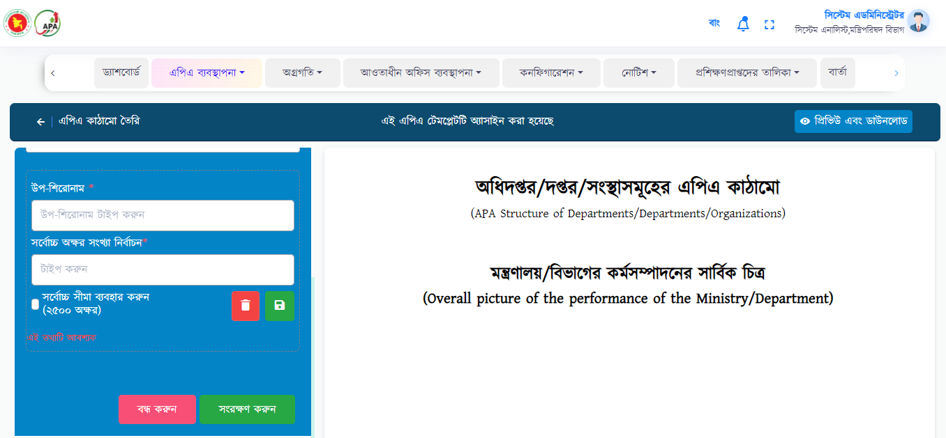

চিত্র নম্বর-২১

সবশেষে “সংরক্ষণ করুন” বাটনে ক্লিক করে ডাটা সেভ করবেন এবং প্রিভিউতে সব ডাটা দেখতে পারবেন (চিত্র নম্বর-২২)।

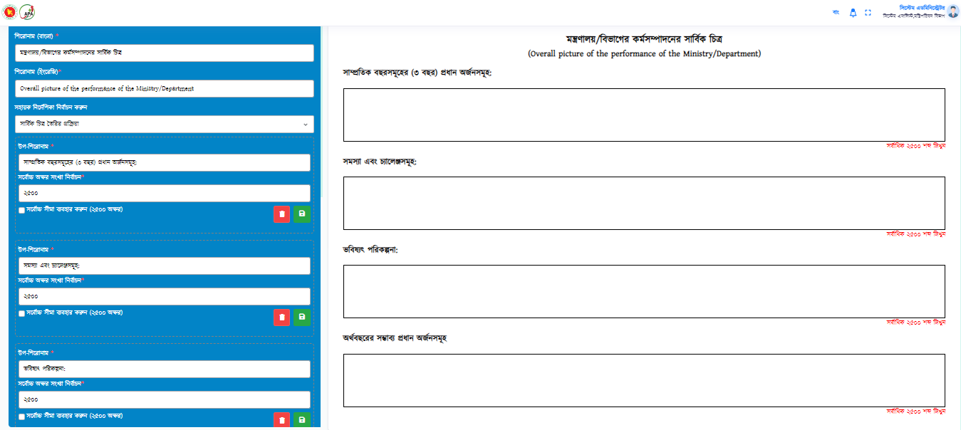

চিত্র নম্বর-২২

### প্রস্তাবনা

সার্বিক চিত্র যোগ হয়ে গেলে প্রস্তাবনার শিরোনাম যোগ করতে পারবেন পূর্বের মতই। প্রস্তাবনা যোগ করার সময় টেক্সট এডিটরে পূর্ব থেকেই একটি টেক্সট দেওয়া থাকবে (চিত্র নম্বর-২৩)। চাইলে সেটি এডিট করতে পারবেন।

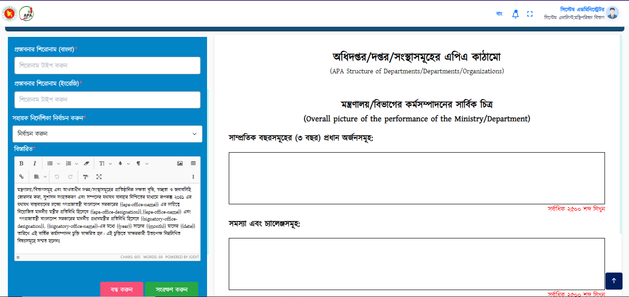

চিত্র নম্বর-২৩

সবশেষে “সংরক্ষণ করুন” বাটনে ক্লিক করে ডাটা সেভ করবেন এবং প্রিভিউতে সব ডাটা দেখতে পারবেন (চিত্র নম্বর-২৪)।

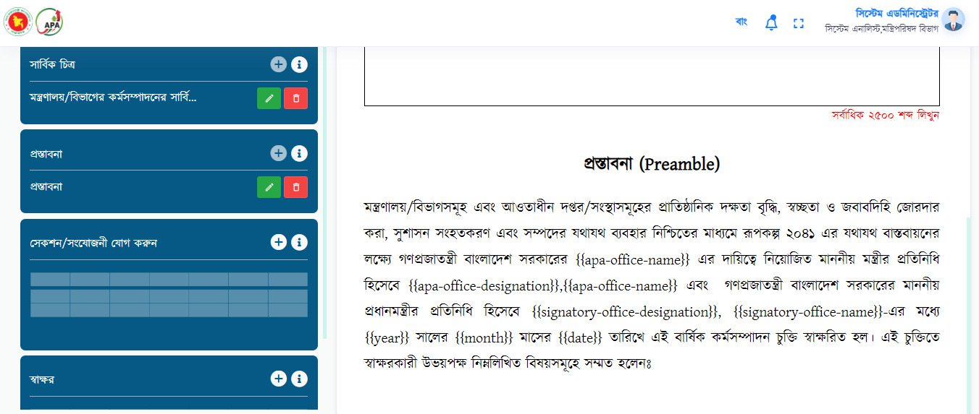

চিত্র নম্বর-২৪

### সেকশন/সংযোজনী যোগ করুন

সেকশন/সংযোজনী সেকশন-১, সংযোজনী-১ এভাবে যোগ করবেন।

**সেকশন ১ –** সেকশন ১ লিখে এর অধীনে “রূপকল্প, অভিলক্ষ্য, কৌশলগত উদ্দেশ্যসমূহ এবং কার্যাবলি” যোগ করতে পারবেন।

“সেকশন/সংযোজনী যোগ করুন” এর (+) আইকনে ক্লিক করে আগের মতো করেই শিরোনাম যোগের পর সেকশন ১ এর কম্পোনেন্ট যোগ করবেন। সাধারণ টেক্সট বক্স কম্পোনেন্ট এর (+) আইকনে (চিত্র নম্বর-২৫) ক্লিক করে শিরোনাম বাংলা/ইংরেজি যোগ করে “সংরক্ষন করুন” বাটনে (চিত্র নম্বর-২৬) ক্লিক করবেন।

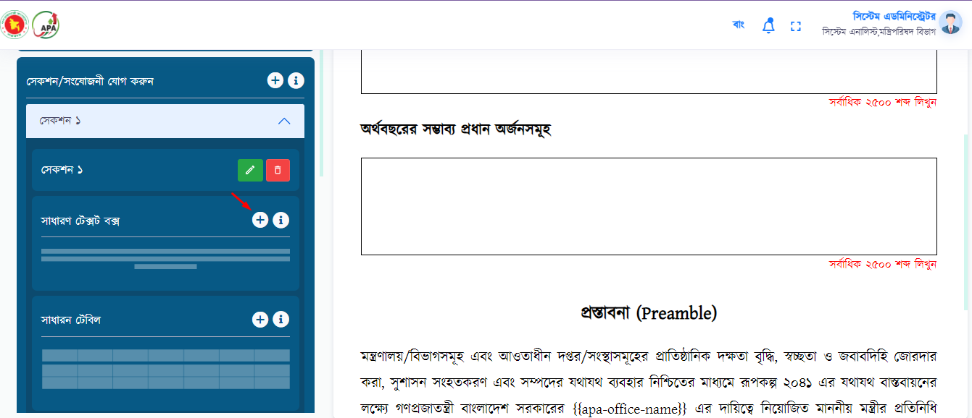

চিত্র নম্বর-২৫

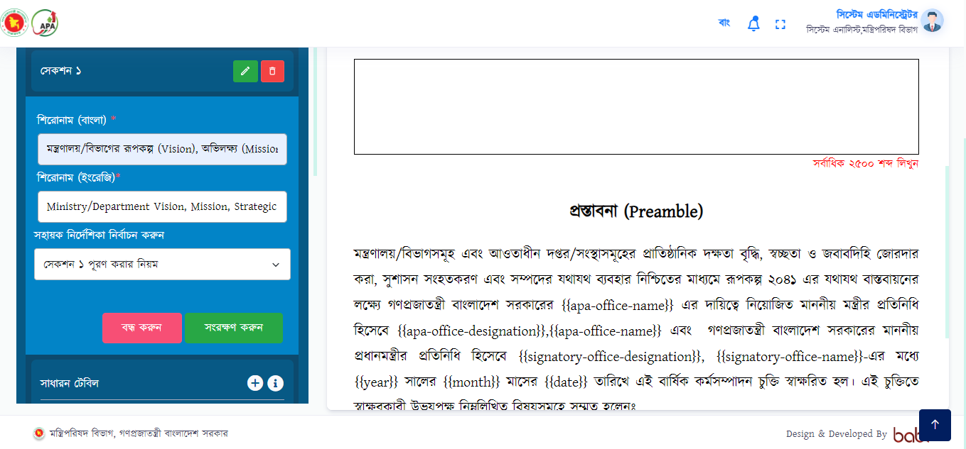

চিত্র নম্বর-২৬

এড আইকনে (চিত্র নম্বর-২৭) ক্লিক করে “রূপকল্প, অভিলক্ষ্য, কৌশলগত উদ্দেশ্যসমূহ এবং কার্যাবলি” যোগ করবেন।

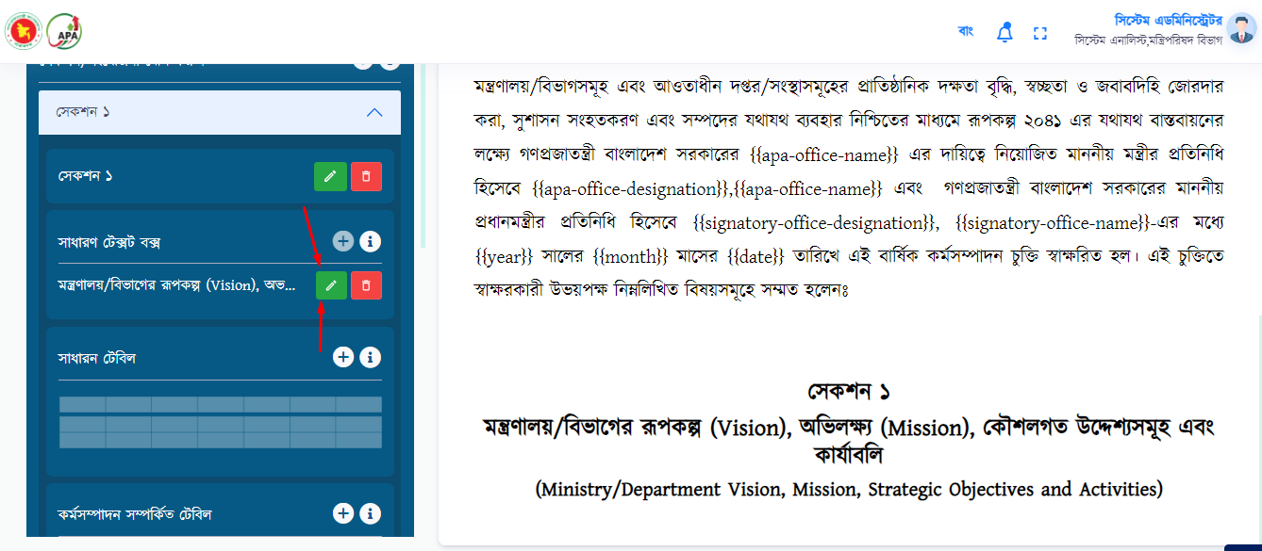

চিত্র নম্বর-২৭

‘রূপকল্প, অভিলক্ষ্য এবং কার্যাবলি’ যোগ করার জন্য “উপশিরোনাম যোগ করুন” বাটনে ক্লিক করবেন। ‘কৌশলগত উদ্দেশ্যসমূহ’ যোগ করার জন্য “কৌশলগত উদ্দেশ্য” বাটনে ক্লিক করতে হবে (চিত্র নম্বর-২৮)।

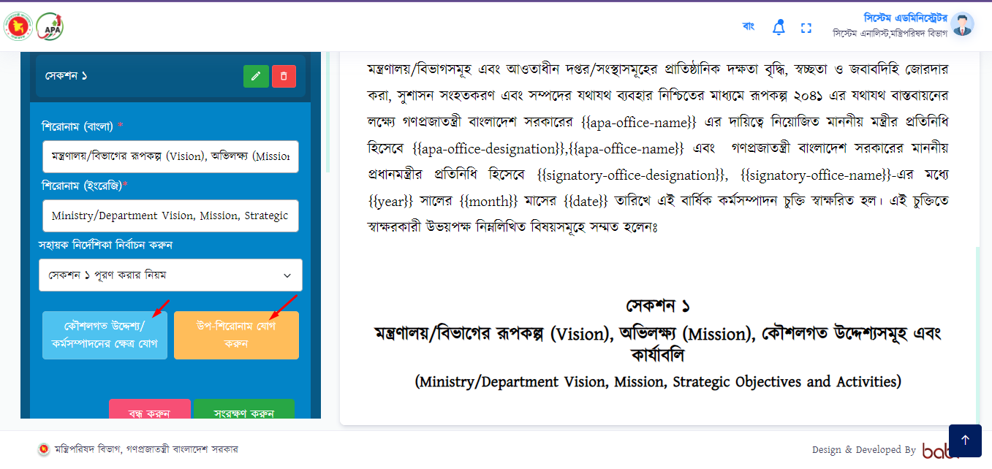

চিত্র নম্বর-২৮

উপশিরোনাম ফিল্ডে এক এক করে রূপকল্প, অভিলক্ষ্য এবং কার্যাবলি টাইপ করে সেভ আইকনে (চিত্র নম্বর-২৯) ক্লিক করে সংরক্ষণ করবেন। সংরক্ষণ করার সময় একটা বিষয় লক্ষ্য রাখতে হবে, শব্দের পরিমাণ ২৫০০ এর বেশি হতে পারবে না। সংরক্ষণ করার পর ইউজার প্রিভিউ তে সব ডাটা দেখতে পারবেন।

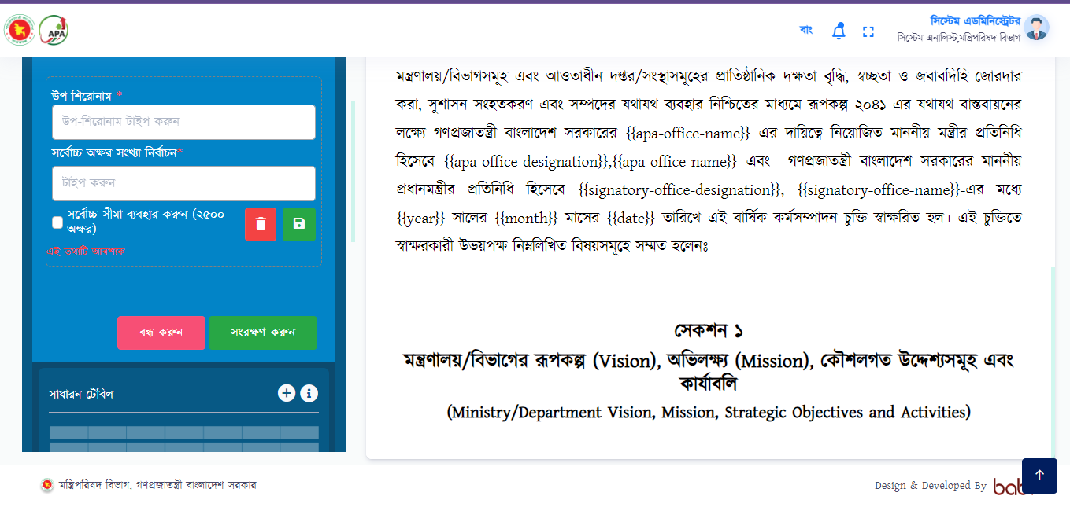

চিত্র নম্বর-২৯

‘কৌশলগত উদ্দেশ্য’ ফিল্ডে কৌশলগত উদ্দেশ্যসমূহ টাইপ করে সেভ আইকনে ক্লিক করবেন।

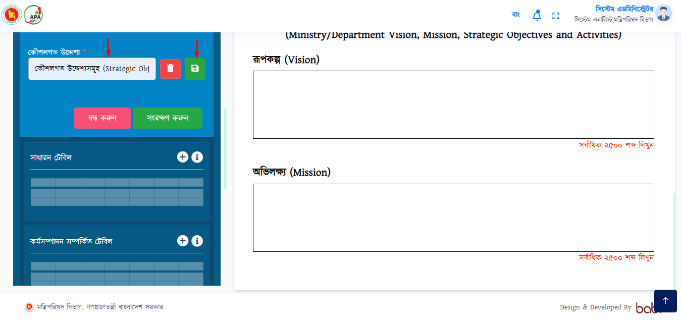

চিত্র নম্বর-৩০

সব সাব-সেকশন এড করার পর (চিত্র নম্বর-৩১) পেজটি দেখতে পাবেন।

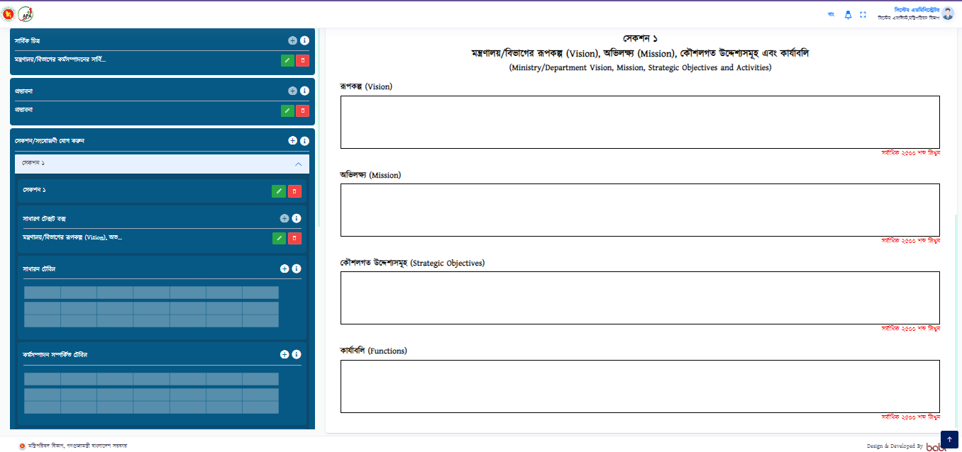

চিত্র নম্বর-৩১

**সেকশন ২ –** এর অধীনে “বিভিন্ন কার্যক্রমের চূড়ান্ত ফলাফল/প্রভাব” যোগ করতে পারবেন।

সেকশন/সংযোজনী যোগ করুন কম্পোনেন্ট এর (+) আইকনে (চিত্র নম্বর-৩২) ক্লিক করে শিরোনাম বাংলা/ইংরেজি যোগ করে “সংরক্ষন করুন” বাটনে (চিত্র নম্বর-৩৩) ক্লিক করবেন।

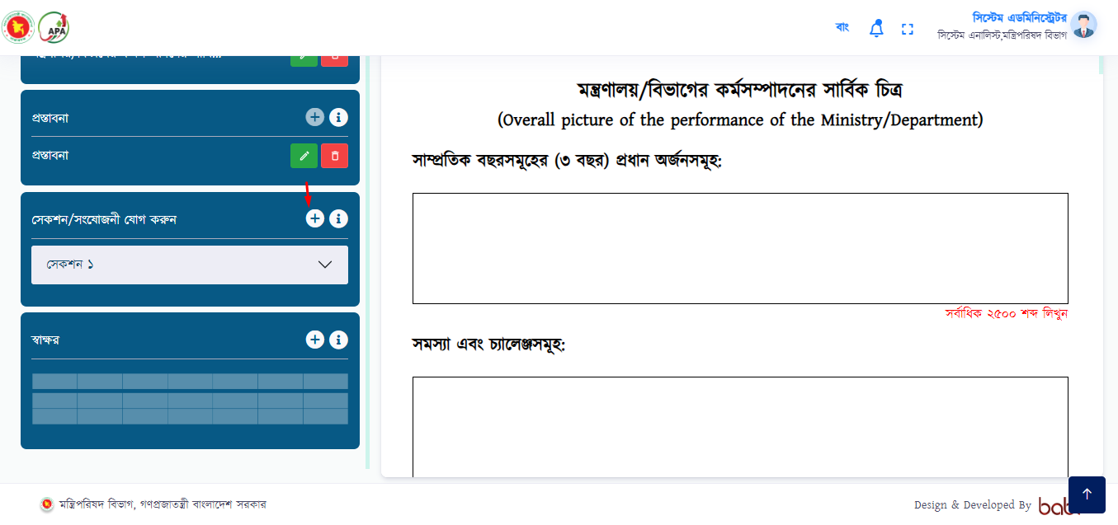

চিত্র নম্বর-৩২

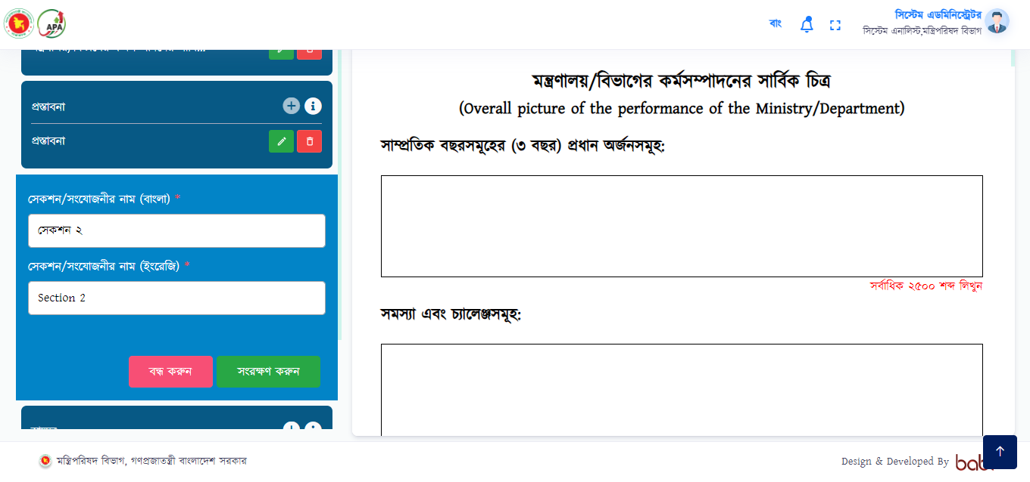

চিত্র নম্বর-৩৩

সাধারন টেবিল কম্পোনেন্ট এর (+) আইকনে (চিত্র নম্বর-৩৪) ক্লিক করে শিরোনাম বাংলা/ইংরেজি যোগ করে “সংরক্ষন করুন” বাটনে (চিত্র নম্বর-৩৫) ক্লিক করবেন।

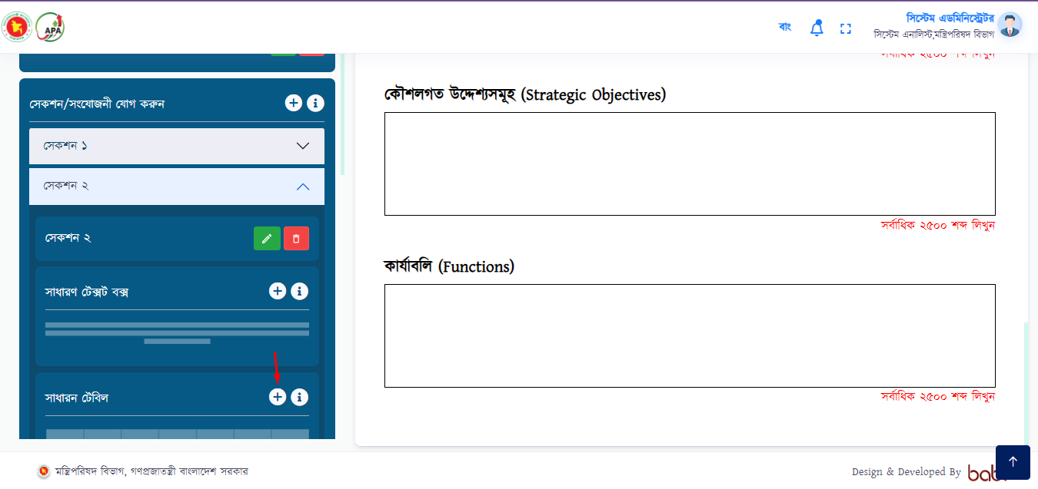

চিত্র নম্বর-৩৪

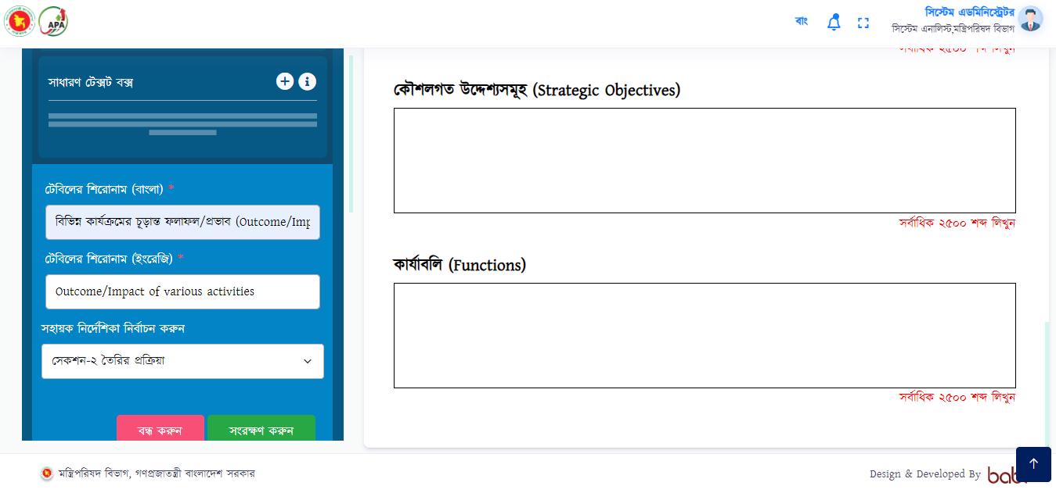

চিত্র নম্বর-৩৫

সেকশন ২ এর শিরোনাম যোগ করার পর কলামের নাম যোগ করতে হবে (চিত্র নম্বর-৩৬)। সবশেষে সেভ আইকনে ক্লিক করে ডাটা সেভ করবেন এবং প্রিভিউতে সব ডাটা দেখতে পারবেন (চিত্র নম্বর-৩৮)।

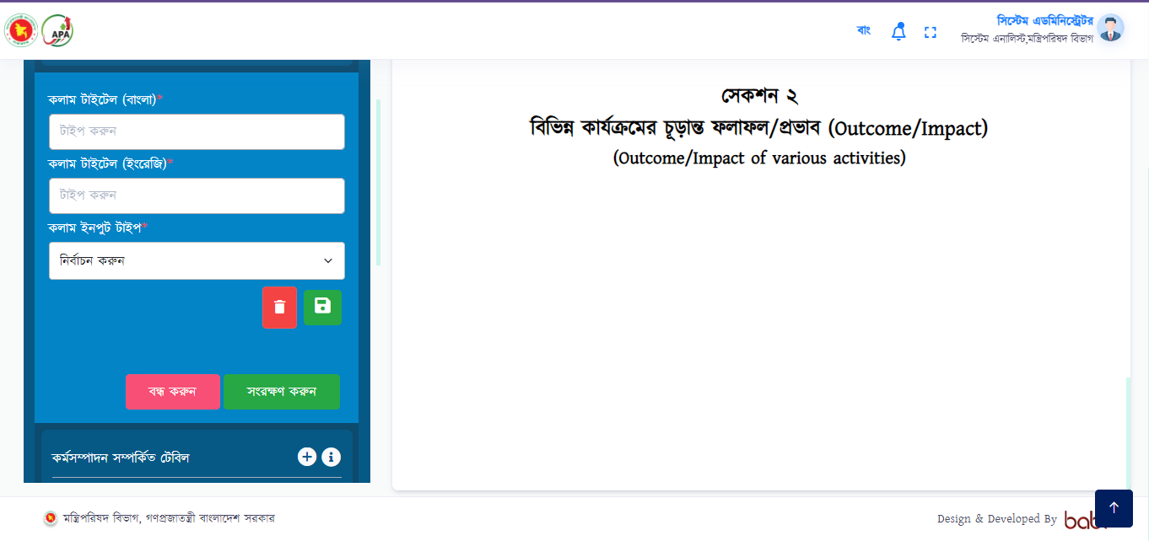

চিত্র নম্বর-৩৬

কলাম টাইটেল বাংলা/ইংরেজি টাইপ করতে হবে এবং কলাম ইনপুট টাইপ সিলেক্ট করে দিতে হবে (চিত্র নম্বর-৩৭)।

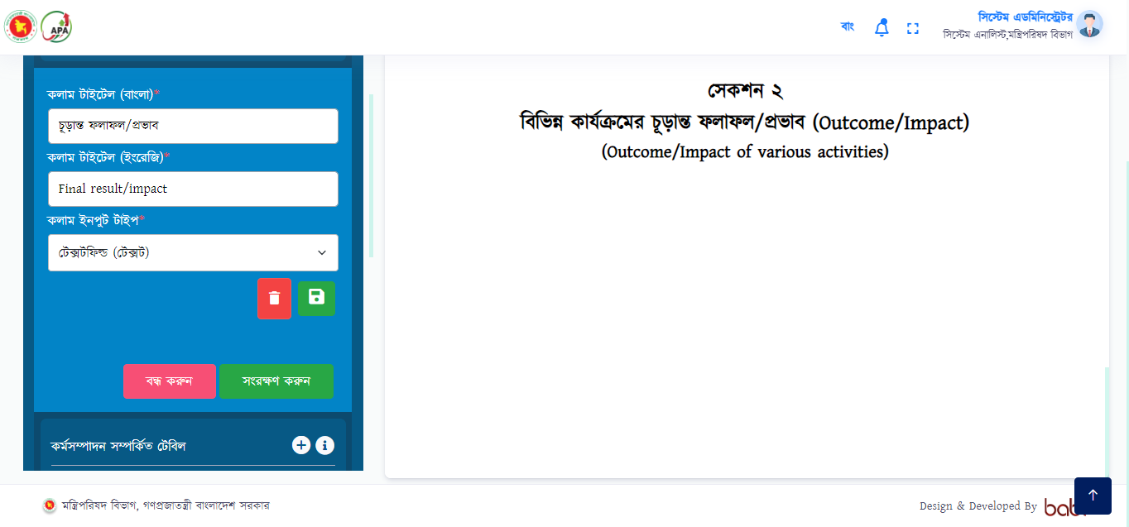

চিত্র নম্বর-৩৭

সবশেষে সেভ আইকনে ক্লিক করে ডাটা সেভ করবেন এবং প্রিভিউতে সব ডাটা দেখতে পারবেন (চিত্র নম্বর-৩৮)। একইভাবে ইউজার সবগুলো কলাম এর শিরোনাম যোগ করবেন।

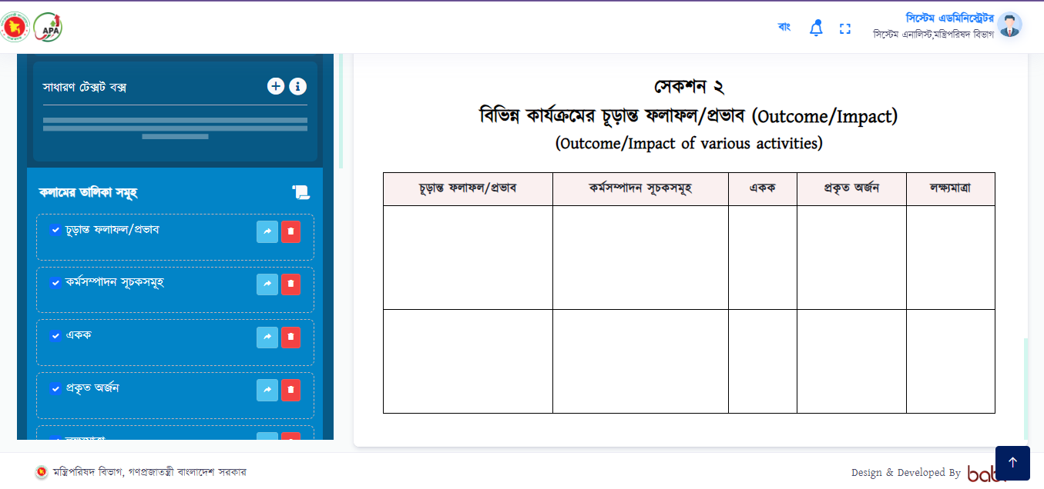

চিত্র নম্বর-৩৮

কলাম মার্জ করার জন্য মার্জ আইকনে ক্লিক করতে হবে (চিত্র নম্বর-৩৯)। এরপর (চিত্র নম্বর-৪০) পেজটি দেখতে পারবেন।

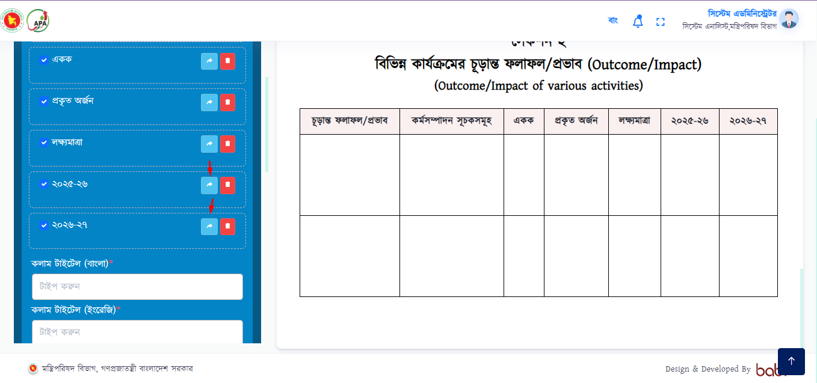

চিত্র নম্বর-৩৯

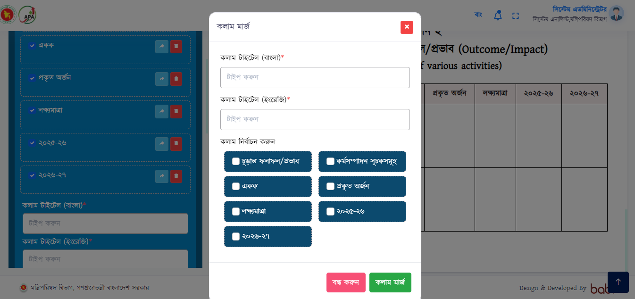

চিত্র নম্বর-৪০

কলাম টাইটেল বাংলা/ইংরেজি টাইপ করতে হবে (চিত্র নম্বর-৪১)। যেইগুলো কলাম মার্জ করা প্রয়োজন সেইগুলো কলামের বাম পাশের চেক বক্স (চিত্র নম্বর-৪১) সিলেক্ট করে নিচের “কলাম মার্জ” বাটনে ক্লিক করতে হবে এবং কলাম মার্জ হয়ে প্রিভিউতে দেখা যাবে (চিত্র নম্বর-৪২)।

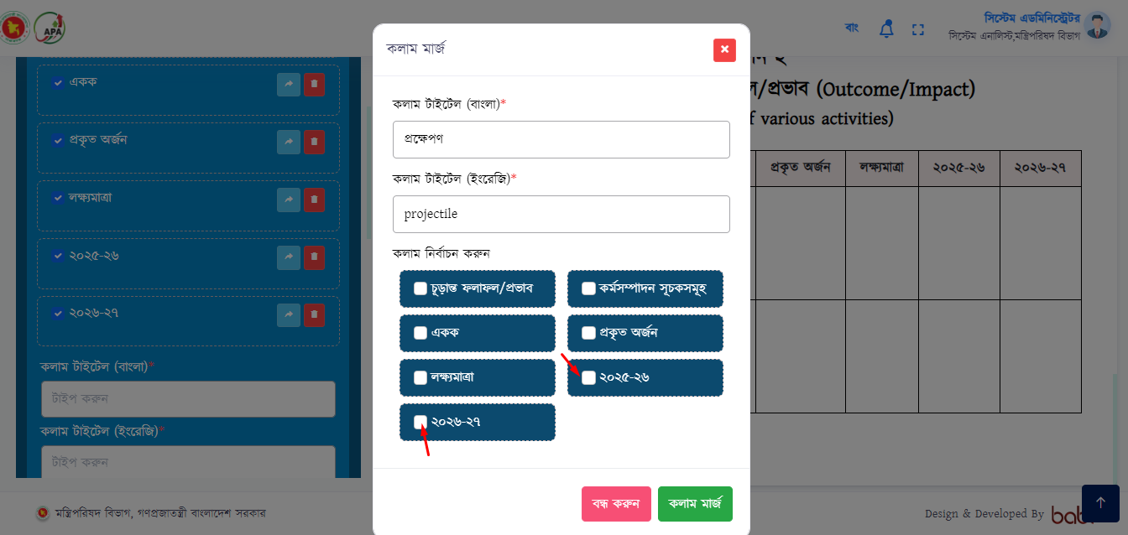

চিত্র নম্বর-৪১

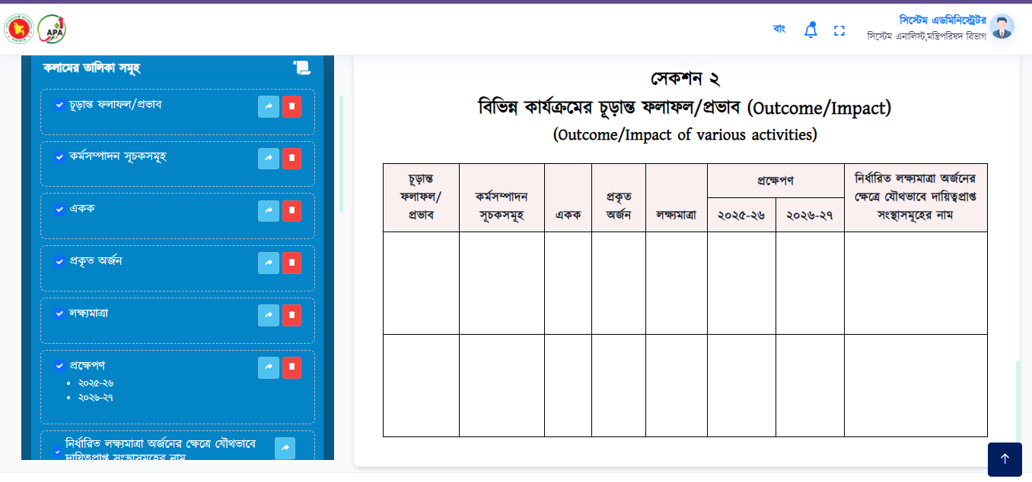

চিত্র নম্বর-৪২

সবশেষে “সংরক্ষণ করুন” বাটনে ক্লিক করে ডাটা সেভ করবেন এবং প্রিভিউতে সব ডাটা দেখতে পারবেন (চিত্র নম্বর-৪৩)।

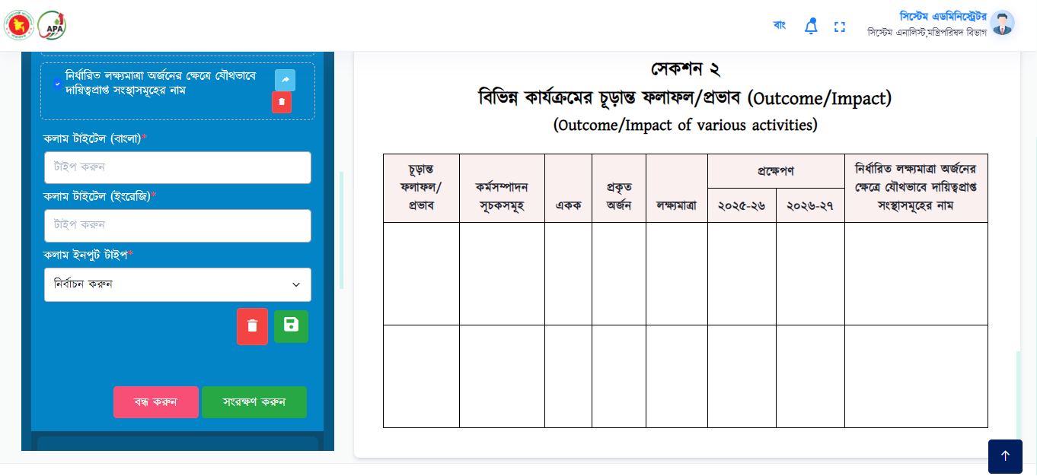

চিত্র নম্বর-৪৩

**সেকশন ৩ -**  এর অধীনে “কর্মসম্পাদন পরিকল্পনা” যোগ করতে পারেন বর্তমান এপিএ কাঠামো অনুসারে।

সেকশন/সংযোজনী যোগ করুন কম্পোনেন্ট এর (+) আইকনে (চিত্র নম্বর-৩২) ক্লিক করে শিরোনাম বাংলা/ইংরেজি যোগ করে “সংরক্ষন করুন” বাটনে (চিত্র নম্বর-৪৪) ক্লিক করবেন।

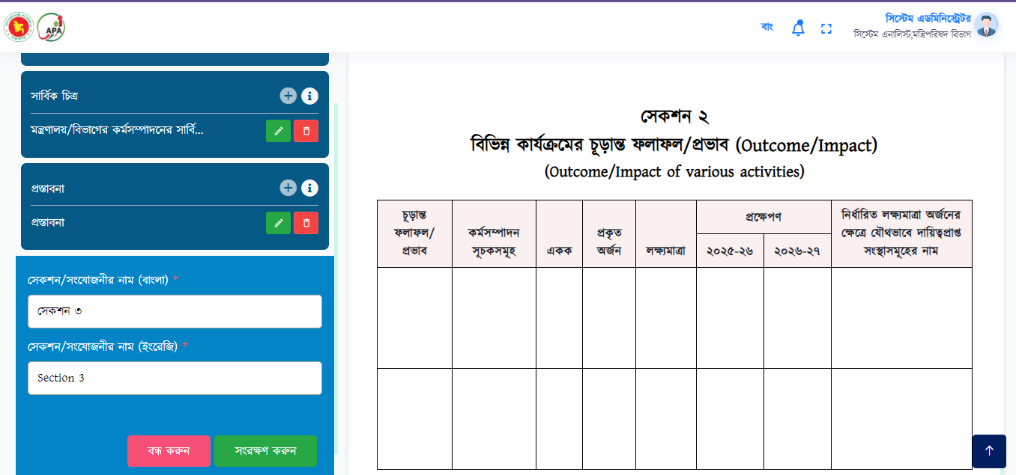

চিত্র নম্বর-৪৪

কর্মসম্পাদন সম্পর্কিত টেবিল এর (+) আইকনে (চিত্র নম্বর-৪৫) ক্লিক করে শিরোনাম বাংলা/ইংরেজি টাইপ করে “সংরক্ষন করুন” বাটনে (চিত্র নম্বর-৪৬) ক্লিক করবেন।

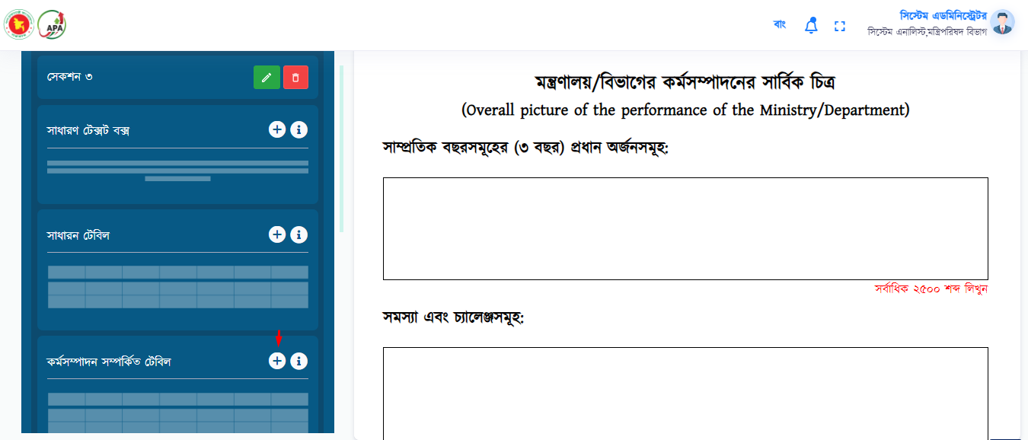

চিত্র নম্বর-৪৫

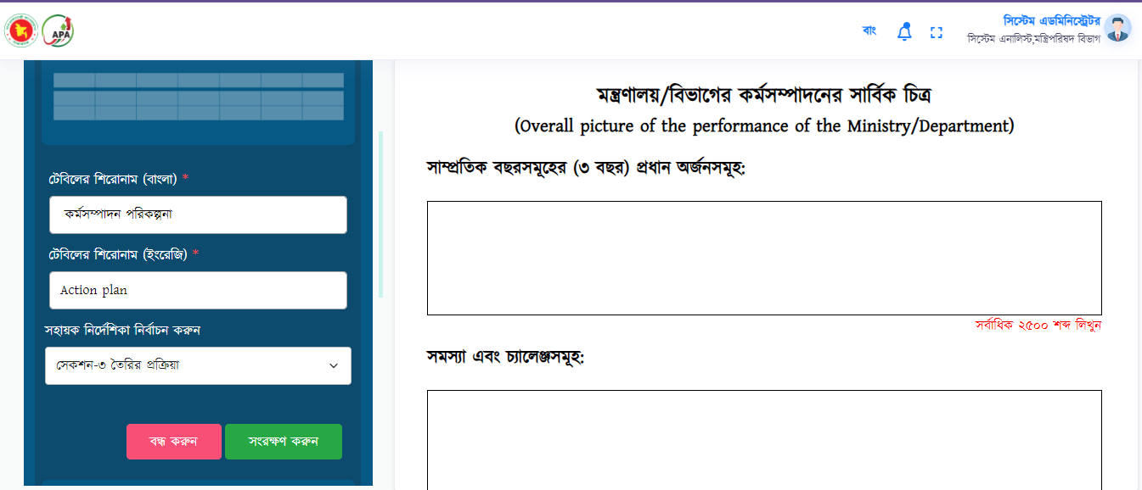

চিত্র নম্বর-৪৬

কলামের নাম আগে থেকেই বাম পাশে দেওয়া থাকবে, ইউজার তার প্রয়োজনমতো সিলেক্ট করতে পারবেন।(চিত্র নম্বর-৪৭)।

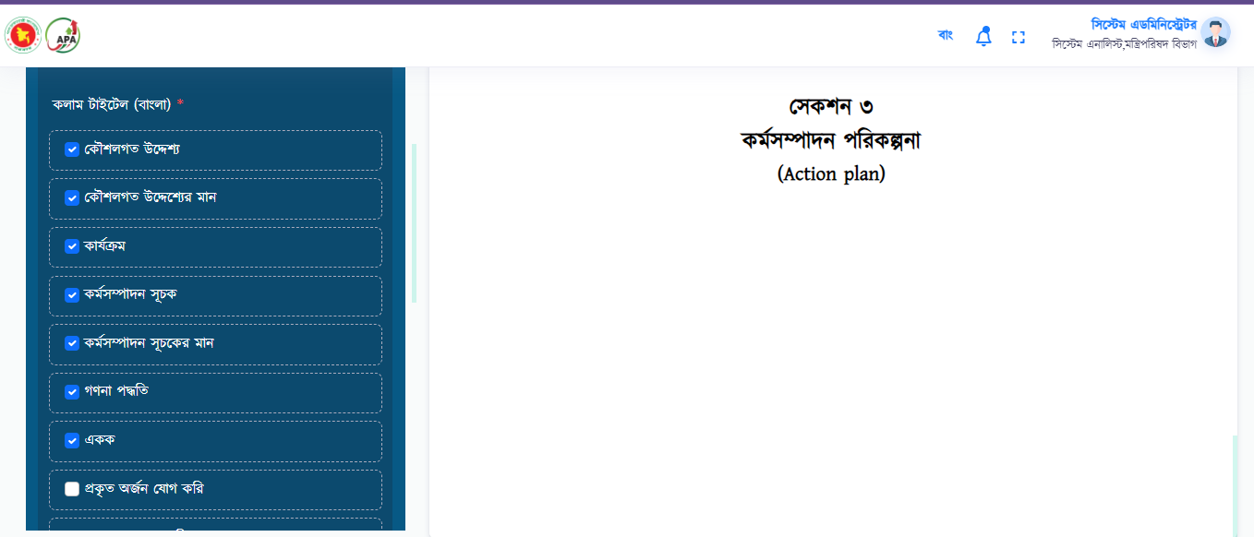

চিত্র নম্বর-৪৭

**‘প্রকৃত অর্জন’** যোগ করার জন্য ফিল্ড নির্ধারন করবেন ১ টি/২ টি। এরপর কলাম টাইটেল বাংলা/ইংরেজি টাইপ করবেন এবং কলাম ইনপুট টাইপ সিলেক্ট করে দিবেন (চিত্র নম্বর-৪৮)।

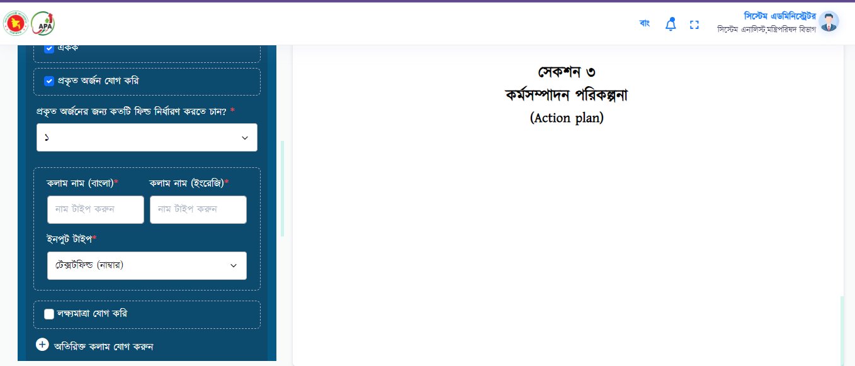

চিত্র নম্বর-৪৮

**‘লক্ষ্যমাত্রা’** যোগ করার জন্য ফিল্ড নির্ধারন করতে হবে ১ টি/২ টি/৩ টি/ ৪ টি/ ৫টি (চিত্র নম্বর-৪৯)। এরপর কলাম টাইটেল বাংলা/ইংরেজি টাইপ করতে হবে এবং কলাম ইনপুট টাইপ সিলেক্ট করে দিতে হবে। সেইসাথে কলাম মান(%) নির্ধারন করে দিতে হবে (চিত্র নম্বর-৫০)।

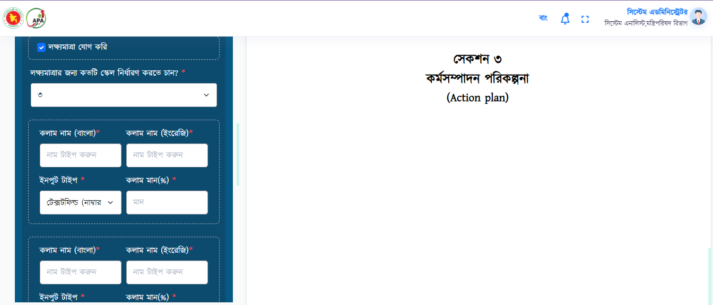

চিত্র নম্বর-৪৯

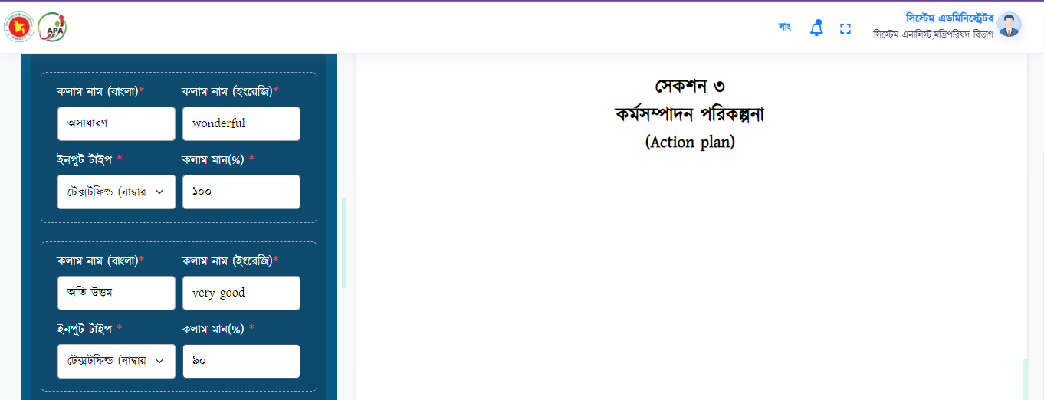

চিত্র নম্বর-৫০

ইউজার চাইলে “অতিরিক্ত কলাম যোগ করুন” বাটনে ক্লিক করে অতিরিক্ত কলাম যোগ করতে পারবেন। এরপর “সংরক্ষন করুন” বাটনে (চিত্র নম্বর-৫১) ক্লিক করতে হবে সংরক্ষন করার জন্য।

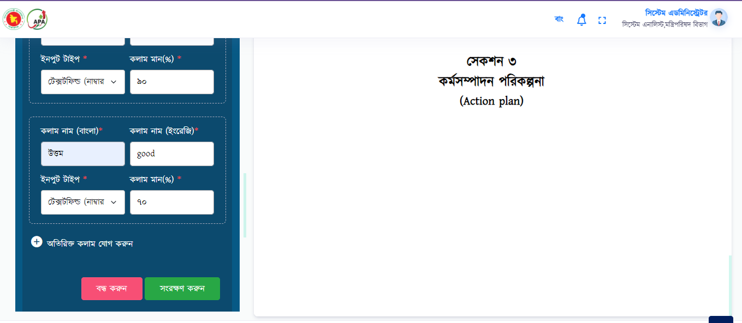

চিত্র নম্বর-৫১

সংরক্ষন করার পর প্রিভিউ সেকশনে সব ডাটা দেখতে পারবেন (চিত্র নম্বর-৫২)।

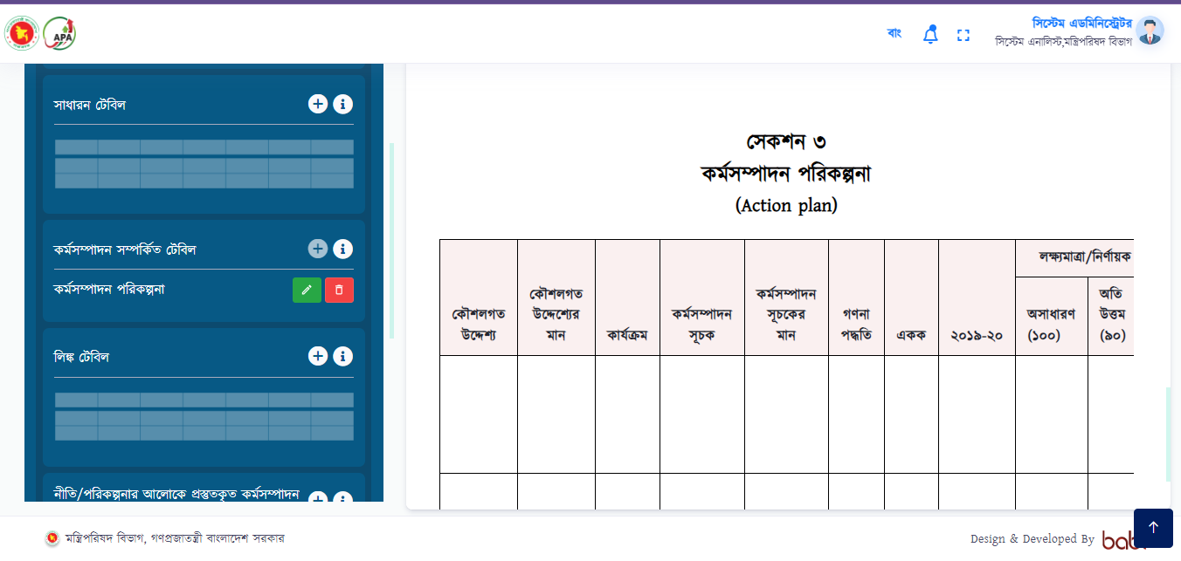

চিত্র নম্বর-৫২

**সংযোজনী ১ -** এর অধীনে “শব্দসংক্ষেপ” যোগ করতে পারেন বর্তমান এপিএ কাঠামো অনুসারে।

সেকশন/সংযোজনী যোগ করুন কম্পোনেন্ট এর (+) আইকনে (চিত্র নম্বর-৫৩) ক্লিক করে শিরোনাম বাংলা/ইংরেজি যোগ করে “সংরক্ষন করুন” বাটনে (চিত্র নম্বর-৫৪) ক্লিক করবেন সংরক্ষন করার জন্য।

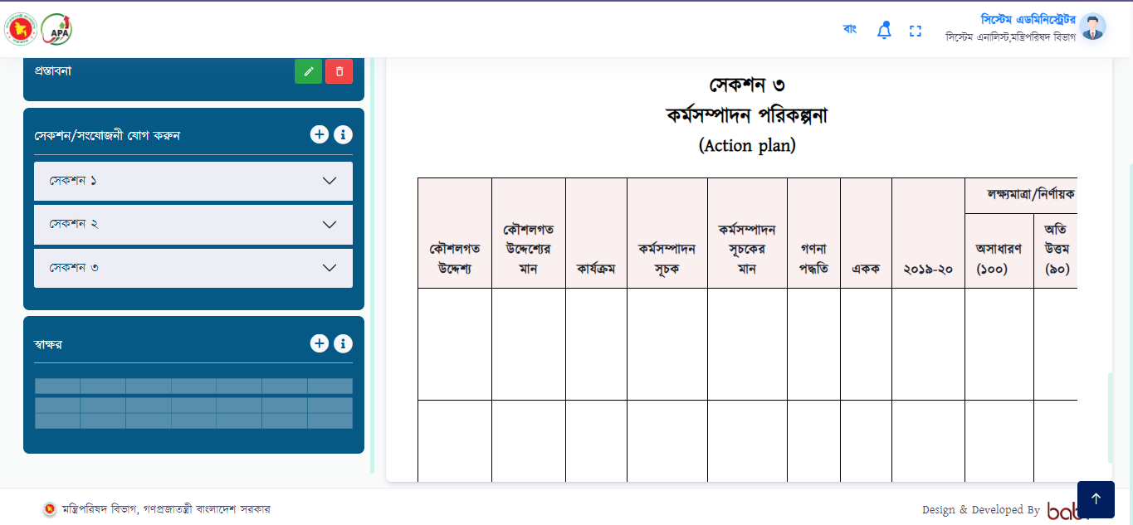

চিত্র নম্বর-৫৩

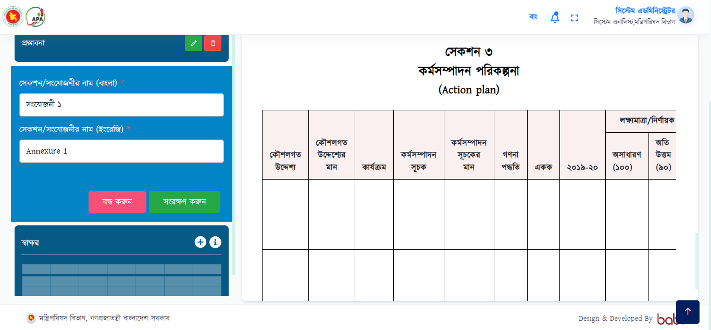

চিত্র নম্বর-৫৪

‘শব্দসংক্ষেপ টেবিল’ কম্পোনেন্ট এর (+) আইকনে (চিত্র নম্বর-৫৫) ক্লিক করলে (চিত্র নম্বর-৫৬) পেজটি দেখতে পারবেন। সেখানে শিরোনাম বাংলা/ইংরেজি যোগ করে “সংরক্ষন করুন” বাটনে (চিত্র নম্বর-৫৭) ক্লিক করবেন।

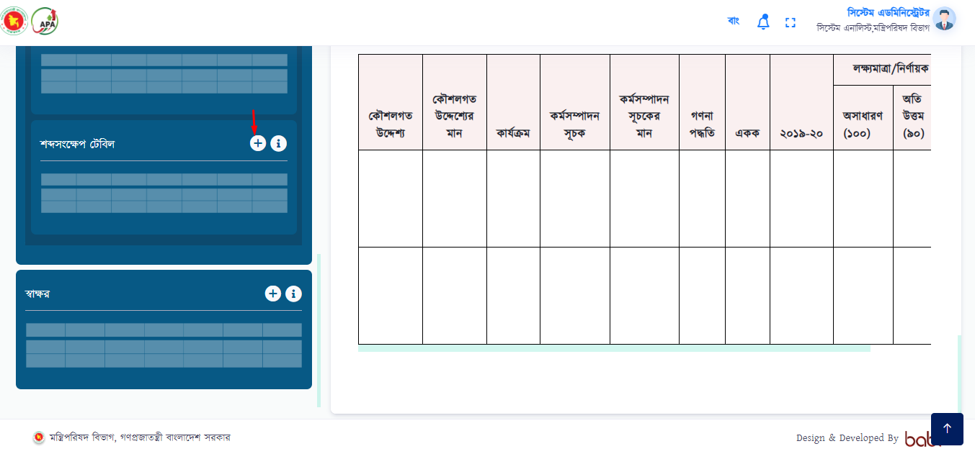

চিত্র নম্বর-৫৫

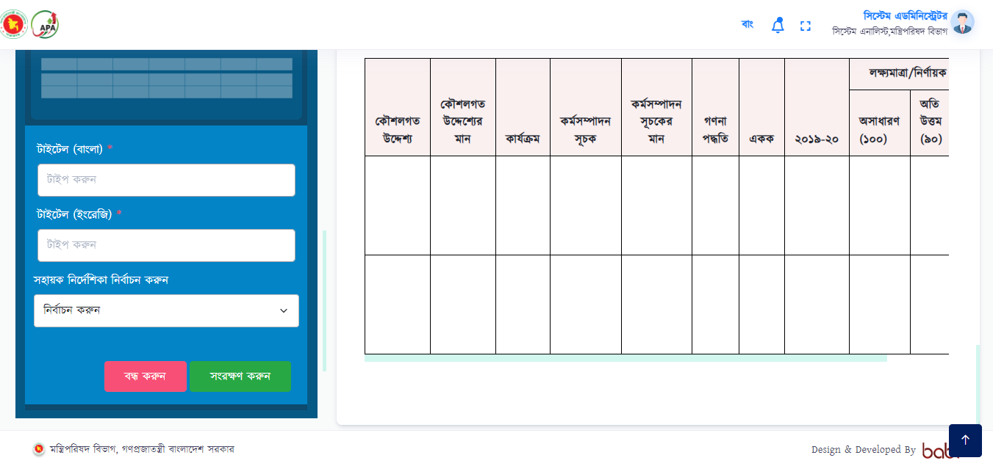

চিত্র নম্বর-৫৬

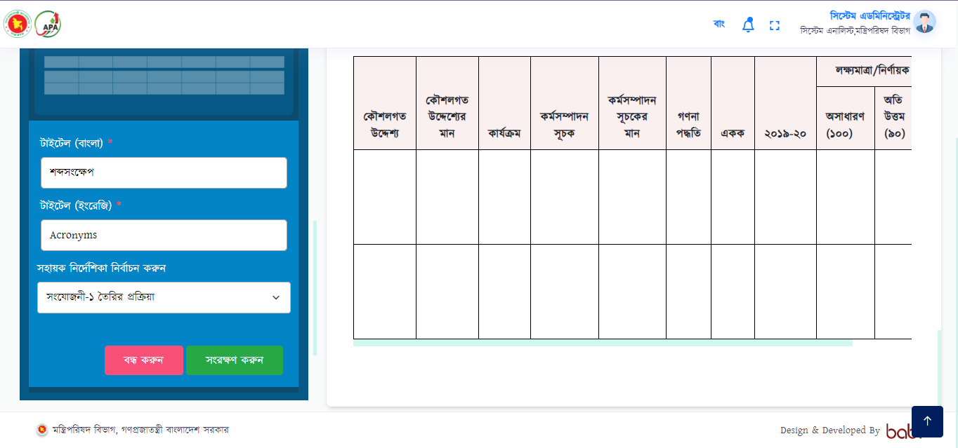

চিত্র নম্বর-৫৭

সংরক্ষন করার পর প্রিভিউ সেকশনে সব ডাটা দেখতে পারবেন (চিত্র নম্বর-৫৮)।

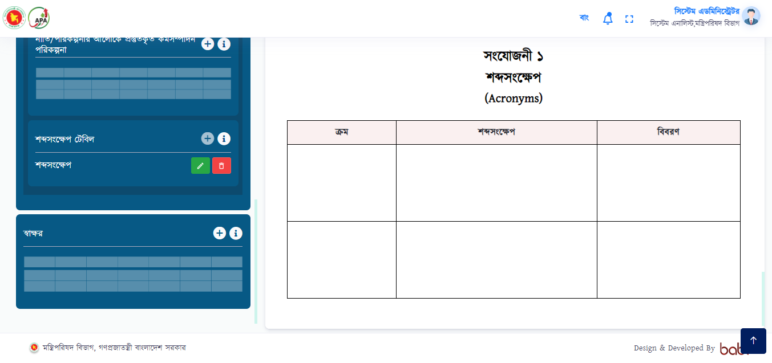

চিত্র নম্বর-৫৮

**সংযোজনী ২ -** এর অধীনে “কর্মসম্পাদন সূচকের পরিমাপ পদ্ধতি” যোগ করতে পারেন বর্তমান এপিএ কাঠামো অনুসারে।

‘সেকশন/সংযোজনী যোগ করুন’ কম্পোনেন্ট এর (+) আইকনে ক্লিক করলে (চিত্র নম্বর-৫৯) পেজটি দেখতে পারবেন।

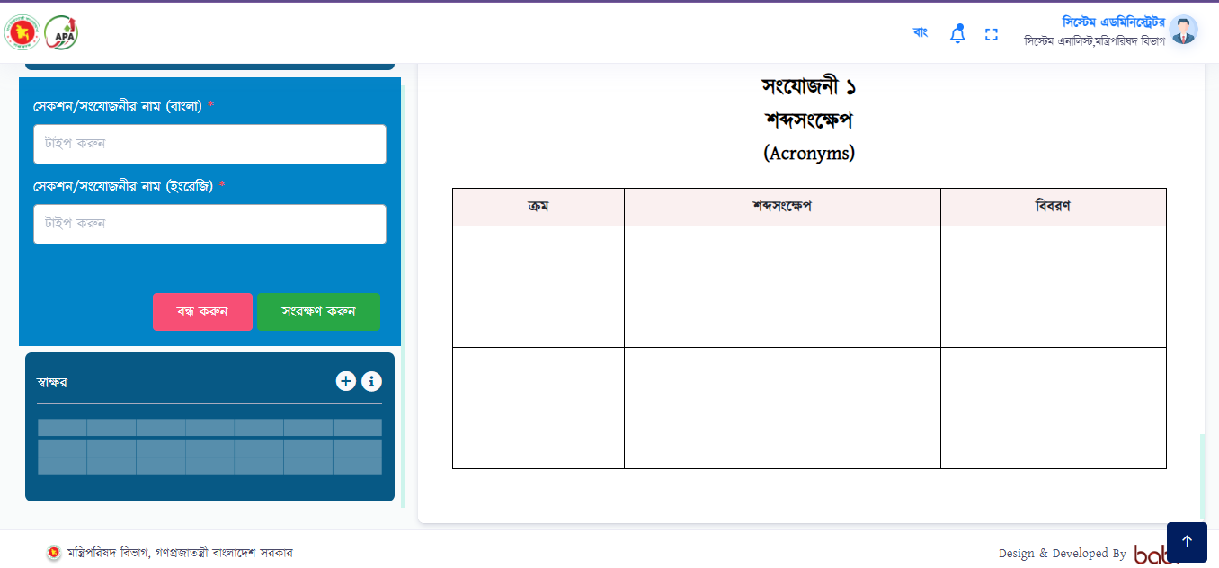

চিত্র নম্বর-৫৯

শিরোনাম বাংলা/ইংরেজি যোগ করে “সংরক্ষন করুন” বাটনে (চিত্র নম্বর-৬০) ক্লিক করবেন সংরক্ষন করার জন্য।

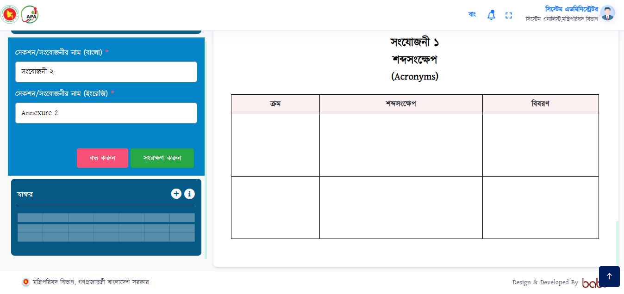

চিত্র নম্বর-৬০

‘লিঙ্ক টেবিল’ কম্পোনেন্ট এর (+) আইকনে (চিত্র নম্বর-৬১) ক্লিক করলে (চিত্র নম্বর-৬২) পেজটি দেখতে পারবেন। সেখানে শিরোনাম বাংলা/ইংরেজি যোগ করে “সংরক্ষন করুন” বাটনে (চিত্র নম্বর-৬২) ক্লিক করবেন।

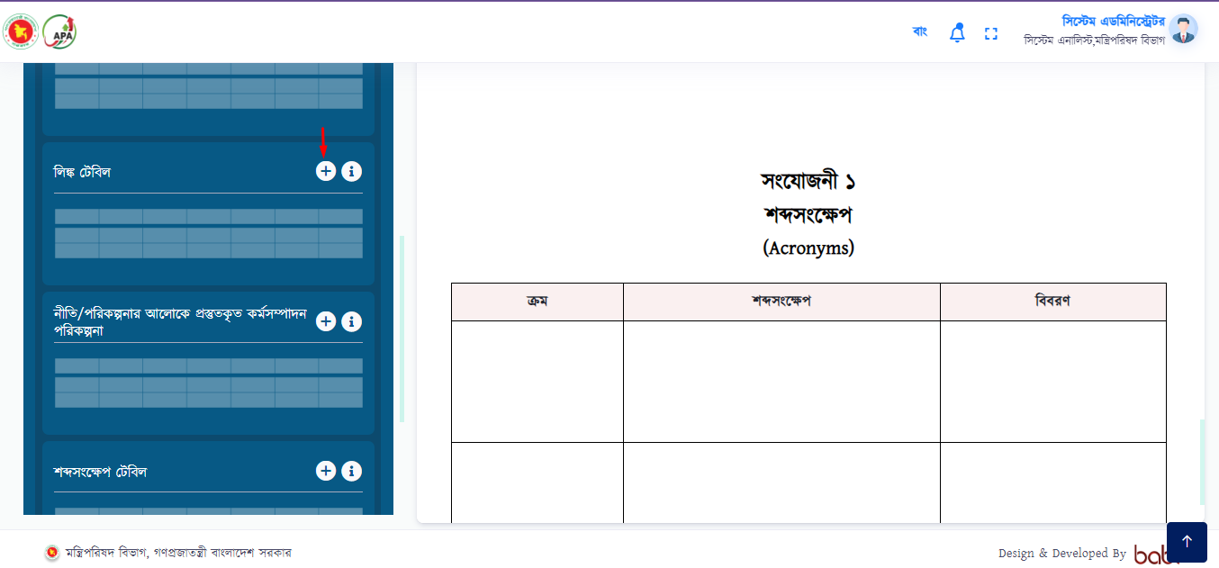

চিত্র নম্বর-৬১

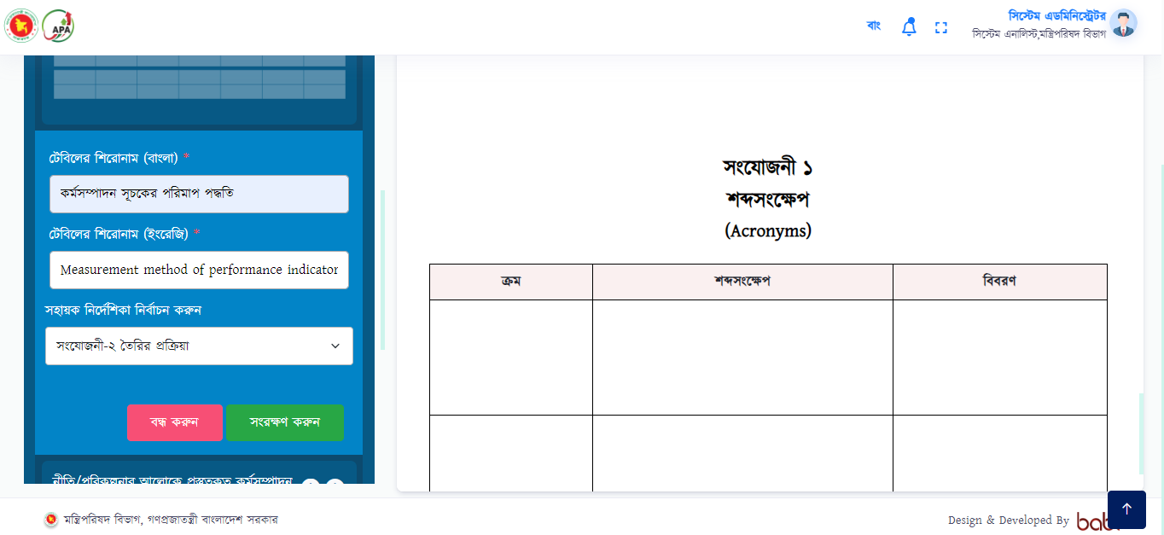

চিত্র নম্বর-৬২

সংরক্ষন করার পর (চিত্র নম্বর-৬৩) পেজটি দেখতে পারবেন। পেজটির বাম পাশ থেকে চেক বক্স সিলেক্ট করার মাধ্যমে কলাম সিলেক্ট করবেন।

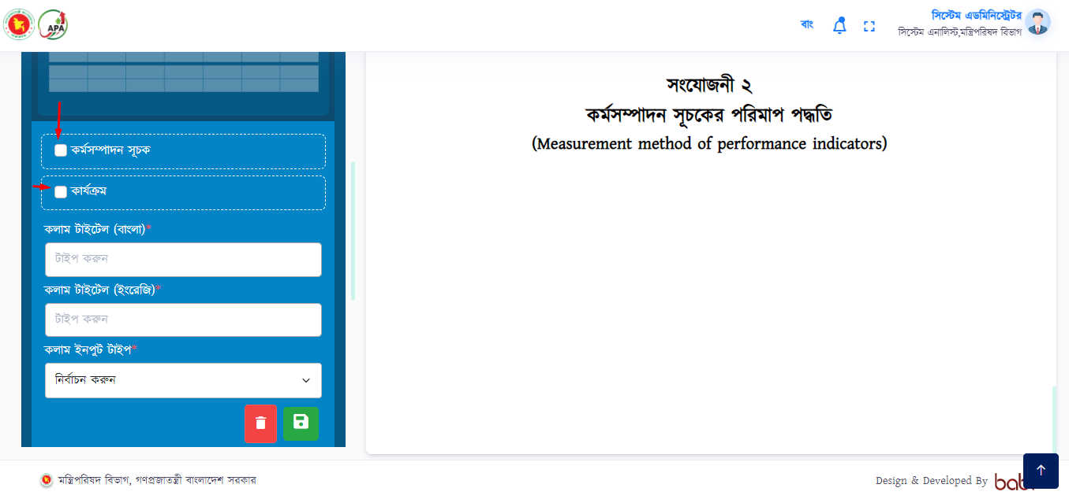

চিত্র নম্বর-৬৩

নিচে কলাম টাইটেল বাংলা/ইংরেজি টাইপ করে কলাম ইনপুট টাইপ সিলেক্ট করে সেভ আইকনে ক্লিক করবেন সংরক্ষন করার জন্য (চিত্র নম্বর-৬৪)।

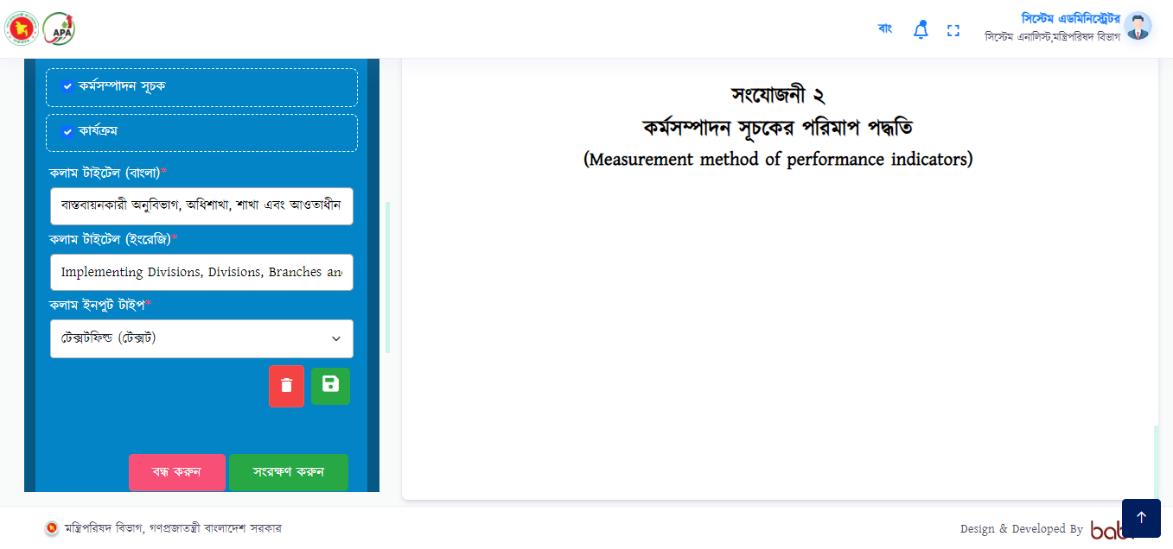

চিত্র নম্বর-৬৪

একইভাবে সবগুলো কলাম যোগ করবেন। সবশেষে “সংরক্ষন করুন” বাটনে (চিত্র নম্বর-৬৫) ক্লিক করবেন সংরক্ষন করার জন্য।

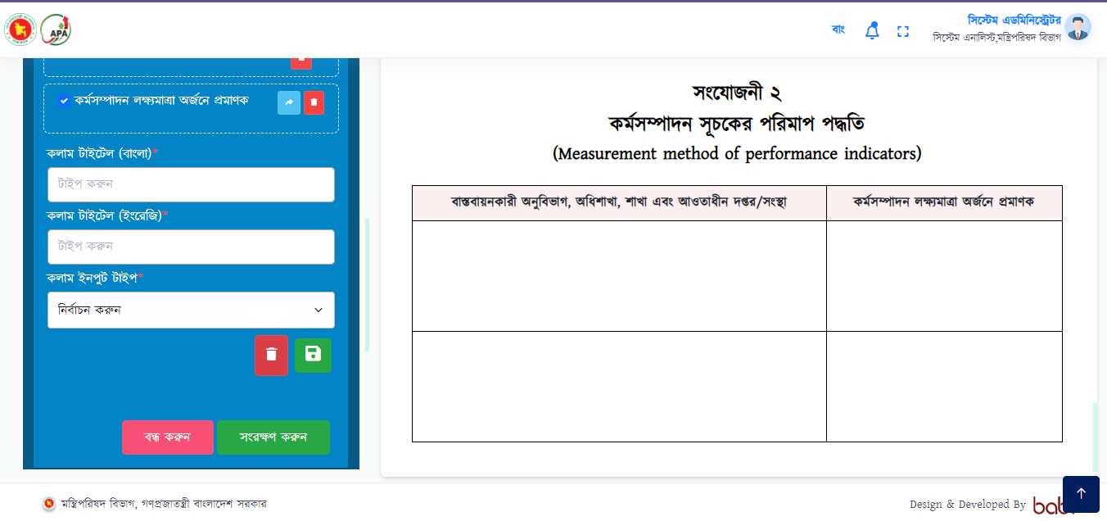

চিত্র নম্বর-৬৫

সংরক্ষন করার পর (চিত্র নম্বর-৬৬) প্রিভিউতে দেখতে পারবেন।

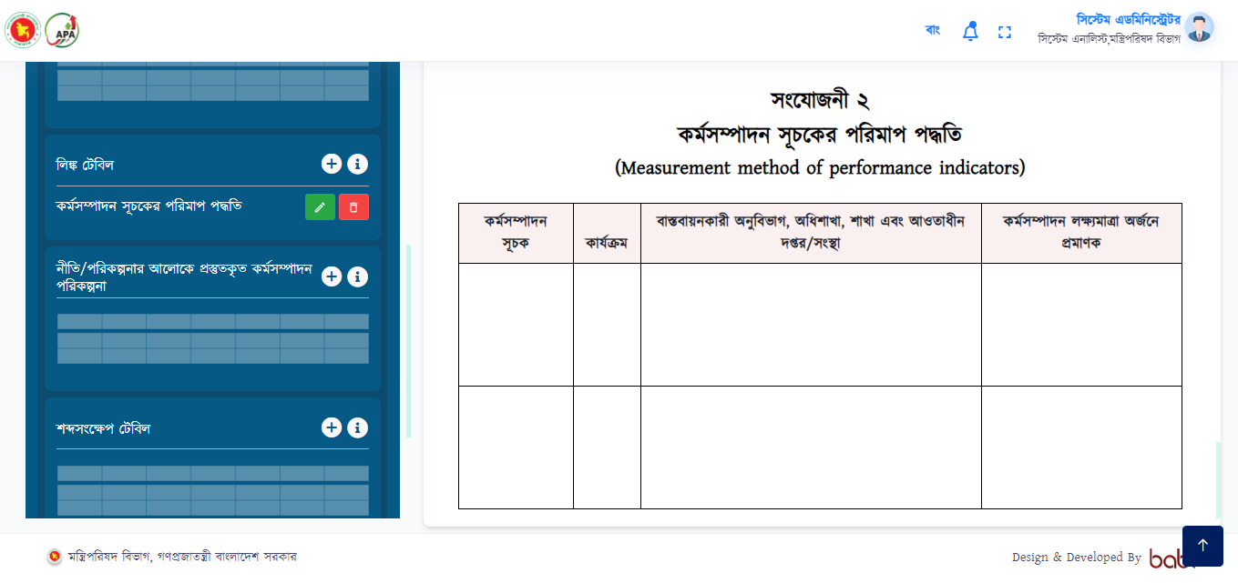

চিত্র নম্বর-৬৬

**সংযোজনী ৩ -** এর অধীনে “অন্য অফিসের সাথে সংশ্লিস্ট কর্মসম্পাদন সূচকসমূহ” যোগ করতে পারেন বর্তমান এপিএ কাঠামো অনুসারে।

সংযোজনী ২ এবং ৩ লিঙ্ক টেবিল দিয়ে গঠিত। তাই সংযোজনী ৩, সংযোজনী ২ এর মতো একই পদ্ধতিতে ডাটা যোগ করতে পারবেন।

**সংযোজনী ৪ -** এর অধীনে “যেসব নীতি/পরিকল্পনার আলোকে কর্মসম্পাদন পরিকল্পনা প্রস্তুত করা হয়েছে” যোগ করতে পারেন বর্তমান এপিএ কাঠামো অনুসারে।

‘সেকশন/সংযোজনী যোগ করুন’ কম্পোনেন্ট এর (+) আইকনে ক্লিক করলে (চিত্র নম্বর-৬৭) পেজটি দেখতে পারবেন।

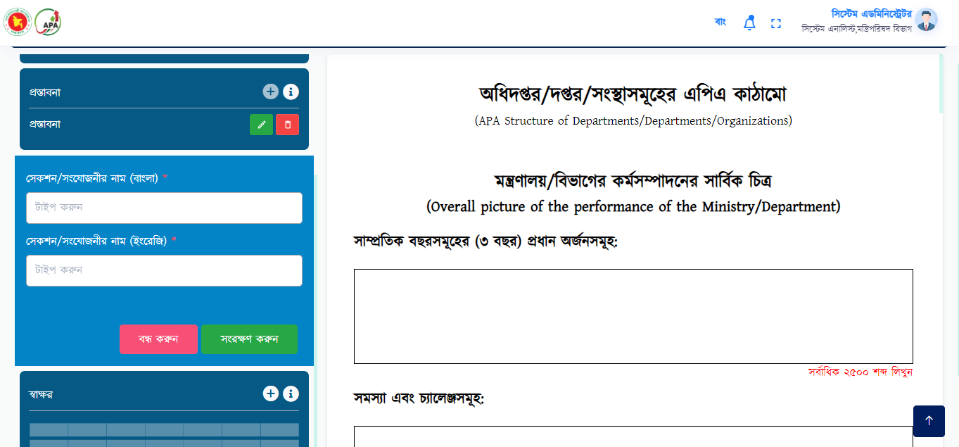

চিত্র নম্বর-৬৭

শিরোনাম বাংলা/ইংরেজি যোগ করে “সংরক্ষন করুন”বাটনে (চিত্র নম্বর-৬৮) ক্লিক করবেন সংরক্ষন করার জন্য।

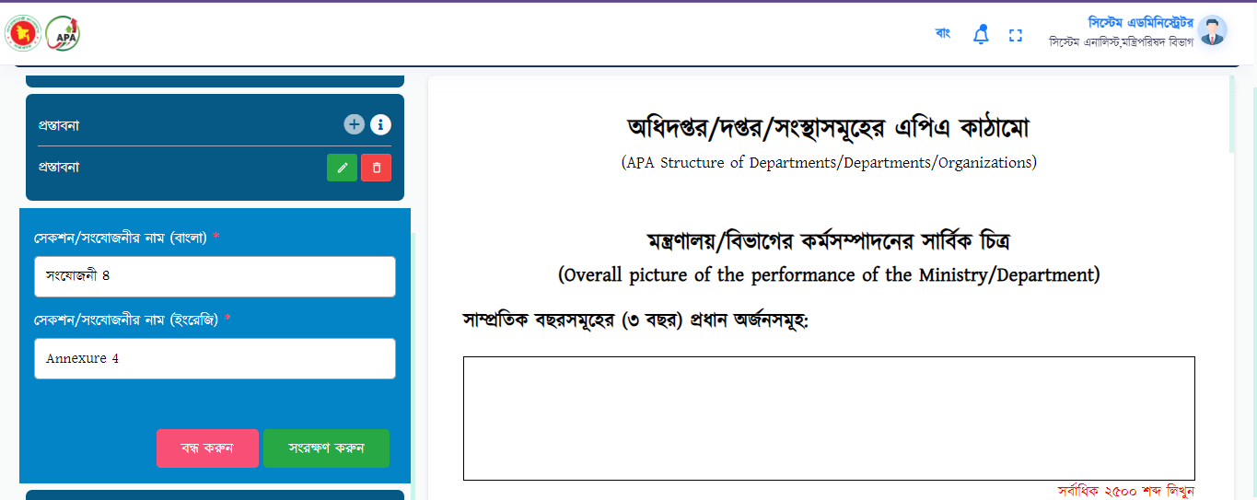

চিত্র নম্বর-৬৮

‘নীতি/পরিকল্পনার আলোকে প্রস্তুতকৃত কর্মসম্পাদন পরিকল্পনা’ কম্পোনেন্ট এর (+) আইকনে (চিত্র নম্বর-৬৯) ক্লিক করলে (চিত্র নম্বর-৭০) পেজটি দেখতে পারবেন।

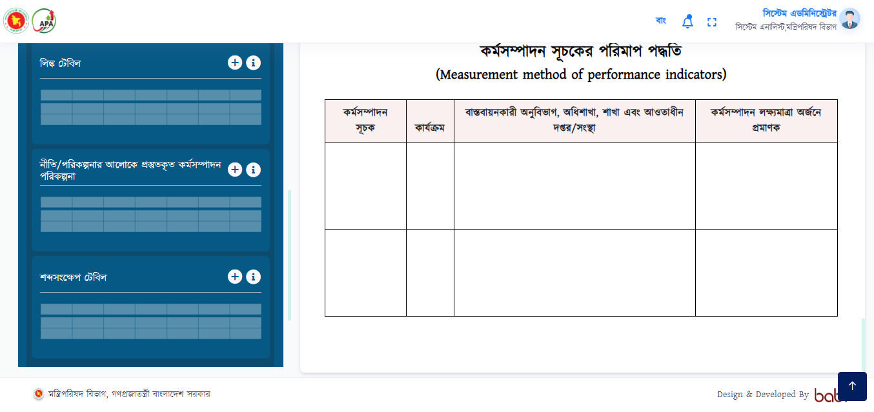

চিত্র নম্বর-৬৯

এখানে শিরোনাম বাংলা/ইংরেজি যোগ করে সহায়ক নির্দেশিকা নির্বাচন করবেন। সবশেষে “সংরক্ষন করুন” বাটনে (চিত্র নম্বর-৭০) ক্লিক করবেন। সংরক্ষন করার পর (চিত্র নম্বর-৭১) পেজটি দেখতে পারবেন।

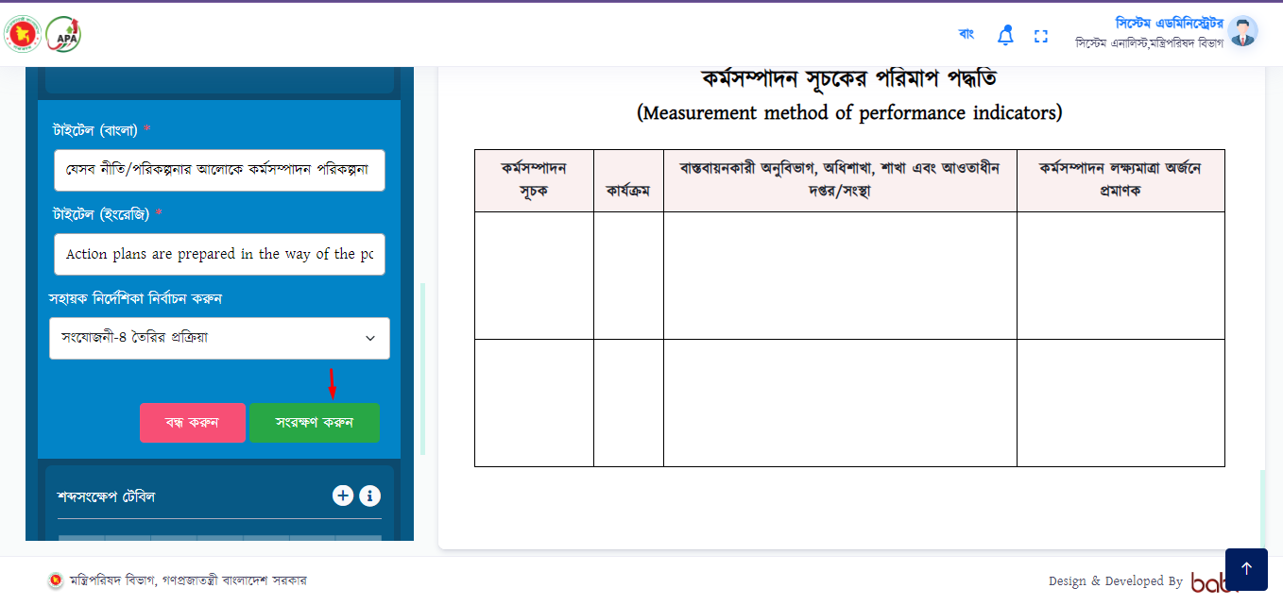

চিত্র নম্বর-৭০

সংরক্ষন করার পর (চিত্র নম্বর-৭১) প্রিভিউতে দেখতে পারবেন।

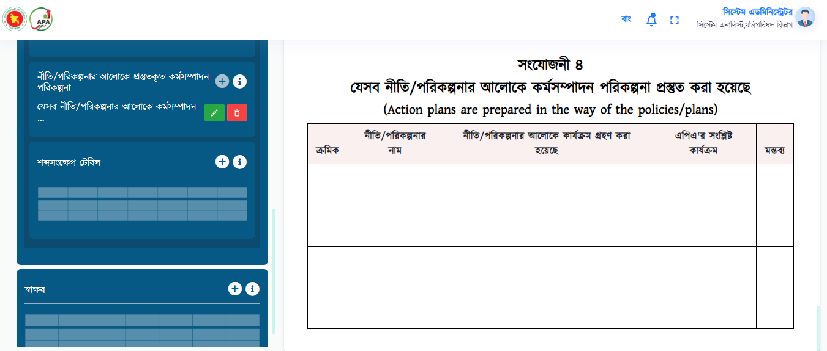

চিত্র নম্বর-৭১

### স্বাক্ষর

প্রস্তাবনার ন্যায় একইভাবে স্বাক্ষর যোগ করবেন। স্বাক্ষর যোগ করার সময় টেক্সট এডিটরে পূর্বে থেকেই একটি টেক্সট দেওয়া থাকবে। চাইলে সেটি এডিট করা যাবে।

চিত্র নম্বর-৭২ তে প্রদর্শিত “+” আইকনে ক্লিক করলে শিরোনামের জন্য একটি ফিল্ড আসবে (চিত্র নম্বর-৭৩)।

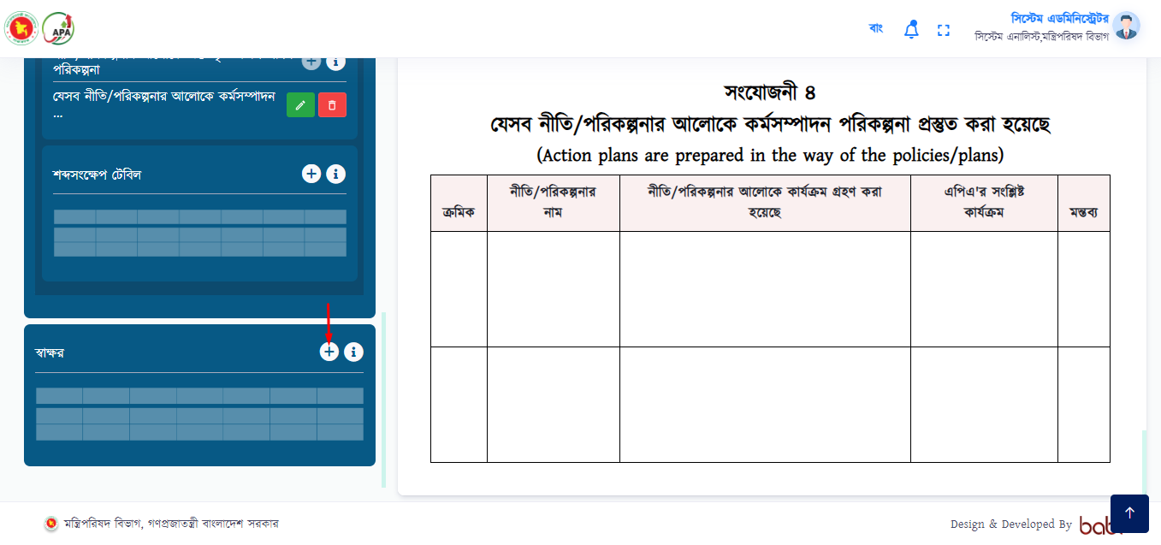

চিত্র নম্বর-৭২

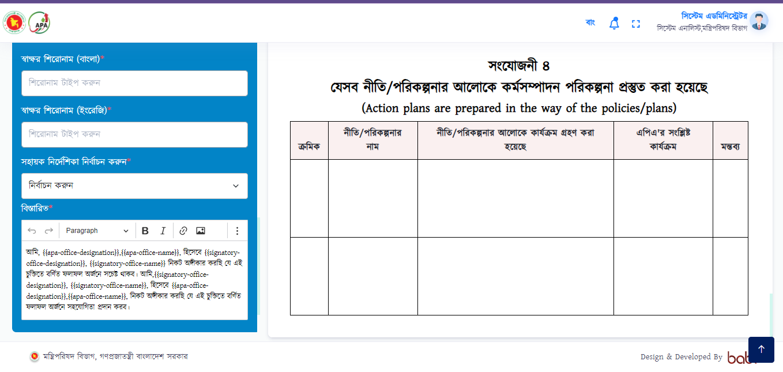

চিত্র নম্বর-৭৩

এখানে শিরোনাম বাংলা/ইংরেজি টাইপ করে সংরক্ষণ করবেন। সেইসাথে সহায়ক নির্দেশিকা নির্বাচন করবেন (চিত্র নম্বর-৭৪) এবং সবশেষে “সংরক্ষণ করুন” বাটনে ক্লিক করে ডাটা সেভ করবেন এবং প্রিভিউতে সব ডাটা দেখতে পারবেন (চিত্র নম্বর-৭৫)।

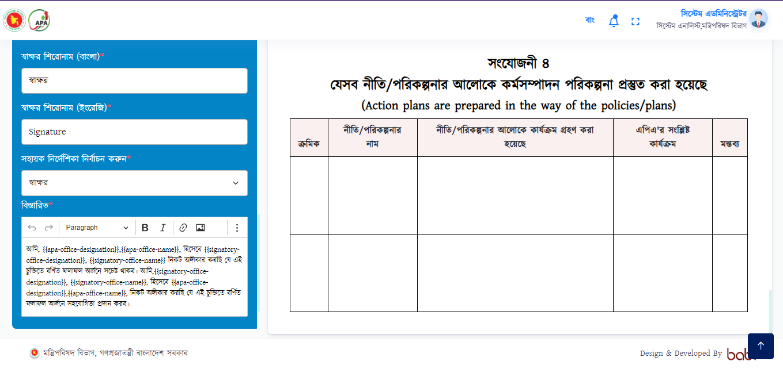

চিত্র নম্বর-৭৪

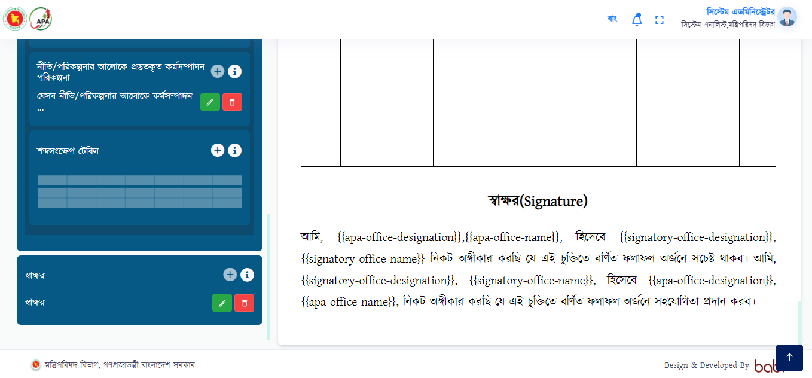

চিত্র নম্বর-৭৫

## ৫.৪ এপিএ অ্যাসাইন

এপিএ কাঠামো তৈরীর পর এপিএ অ্যাসাইন করতে হবে। এজন্য এপিএ ব্যবস্থাপনা-> কাঠামো ব্যবস্থাপনা/টেমপ্লেট মেন্যুতে যেতে হবে (চিত্র নম্বর-৭৬)।

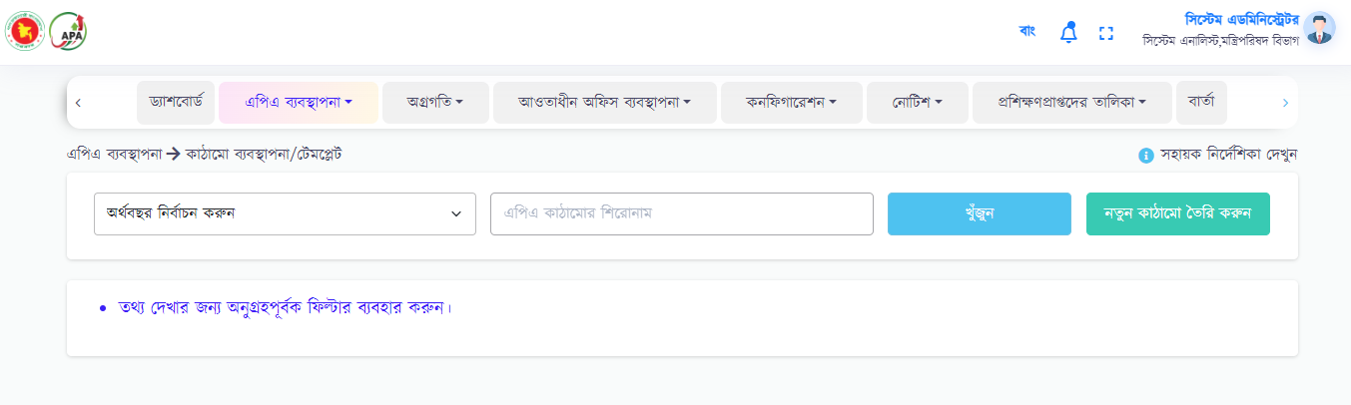

চিত্র নম্বর-৭৬

সেখানে অর্থবছর নির্বাচন করতে হবে এবং “খুঁজুন” বাটনে ক্লিক করবেন কাঠামো খোজার জন্য। ইউজার চাইলে ‘এপিএ কাঠামোর শিরোনাম’ ফিল্ডে কাঠামোর নাম টাইপ করেও কাঠামো খুঁজতে পারবেন (চিত্র নম্বর-৭৭)।

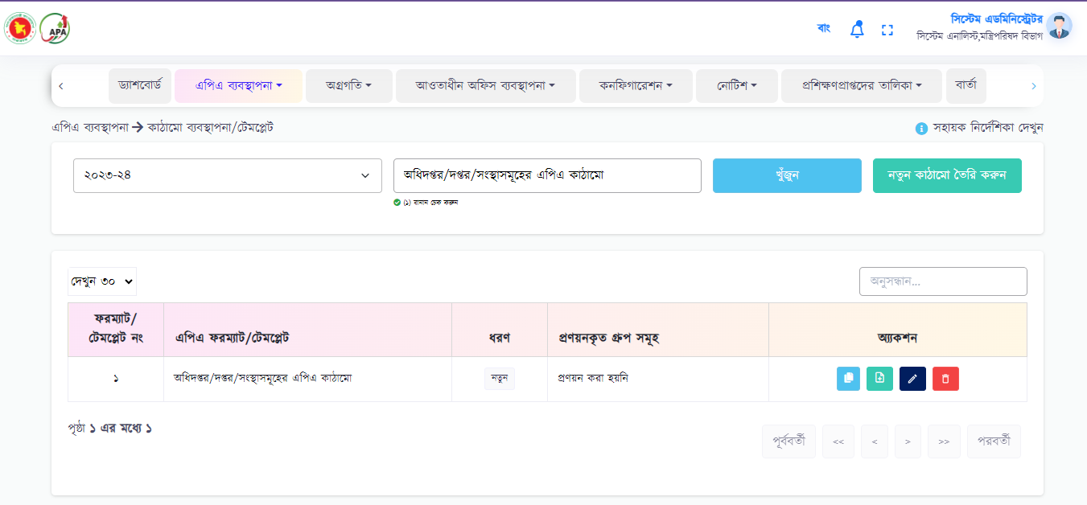

চিত্র নম্বর-৭৭

“খুঁজুন” বাটনে ক্লিক করার পর নিচের পেজটি দেখবেন। সেখানে অ্যাসাইন আইকনে ক্লিক করতে হবে (চিত্র নম্বর-৭৮)।

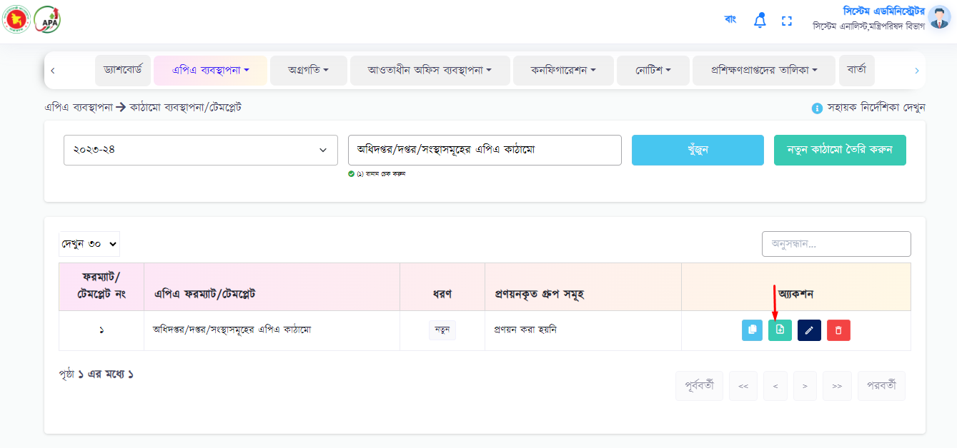

চিত্র নম্বর-৭৮

অ্যাসাইন আইকনে ক্লিক করার পর (চিত্র নম্বর-৭৯) এর পেজটি দেখতে পাবেন।

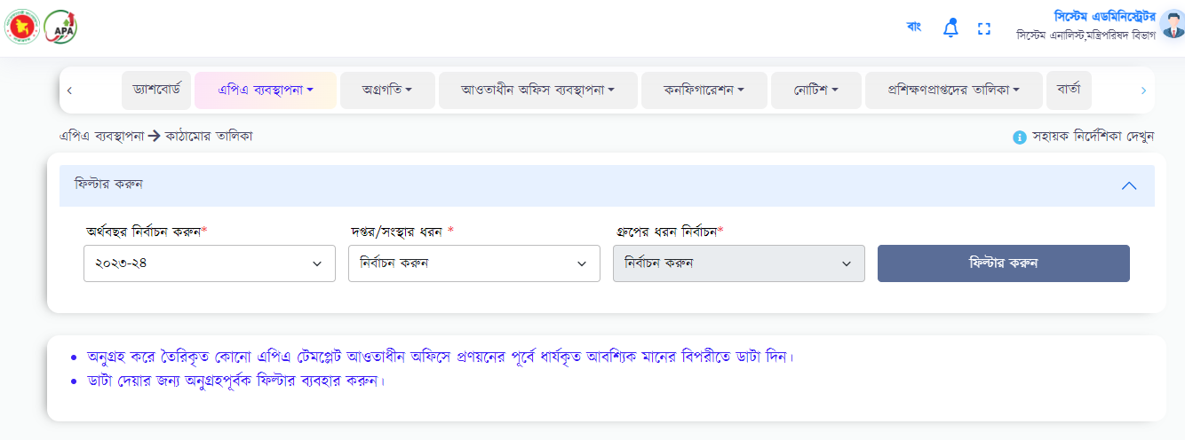

চিত্র নম্বর-৭৯

‘অর্থবছর নির্বাচন করুন’, ‘দপ্তর/সংস্থার ধরন’, ‘গ্রুপের ধরন নির্বাচন’ ড্রপডাউন থেকে ডাটা নির্বাচন করতে হবে (চিত্র নম্বর-৮০)। সবশেষে “ফিল্টার করুন” বাটনে ক্লিক করবেন। তারপর (চিত্র নম্বর-৮১) এর পেজটি দেখতে পাবেন।

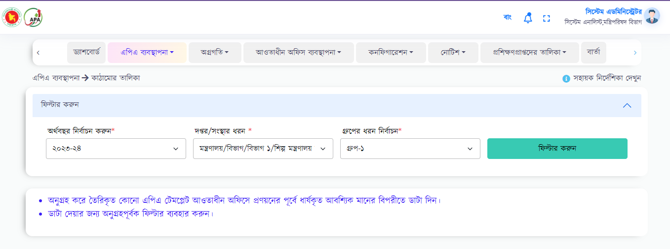

চিত্র নম্বর-৮০

মনে রাখতে হবে, এডমিন ইউজার শুধুমাত্র কৌশলগত উদ্দেশ্য এবং তার বিপরীতে ডাটা যোগ করতে পারবেন। পেজটির বামপাশে ‘কৌশলগত উদ্দেশ্যসমূহ (Strategic Objectives)’ ফিল্ডে ক্লিক করবেন কৌশলগত উদ্দেশ্য যোগ করার জন্য। ক্লিক করার পর (চিত্র নম্বর-৮৩) এর পেজটি দেখতে পাবেন।

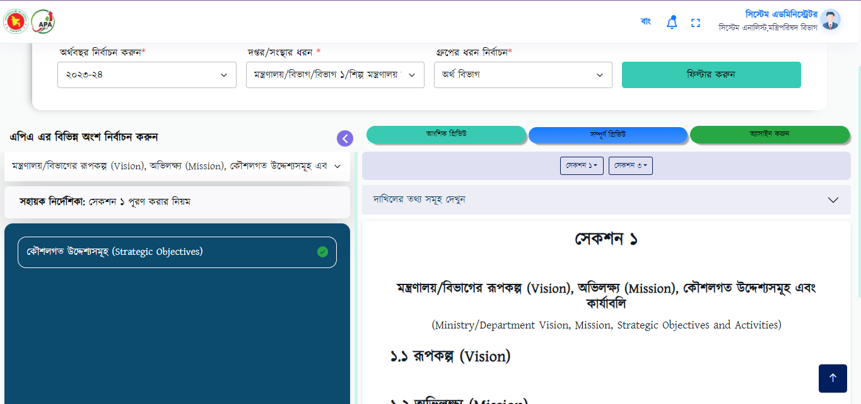

চিত্র নম্বর-৮১

কৌশলগত উদ্দেশ্যসমূহ যোগ করার জন্য ‘কৌশলগত উদ্দেশ্য যোগ এবং সংরক্ষণ করুন’ এই বাটনে ক্লিক করে ব্যবহারকারী প্রতিষ্ঠানের কৌশলগত উদ্দেশ্যসমূহ সংযোজন করতে পারবেন। সেক্ষেত্রে কৌশলগত উদ্দেশ্য টাইপ করবেন এবং সেভ আইকনে ক্লিক করে সংরক্ষন করবেন (চিত্র নম্বর-৮৩)।

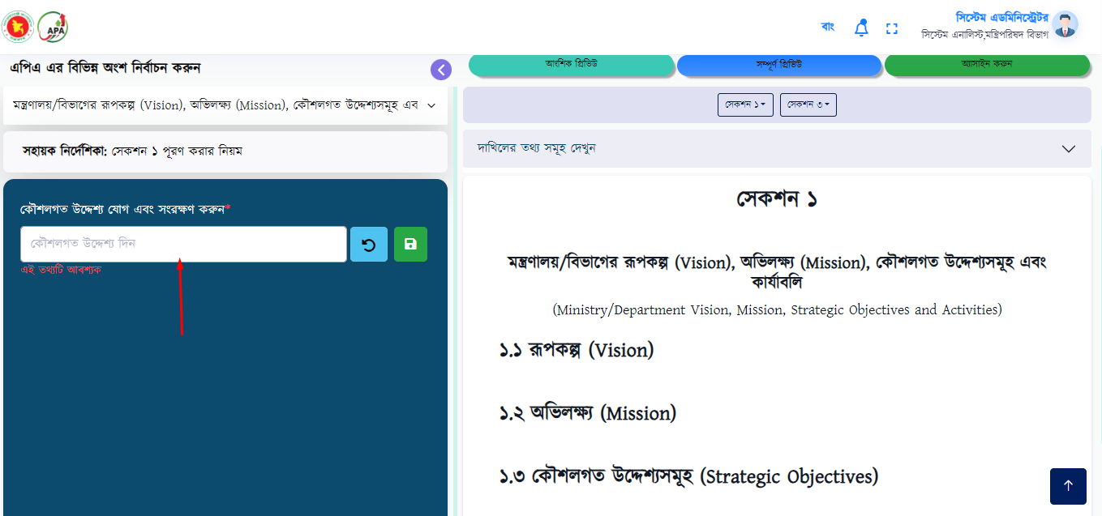

চিত্র নম্বর-৮২

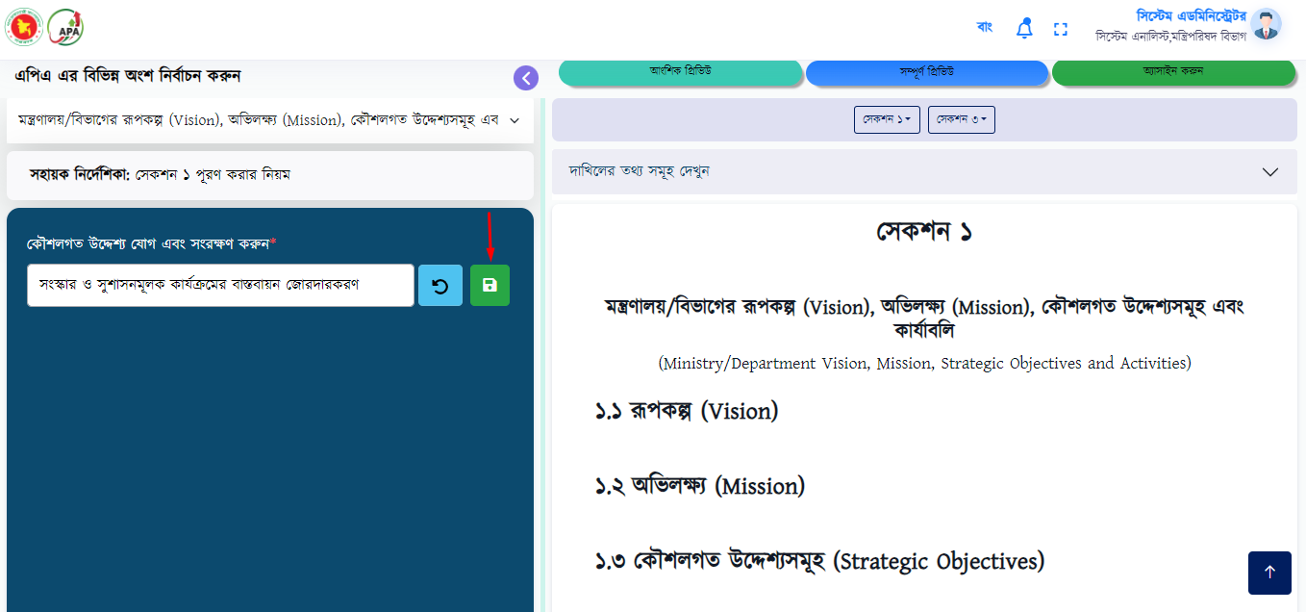

চিত্র নম্বর-৮৩

সেভ করার পর ডাটা প্রিভিউতে দেখতে পারবেন (চিত্র নম্বর-৮৪)। ইউজার চাইলে ডাটা বাতিল করতে পারবেন।

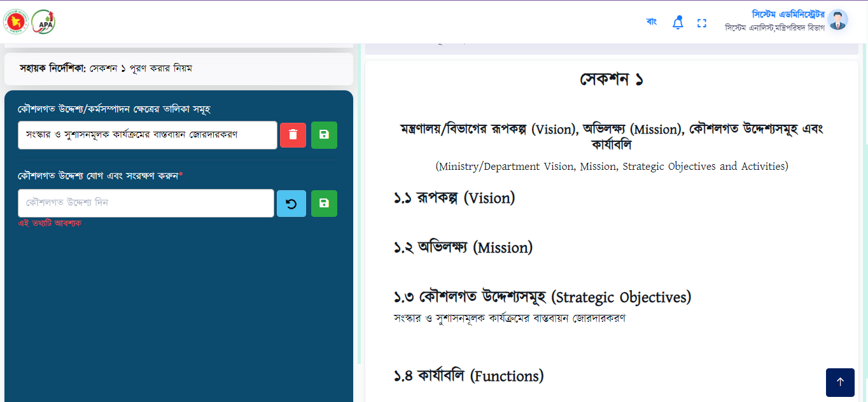

চিত্র নম্বর-৮৪

কৌশলগত উদ্দেশ্য যোগ করার পর সেকশন-৩ তে এসে ডাটা দিতে হবে। সেকশন-৩ প্রতিষ্ঠানের কৌশলগত উদ্দেশ্য, কার্যক্রম, এবং কর্মসম্পাদন সূচক নিয়ে গঠিত। সেকশন-৩ তে ইউজার (চিত্র নম্বর-৮৫) পেজটি দেখতে পাবেন।

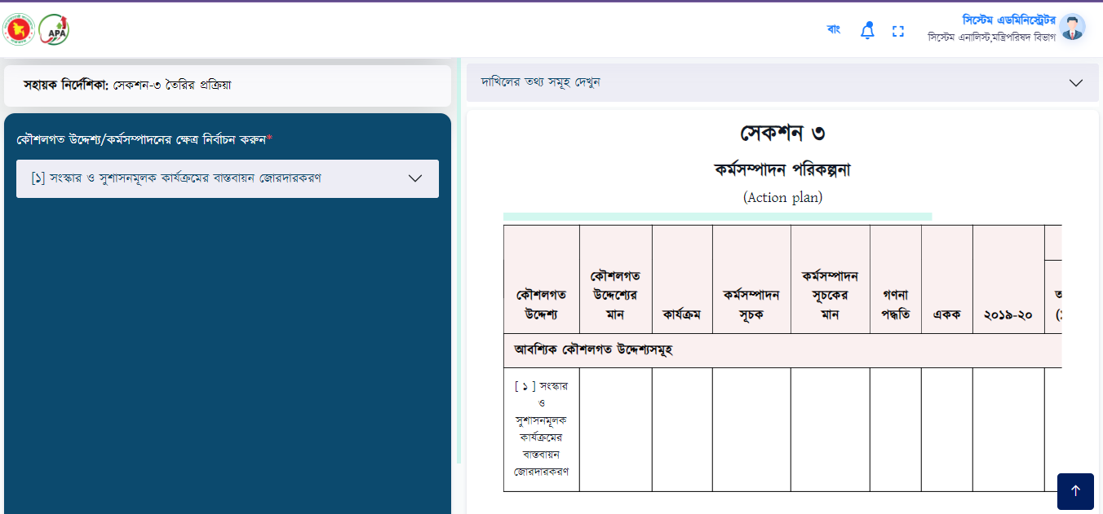

চিত্র নম্বর-৮৫

**কৌশলগত উদ্দেশ্যের মান-** এখানে (চিত্র নম্বর-৮৬) ইউজার প্রতিষ্ঠানের কৌশলগত উদ্দেশ্যের মান সেট করবেন। এই মান আবশ্যিক কৌশলগত উদ্দেশ্যের মানের সঙ্গে সংযোজন করে ৩০ এর কম/বেশি হতে পারবে না। কারন ১০০ মানের মধ্যে আবশ্যিক কৌশলগত উদ্দেশ্যের মান ৩০ নির্ধারিত করা আছে।

মন্ত্রণালয়/বিভাগ পরবর্তিতে কোনো একটি কৌশলগত উদ্দেশ্যর মান পরিবর্তন করলে, ঔ মন্ত্রণালয়/বিভাগ-কে সংশ্লিষ্ট কৌশলগত উদ্দেশ্যর সাথে জড়িত কর্মসম্পাদন সূচকের মানও পরিবর্তন করতে হবে।

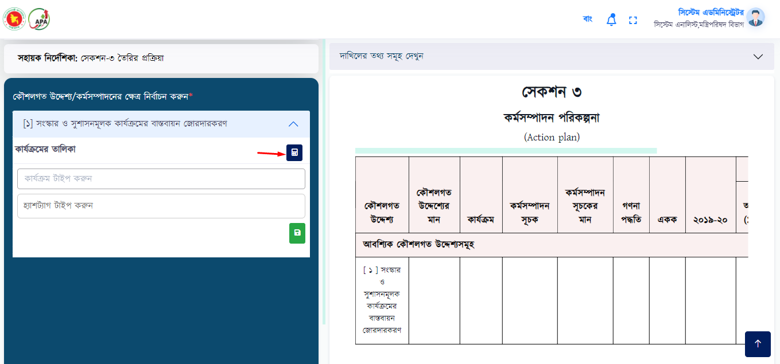

চিত্র নম্বর-৮৬

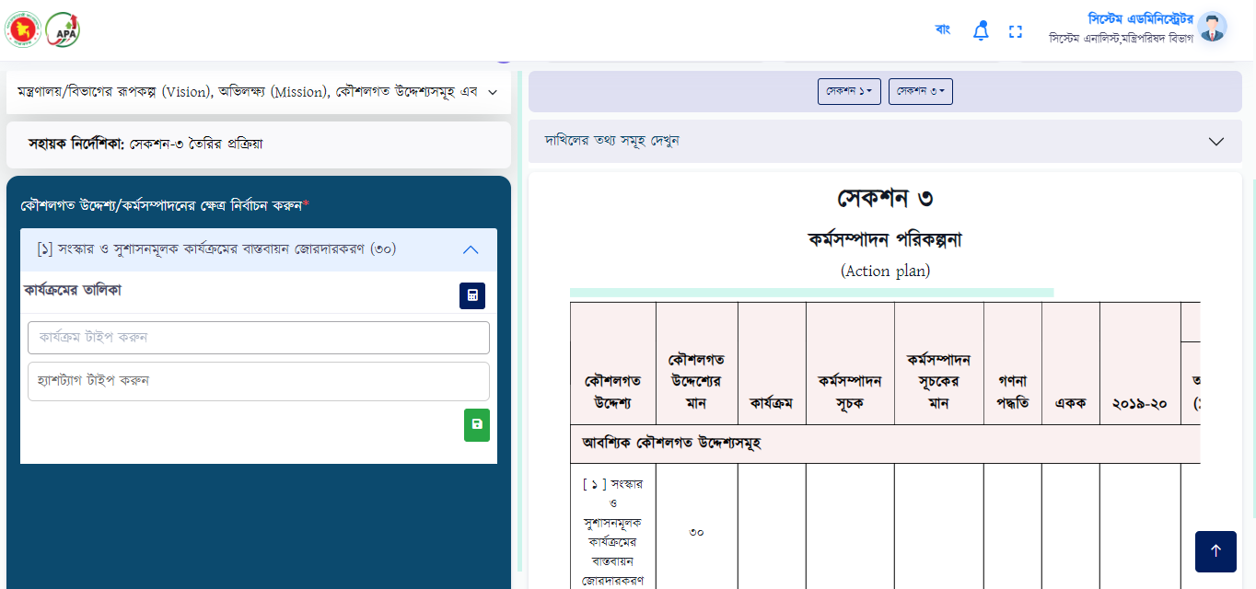

চিত্র নম্বর-৮৭

**কার্যক্রম -** এখানে ইউজারকে তার কৌশগত উদ্দেশ্যের বিপরীতে কার্যক্রম নির্ধারণ করতে হয়। প্রত্যেকটি উদ্দেশ্যের জন্য কমপক্ষে একটি কার্যক্রম সংযোজন করা বাধ্যতামূলক। প্রত্যেকটি কৌশলগত উদ্দেশ্যের বিপরীতে এক বা একাধিক কার্যক্রম থাকতে পারে।

তবে ইউজার চাইলে একাধিক কার্যক্রম সংযোজন করতে পারবেন “+” আইকনে ক্লিক করে (চিত্র নম্বর-৮৮)।

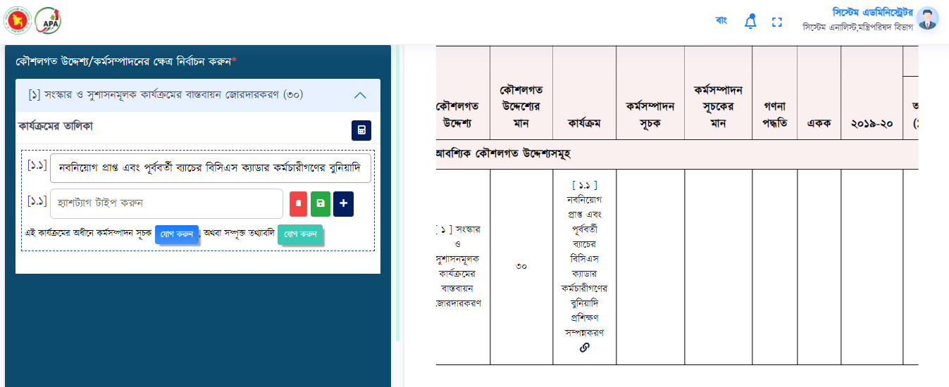

চিত্র নম্বর-৮৮

* কার্যক্রম সংযোজন করার জন্য ‘কার্যক্রমের তালিকা’ ফিল্ডে টাইপ করতে হবে।
* এই উইন্ডোতে ইউজারকে তার কার্যক্রম ইনপুট দিতে হবে।
* কার্যক্রম ইনপুট দেওয়ার পর সেভ আইকনে ক্লিক করতে হবে, সেভ করার জন্য।
* ইউজার তার সংরক্ষিত কার্যক্রম চাইলে পরবর্তিতে সম্পাদনা করতে পারবেন।
* ইউজার তার সংরক্ষিত কার্যক্রম চাইলে মুছে ফেলতে পারবেন, যদি না ঔ কার্যক্রমের বিপরীতে কোন কর্মসম্পাদন সংযোজন করা না থাকে।

**কর্মসম্পাদন সূচক -** প্রত্যেকটি কার্যক্রম এর জন্য এক বা একাধিক কর্মসম্পাদন সূচক থাকতে পারে।

কর্মসম্পাদন সূচক সংযোজন করার জন্য ইউজারকে ‘যোগ করুন’ বাটনে ক্লিক করতে হবে। ক্লিক করার পর যে ফিল্ডটি আসবে সেখানে ইউজার তার কর্মসম্পাদন সূচক সংযোজন করতে পারবেন সেভ আইকনে ক্লিক করে (চিত্র নম্বর-৮৯)। ইউজার তার কর্মসম্পাদন সূচক পরিবর্তন করতে পারবেন, ডিলিট করতে পারবেন।

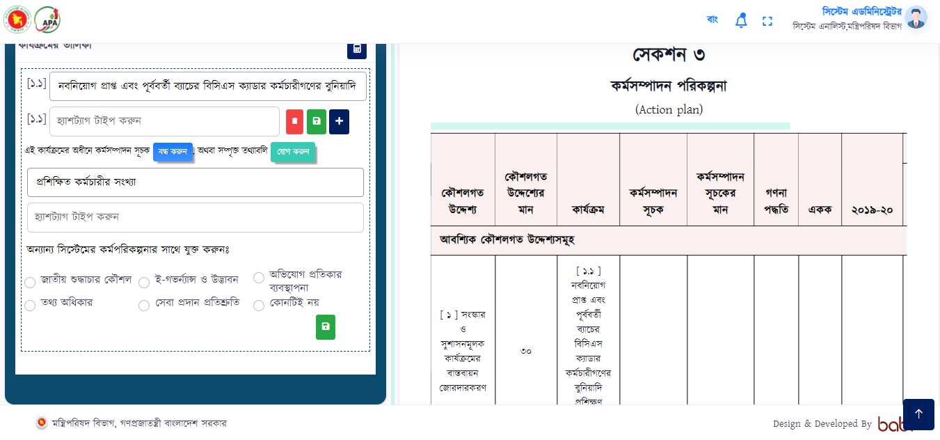

চিত্র নম্বর-৮৯

কর্মসম্পাদন সূচক সংযোজন করার সময় “অন্যান্য সিস্টেমের কর্মপরিকল্পনার সাথে যুক্ত করুন” সেকশন থেকে ৫টি সিস্টেমের সাথে যুক্ত কর্মপরিকল্পনা যোগ করতে পারবেন (চিত্র নম্বর-৮৯)।

সিস্টেমগুলো হলোঃ-

১. জাতীয় শুদ্ধাচার কৌশল

২. ই-গভর্ন্যান্স ও উদ্ভাবন

৩. অভিযোগ প্রতিকার ব্যবস্থাপনা

৪. তথ্য অধিকার

৫. সেবা প্রদান প্রতিশ্রুতি

যদি এই ৫টি সিস্টেমের সাথে যুক্ত কর্মপরিকল্পনা যোগ করতে চান তাহলে “অন্যান্য তথ্য” সেকশনে শুধুমাত্র কর্মসম্পাদন সূচকের মান, গণনা পদ্ধতি এবং একক ফিল্ডগুলো সংরক্ষন করতে পারবেন।

যদি এই “কোনটিই নয়” যোগ করতে চান তাহলে “অন্যান্য তথ্য” সেকশনে আগের ন্যায় সবগুলো ফিল্ড সংরক্ষন করতে পারবেন।

**কর্মসম্পাদন সূচকের মান** - ইউজারকে তার কৌশলগত উদ্দেশ্যের মানের বিপরীতে ‘কর্মসম্পাদন সূচকের মান’ সংযোজন করতে হবে। মান নির্ধারনের সময় একটি বিষয় মনে রাখতে হবে কর্মসম্পাদন সূচকের মান কৌশলগত উদ্দেশ্যের মানের ১০০% হতে হবে, এর কম/বেশি হতে পারবে না। মান যোগ করার জন্য চিত্র নম্বর-৯০ তে দেখানো বাটনে ক্লিক করতে হবে।

* একইসাথে (গণনা পদ্ধতি, একক, প্রকৃত অর্জন, লক্ষ্যমাত্রা/নির্ণায়ক, প্রক্ষেপণ) সংযোজন করতে হবে।
* সব ডাটা দেওয়ার পর ‘সংরক্ষন করুন’ বাটনে ক্লিক করলে সংরক্ষিত হয়ে যাবে (চিত্র নম্বর-৯১)।
* ইউজার চাইলে তার কর্মসম্পাদন সূচক আপডেট/ডিলিট করতে পারবেন।

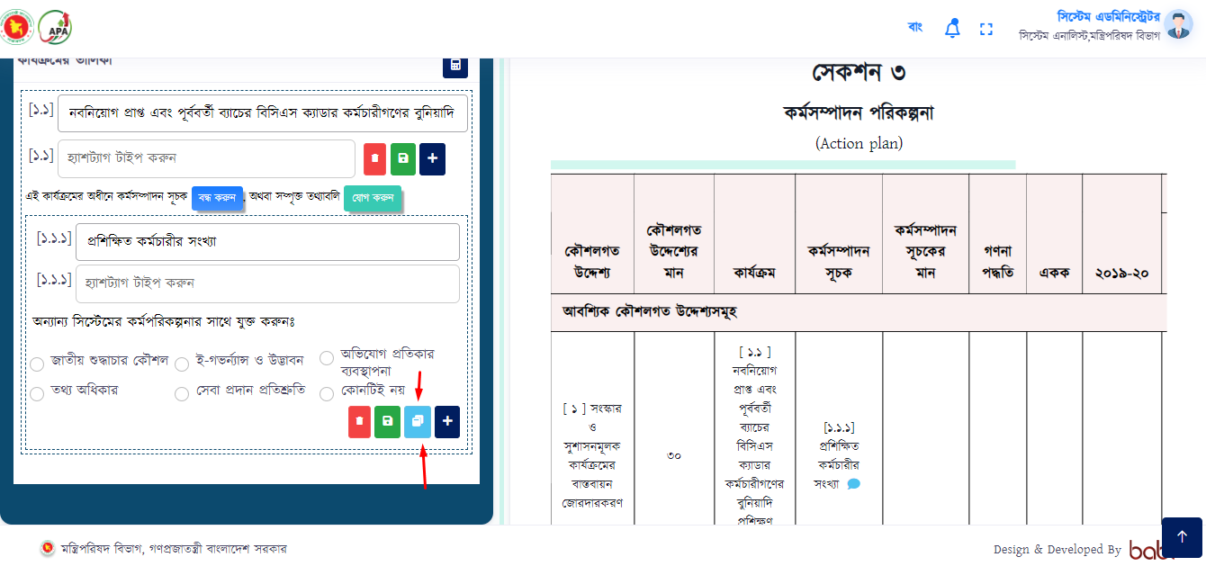

চিত্র নম্বর-৯০

ক্লিক করার পর (চিত্র নম্বর-৯১) এর পেজটি দেখতে পারবেন।

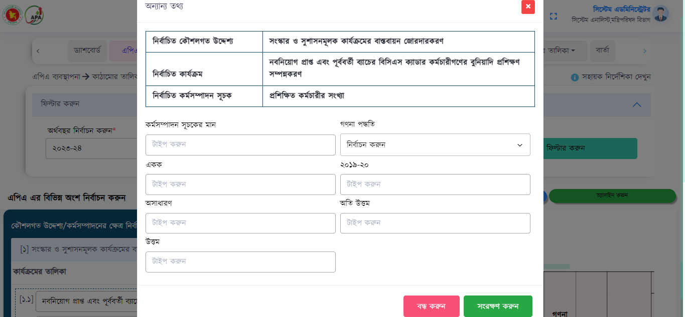

চিত্র নম্বর-৯১

এখানে ডাটা টাইপ করবেন (চিত্র নম্বর-৯১)। সবশেষে “সংরক্ষন করুন” বাটনে ক্লিক করে ডাটা সেভ করবেন।

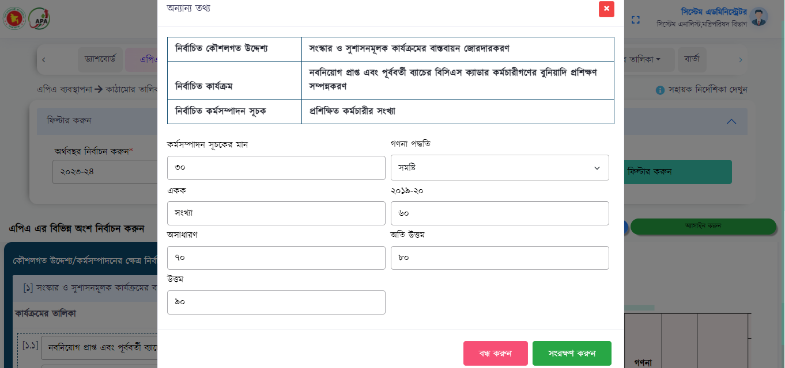

চিত্র নম্বর-৯২

প্রিভিউ সেকশন থেকে সব ডাটা একসাথে দেখতে পারবেন।

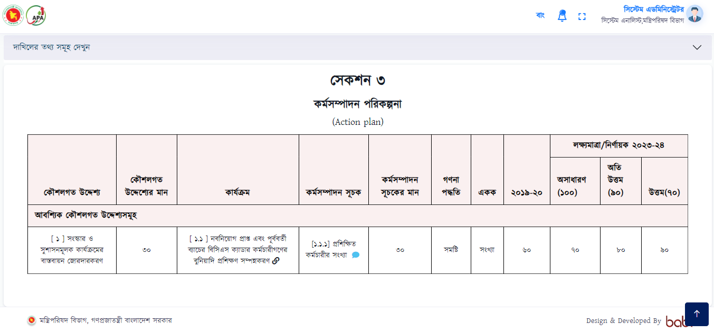

চিত্র নম্বর-৯৩

সবশেষে “অ্যাসাইন করুন” বাটনে ক্লিক করে এপিএ অ্যাসাইন করবেন (চিত্র নম্বর-৯৪)। ইউজারের সব ধরনের প্রয়োজনীয় তথ্য ইনপুট দেওয়ার পর এপিএ সাবমিট করতে হয়। সাবমিট করার পর আংশিক প্রিভিউ ও সম্পূর্ণ এপিএ প্রিভিউ ফিল্ড থেকে এপিএ দেখতে পারবেন এবং প্রতিবেদন পিডিএফ আকারে সংরক্ষণ করতে পারবেন। “আংশিক প্রিভিউ” ফিল্ড থেকে ইউজার প্রত্যেকটি বিভাগের অর্থ বছর অনুযায়ী প্রতিবেদন আলাদাভাবে দেখতে পারবেন এবং পিডিএফ আকারে সংরক্ষণ করতে পারবেন।

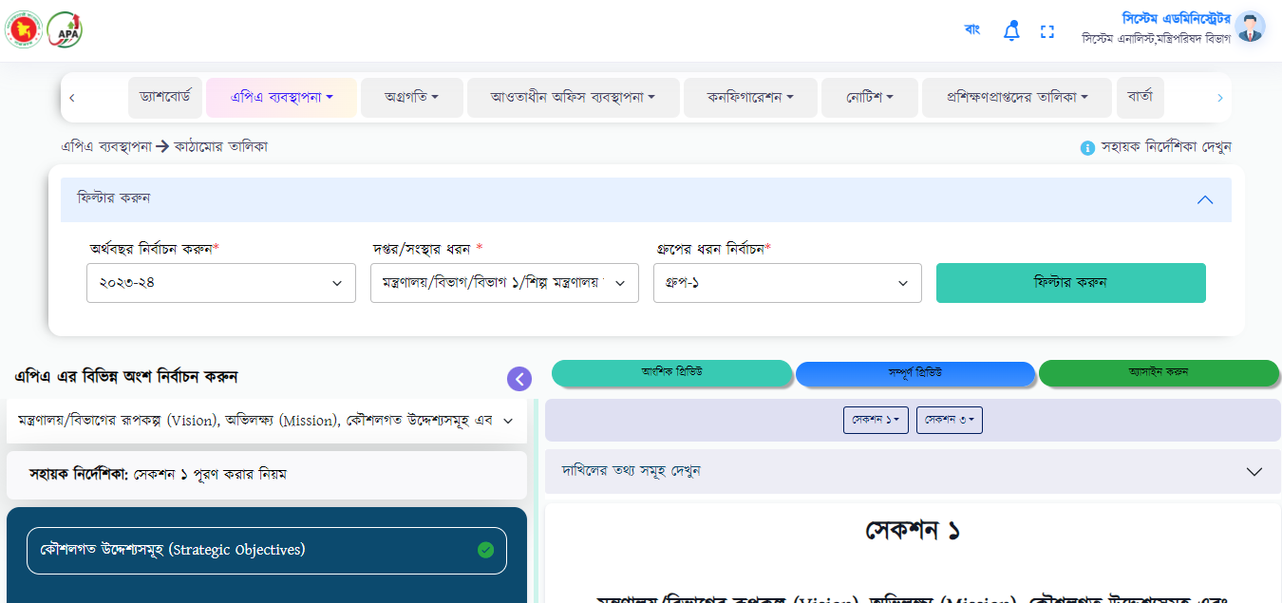

চিত্র নম্বর-৯৪

## ৫.৫ এপিএ সংশোধন প্রতিবেদন

আওতাধীন অফিসের সংশোধিত এপিএ-এর তালিকা এই মেন্যু থেকে দেখা যাবে। কোনো অফিসের সংশোধিত এপিএ অনুমোদন কিংবা প্রত্যাখান এইখান থেকে করা যাবে। এই মেন্যুতে অর্থ বছর, মন্ত্রণালয়/বিভাগ, অফিসের ধরণ, প্রতিবেদনের সংস্থা, দাখিলের অবস্থা নির্বাচন করতে হবে এবং ফিল্টার করুন বাটনে ক্লিক করতে হবে (চিত্র নম্বর-৯৫)।

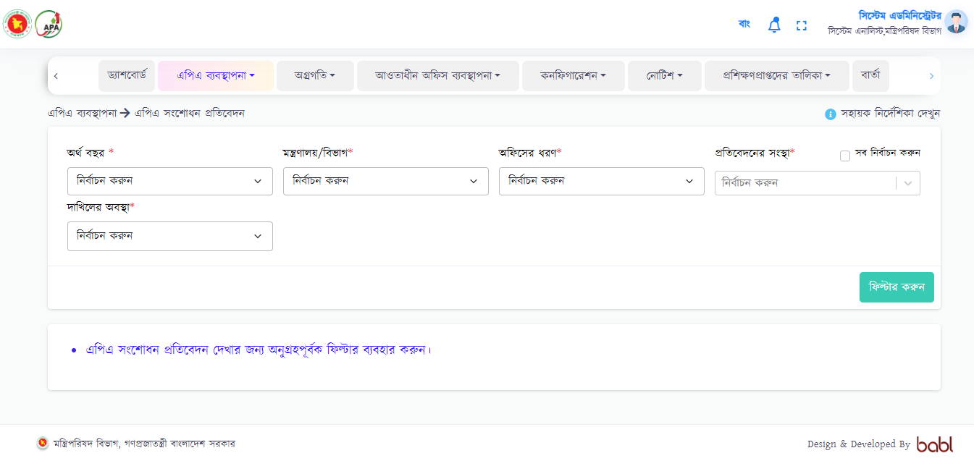

চিত্র নম্বর-৯৫

দাখিলের অবস্থা ৩ ধরনের হতে পারে – অপেক্ষমান তালিকা, অনুমোদন তালিকা, প্রত্যাখ্যান তালিকা।

**অপেক্ষমান তালিকাঃ** অপেক্ষমান তালিকা হলে ইউজার অ্যাকশন কলাম থেকে এপিএ ভিউ করতে পারবেন, বাতিল করতে পারবেন, অনুমোদন দিতে পারবেন (চিত্র নম্বর-৯৬)।

**অনুমোদন তালিকাঃ** অনুমোদন তালিকা শুধুমাত্র ভিউ করতে পারবেন।

**প্রত্যাখ্যান তালিকাঃ** প্রত্যাখ্যান তালিকা শুধুমাত্র ভিউ করতে পারবেন।

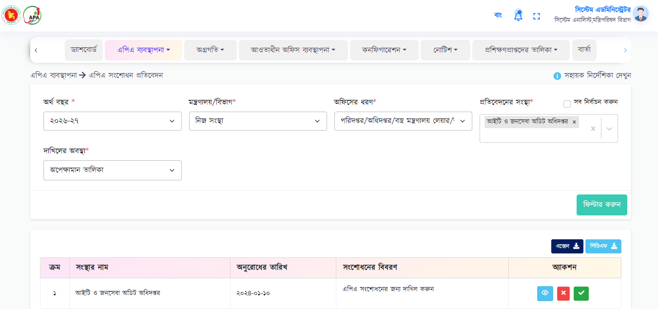

চিত্র নম্বর-৯৬

বাতিল করতে চাইলে কারন টাইপ করবেন বিবরণ ফিল্ডে। সবশেষে বাতিল করুন বাটনে ক্লিক করবেন বাতিল করার জন্য (চিত্র নম্বর-৯৭)।

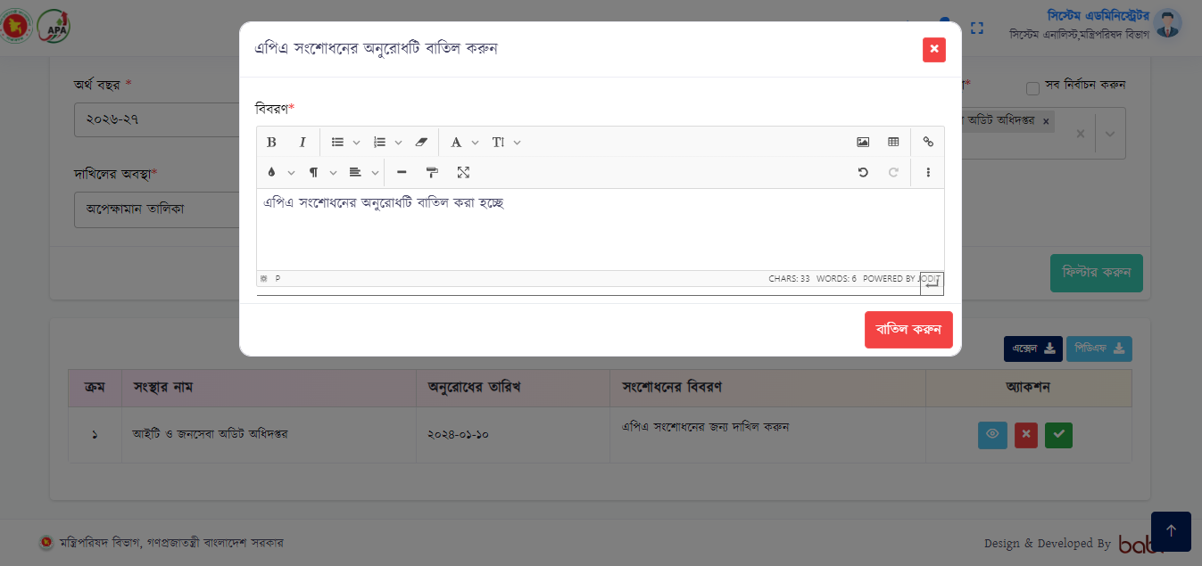

চিত্র নম্বর-৯৭

# ৬. আওতাধীন অফিস ব্যবস্থাপনা

আওতাধীন অফিস ব্যবস্থাপনা - এই ট্যাবে ১০ টি সাবমেন্যু রয়েছে। এই ১০ টি সেকশনের প্রত্যেকটিতে আরও কিছু উপ-সেকশন রয়েছে । এইগুলো ইউজারের সুবিধার জন্য চিত্রসহ বর্ণনা করা হল। সাবমেন্যুগুলি নিচে বর্ণিত হলঃ

## ৬.১ সংস্থা

এই সাব-মেন্যুর সহায়তায় আওতাধীন অফিস তৈরি করতে পারবেন। যেমনঃ কৃষি মন্ত্রণালয়, ভূমি মন্ত্রণালয় ইত্যাদি। তবে যেসকল সংস্থা সরাসরি নথি থেকে আসবে সেসকল সংস্থা তৈরী করা বা বাতিল করা যাবে না। শুধুমাত্র এডিট করা যাবে (চিত্র নম্বর-৯৮)।

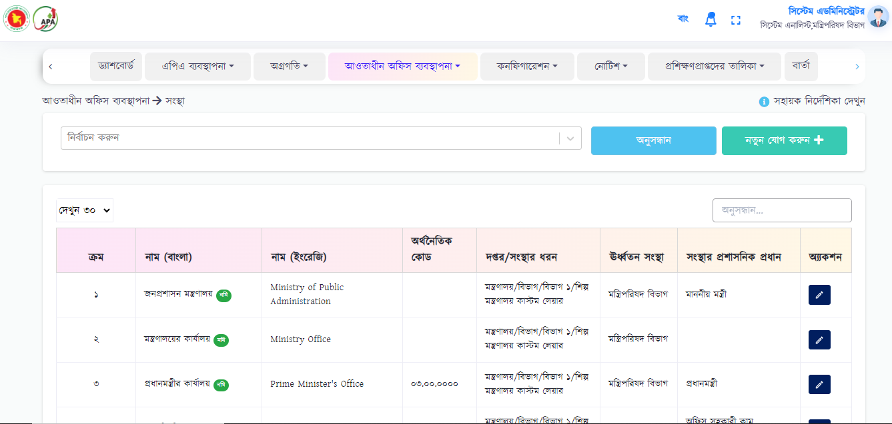

চিত্র নম্বর-৯৮

নতুন সংস্থা তৈরী করার জন্য (চিত্র নম্বর-৯৮) থেকে “নতুন যোগ করুন”বাটনে ক্লিক করবেন। এরপর নাম

বাংলা ও ইংরেজি, অফিস কোড, অর্থনৈতিক কোড, সংস্থার প্রশাসনিক প্রধান বাংলা ও ইংরেজি টাইপ করবেন। সেই সাথে দপ্তর/সংস্থার ধরন, ঊর্ধ্বতন সংস্থা নির্বাচন করবেন এবং “সংরক্ষন করুন” বাটনে ক্লিক করবে সেভ করার জন্য (চিত্র নম্বর-৯৯) ।

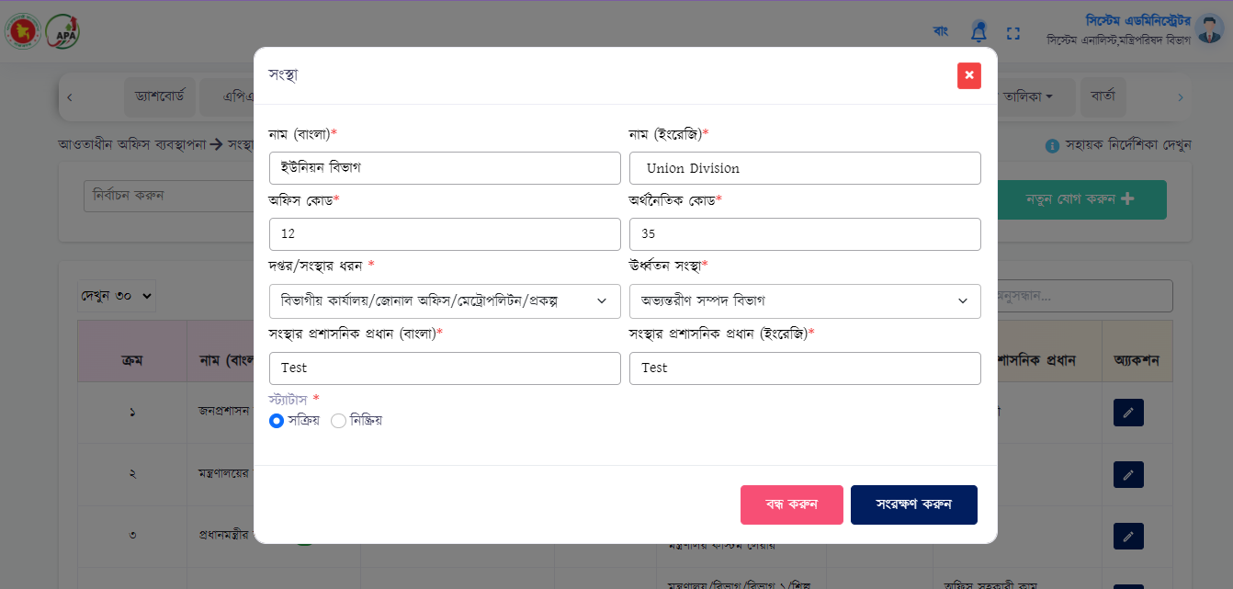

চিত্র নম্বর-৯৯

সেভ করার পর দপ্তর/সংস্থার ধরন নির্বাচন করবেন এবং “অনুসন্ধান” বাটনে ক্লিক করবেন (চিত্র নম্বর-১০০)। নিচে টেবিলে তৈরী করা সংস্থা দেখতে পারবেন, চাইলে এডিটও করতে পারবেন। কিন্তু বাতিল করতে পারবেন না।

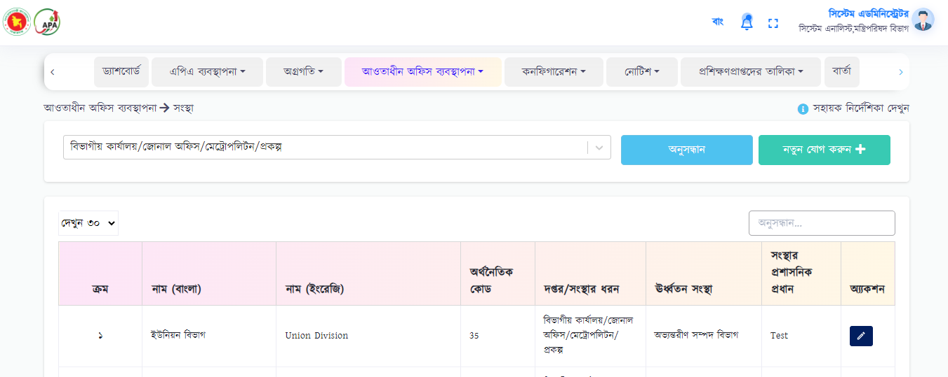

চিত্র নম্বর-১০০

## ৬.২ ব্যবহারকারী

তৈরিকৃত অফিস/সংস্থার ব্যবহারকারী তৈরি করবেন এই সাব-মেন্যুর (চিত্র নম্বর-১০১) মাধ্যমে। 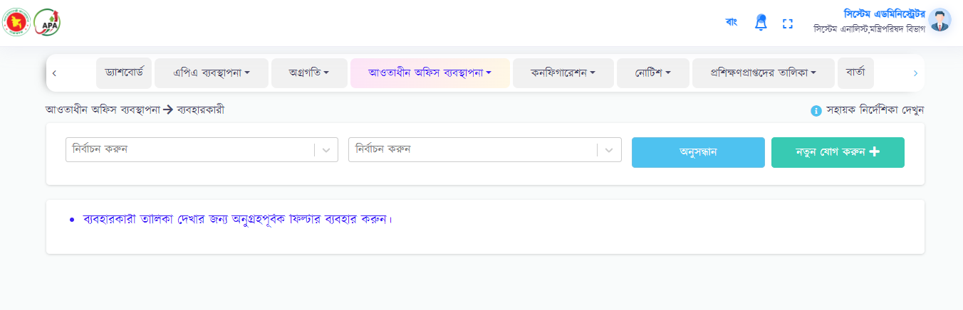

চিত্র নম্বর-১০১

তবে যেসকল ব্যবহারকারী সরাসরি নথি থেকে আসবে সেসকল সংস্থা তৈরী/এডিট বা বাতিল করা যাবে না (চিত্র নম্বর-১০২)। শুধুমাত্র ভিউ করতে পারবেন।

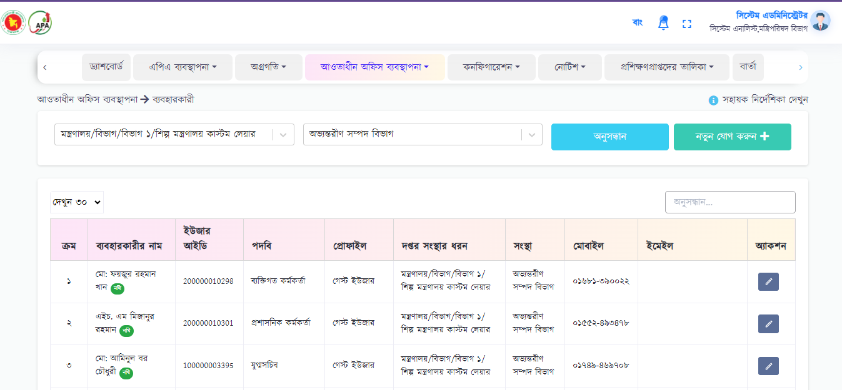

চিত্র নম্বর-১০২

নতুন ব্যবহারকারী তৈরী করার জন্য (চিত্র নম্বর-১০১) থেকে “নতুন যোগ করুন” বাটনে ক্লিক করবেন। তারপর (চিত্র নম্বর-১০৩) এর পেজটি দেখা যাবে।

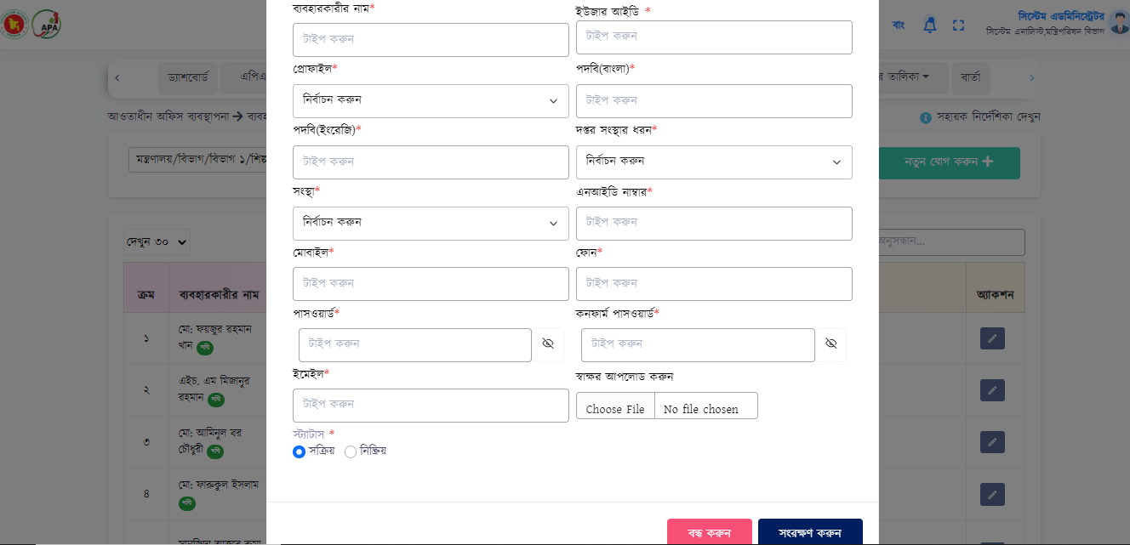

চিত্র নম্বর-১০৩

এরপর নাম ব্যবহারকারীর নাম, ইউজার আইডি, পদবি(বাংলা ও ইংরেজি), এনআইডি নাম্বার, মোবাইল, ফোন, পাসওয়ার্ড, কনফার্ম পাসওয়ার্ড, ইমেইল টাইপ করবেন। সেই সাথে ব্যবহারকারীর প্রোফাইল, দপ্তর সংস্থার ধরন, সংস্থা, স্বাক্ষর নির্বাচন করবেন এবং “সংরক্ষন করুন” বাটনে ক্লিক করবেন সেভ করার জন্য (চিত্র নম্বর-১০৪) ।

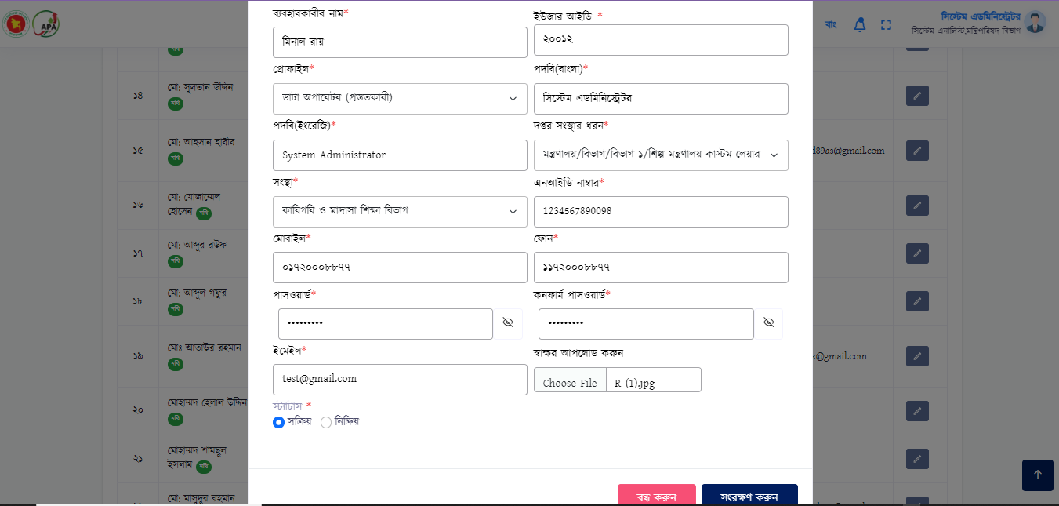

চিত্র নম্বর-১০৪

সেভ করার পর (চিত্র নম্বর-১০১) এর পেজে যেয়ে “অনুসন্ধান” বাটনে ক্লিক করবেন। নিচে টেবিলে তৈরী করা ব্যবহারকারীর দেখতে পারবেন, চাইলে এডিটও করতে পারবেন। কিন্তু বাতিল করতে পারবেন না।

## ৬.৩ হালনাগাদ

আওতাধীন অফিসের দাখিলকৃত এপিএ হালনাগাদ করার জন্য এই সাব-মেন্যু (চিত্র নম্বর-১০৫) ব্যবহার করবেন।

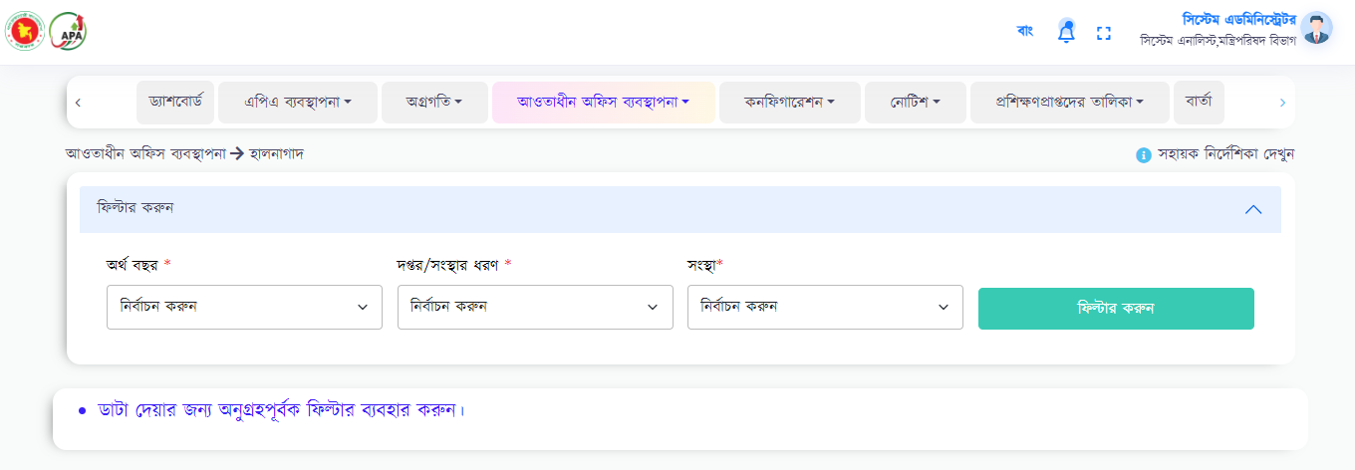

চিত্র নম্বর-১০৫

ডাটা দেখার জন্য অর্থ বছর, দপ্তর/সংস্থার ধরণ, সংস্থা নির্বাচন করবেন এবং “ফিল্টার করুন” বাটনে ক্লিক করবেন ডাটা দেখার জন্য (চিত্র নম্বর-১০৬)। বিশেষ কারণে উর্ধ্বতন কর্তৃপক্ষ চাইলে এপিএ কম্পোনেন্টগুলো সংযোজন/বিয়োজন করতে পারবেন। নিচের দৃশ্যমান ভিউ থেকে ইউজার তার প্রয়োজনমতো কম্পোনেন্ট এডিট করতে পারবেন।

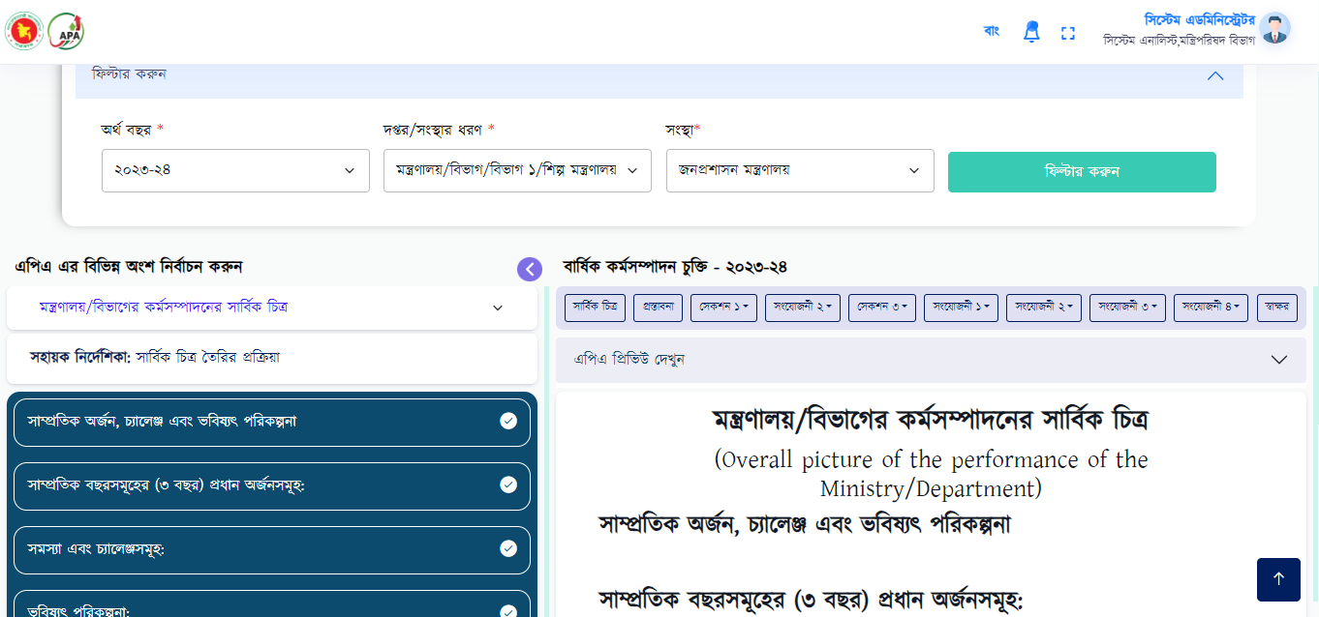

চিত্র নম্বর-১০৬

## ৬.৪ সকল প্রকার প্রতিবেদন

এই সাব-মেন্যু থেকে যেকোন অর্থবছরের যেকোন অর্গানোগ্রামের অধীন যেকোন সংস্থার প্রতিবেদন দেখতে পারবেন। ব্যবহারকারী সম্পূর্ণ এপিএ, এপিএ-এর বিভিন্ন অংশ, মাসিক/ত্রৈমাসিক, ষাণ্মাসিক এবং বার্ষিক প্রতিবেদন দেখতে পারবেন।

* সেক্ষেত্রে অর্থ বছর, মন্ত্রণালয়/বিভাগ, অফিসের ধরণ, ধরন অনুযায়ী অধীনস্থ দপ্তর/সংস্থা, প্রতিবেদনের সংস্থা, প্রতিবেদনের ধরন নির্বাচন করবেন এবং ফিল্টার বাটনে ক্লিক করবেন (চিত্র নম্বর-১০৭)।

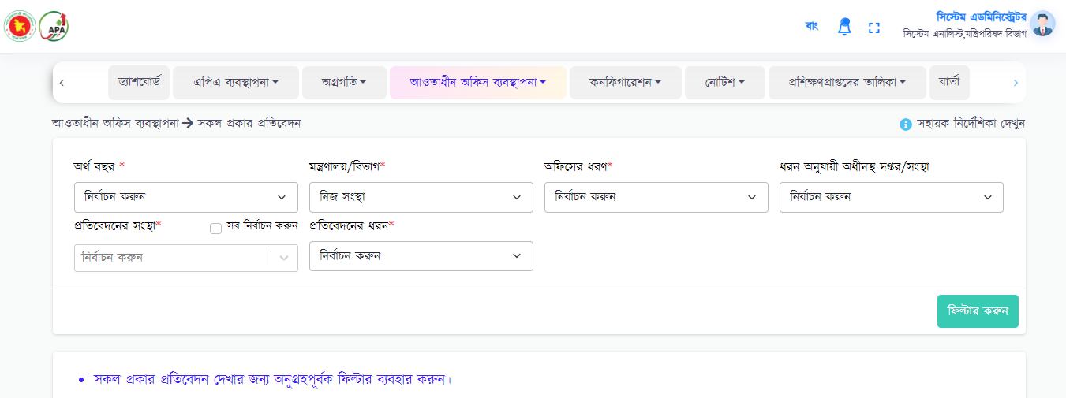

চিত্র নম্বর-১০৭

‘অ্যাকশন’ বাটন থেকে ইউজার প্রয়োজনীয় প্রতিবেদনটি দেখতে পারবেন এবং ডাউনলোড করে সংরক্ষন করতে পারবেন।

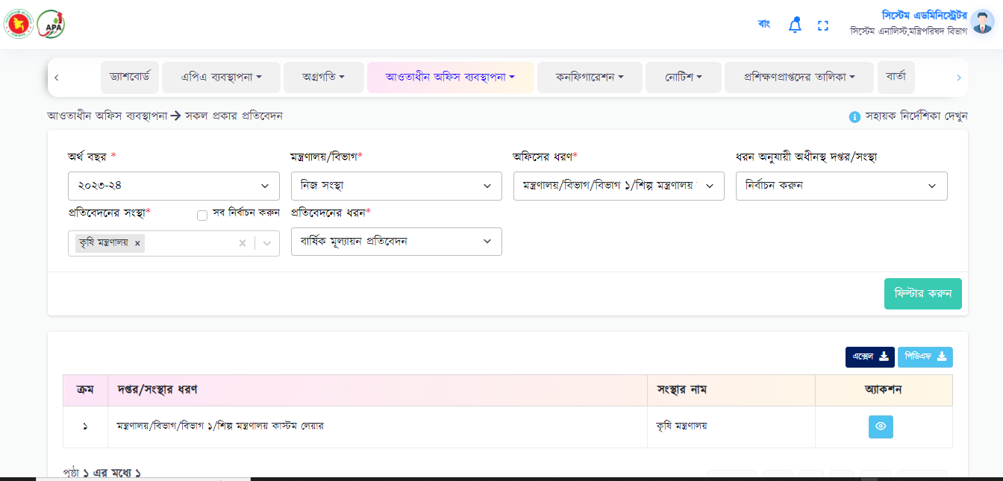

চিত্র নম্বর-১০৮

## ৬.৫ দাখিলের সময় নির্ধারণ

এখানে আওতাধীন অফিসের এপিএ দাখিলের সময় নির্ধারণ করতে পারবেন। ব্যবহারকারী এপিএ দাখিলের ভার্সন তথা খসড়া কিংবা চূড়ান্ত নির্ধারণ করতে পারবেন (চিত্র নম্বর-১০৯)।

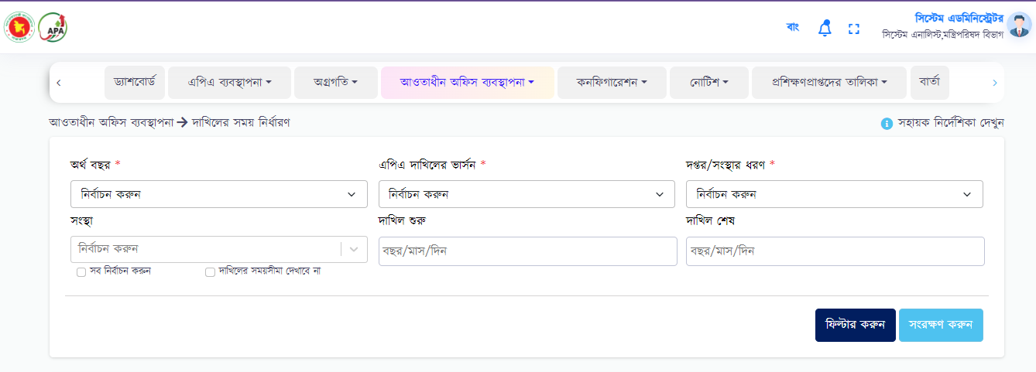

চিত্র নম্বর-১০৯

সেক্ষেত্রে অর্থ বছর, এপিএ দাখিলের ভার্সন, দপ্তর/সংস্থার ধরণ, সংস্থা, দাখিল শুরু, দাখিল শেষ নির্বাচন করতে পারবেন। ডাটা সেভ করার জন্য “সংরক্ষন করুন” বাটনে ক্লিক করবেন (চিত্র নম্বর-১১০)।

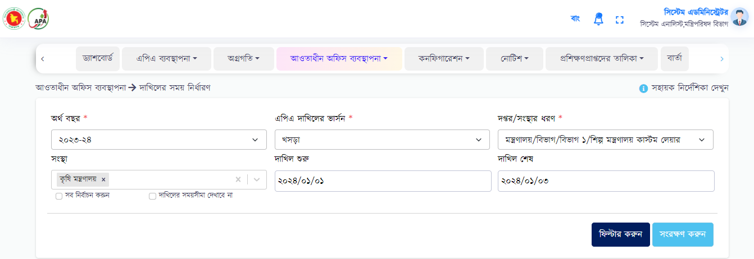

চিত্র নম্বর-১১০

নিচের টেবিলে ডাটা দেখবেন, ইউজার চাইলে ডিলিটও করতে পারবেন।

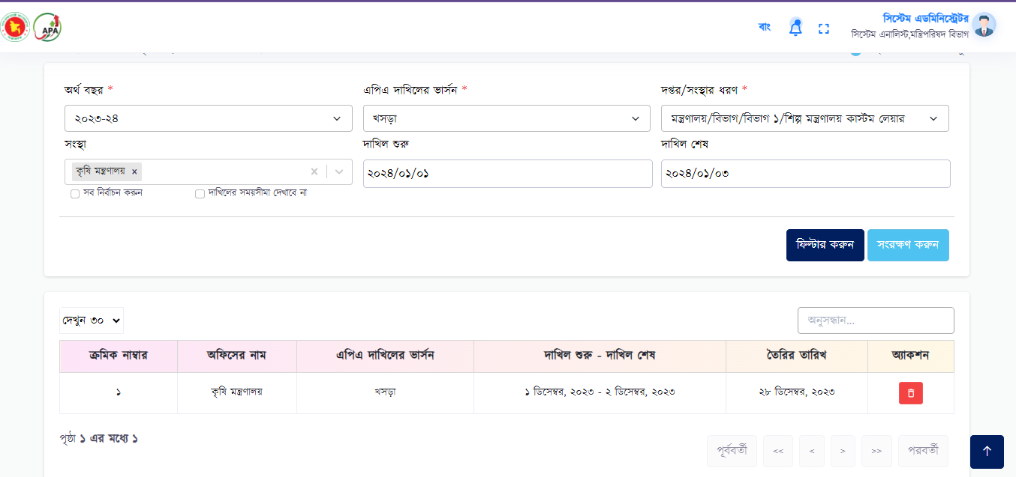

চিত্র নম্বর-১১১

## ৬.৬ দাখিলের প্রতিবেদন

এই সাব-মেন্যু থেকে যেকোন অর্থবছরের যেকোন অর্গানোগ্রামের অধীন যেকোন সংস্থার এপিএ দাখিলের প্রতিবেদন দেখতে পারবেন ও এপিএ ফেরত পাঠাতে পারবেন (চিত্র নম্বর-১১২)।

সেক্ষেত্রে অর্থ বছর, দপ্তর/সংস্থার ধরন, সংস্থার নাম, দাখিলের অবস্থা নির্বাচন করবেন এবং ফিল্টার বাটনে ক্লিক করবেন (চিত্র নম্বর-১১৩)। 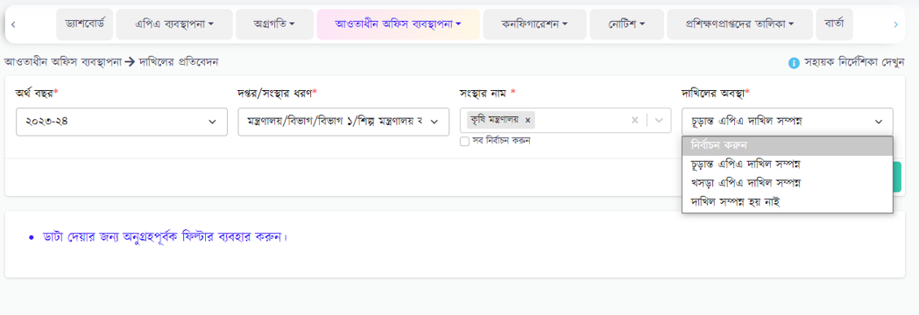

চিত্র নম্বর-১১২

নিচে সকল তথ্যসহ একটি টেবিল (চিত্র নম্বর-১১৩) দেখতে পারবেন। অ্যাকশন কলাম থেকে এপিএ প্রতিবেদন দেখতে পারবেন ও এপিএ ফেরত পাঠাতে পারবেন।

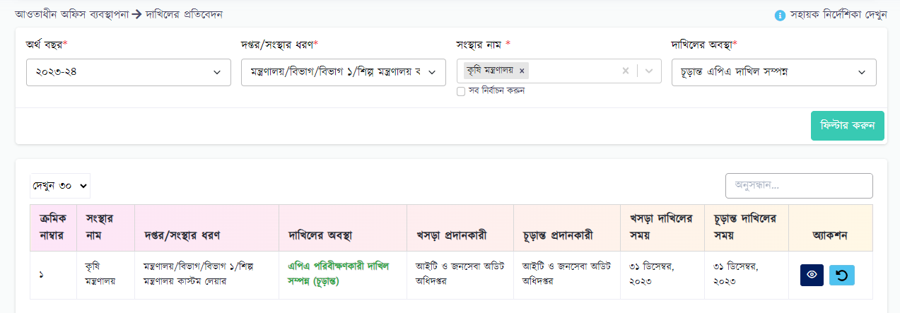

চিত্র নম্বর-১১৩

‘অ্যাকশন’ বাটন থেকে ইউজার প্রয়োজনীয় প্রতিবেদনটি দেখতে পারবেন এবং ডাউনলোড করে সংরক্ষন করতে পারবেন (চিত্র নম্বর-১১৪)।

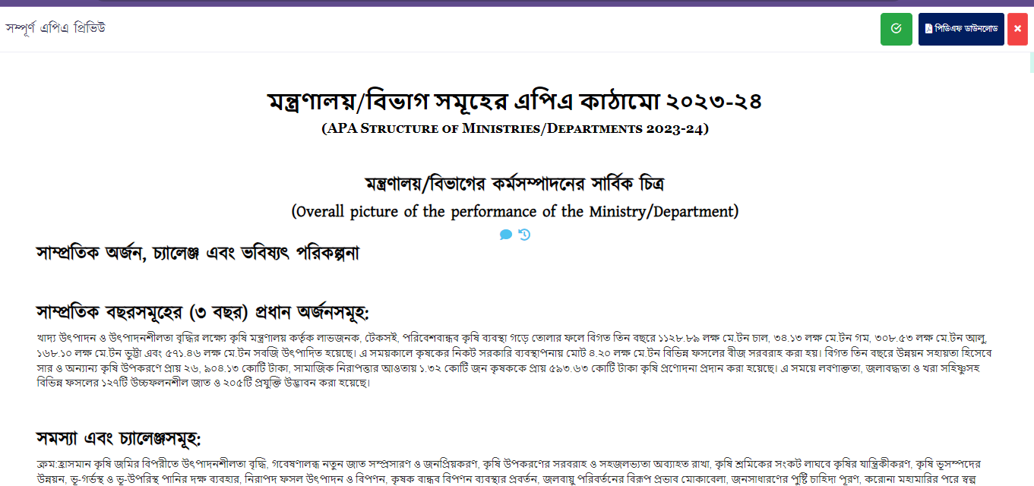

চিত্র নম্বর-১১৪

## ৬.৭ সম্পাদনার অনুরোধসমূহ

আওতাধীন অফিসসমূহ তাদের স্ব স্ব খসড়া কিংবা চূড়ান্ত এপিএ প্রতিবেদন খুলে দেওয়ার জন্য অনুরোধ গ্রহণ করা হয়। অনুরোধসমূহ খুলে দেওয়ার জন্য ফিল্ডগুলো পূরণ করবেন এবং কাঙ্ক্ষিত অফিস নির্বাচন করে সেই অফিসের অনুরোধ অনুমোদন দিন অথবা প্রত্যাখান করুন। সম্পাদনার রিকুয়েস্ট গ্রহণ/বাতিল করবেন এই ট্যাব থেকে।

দাখিলের অবস্থা ৩ ধরনের হতে পারে – অপেক্ষমান তালিকা, অনুমোদন তালিকা, প্রত্যাখ্যান তালিকা।

**অপেক্ষমান তালিকাঃ** অপেক্ষমান তালিকা হলে ইউজার অ্যাকশন কলাম থেকে এপিএ ভিউ করতে পারবেন, বাতিল করতে পারবেন, অনুমোদন দিতে পারবেন।

**অনুমোদন তালিকাঃ** অনুমোদন তালিকা শুধুমাত্র ভিউ করতে পারবেন।

**প্রত্যাখ্যান তালিকাঃ** প্রত্যাখ্যান তালিকা থেকে পুনরায় অনুমোদন দিতে পারবেন (চিত্র নম্বর-১১৫)।

সেক্ষেত্রে অর্থ বছর, দপ্তর/সংস্থার ধরণ, সংস্থা, দাখিলের অবস্থা নির্বাচন করতে হবে এবং ফিল্টার করুন বাটনে ক্লিক করবেন (চিত্র নম্বর-১১৫)।

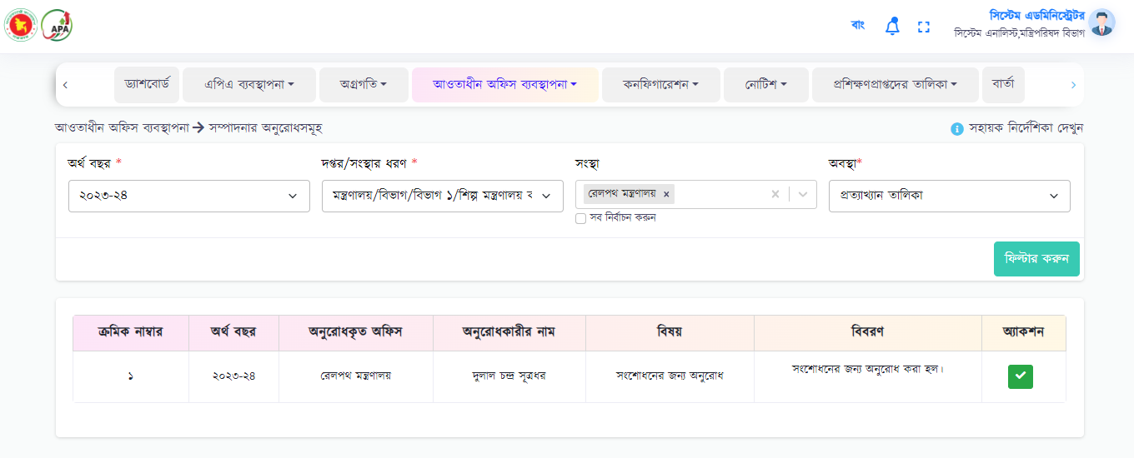

চিত্র নম্বর-১১৫

## ৬.৮ বার্ষিক অর্জন

এই সাব-মেন্যু থেকে যেকোন অর্থবছরের বার্ষিক মূল্যায়নের পর বার্ষিক অর্জন প্রতিবেদন দেখতে পারবেন।

সেক্ষেত্রে অর্থ বছর, দপ্তর/সংস্থার ধরণ, সংস্থা নির্বাচন করবেন এবং ফিল্টার বাটনে ক্লিক করবেন (চিত্র নম্বর-১১৬)। নিচের টেবিলে ইউজার সকল ডাটা দেখতে পারবেন এবং ডাউনলোড করে সংরক্ষন করতে পারবেন।

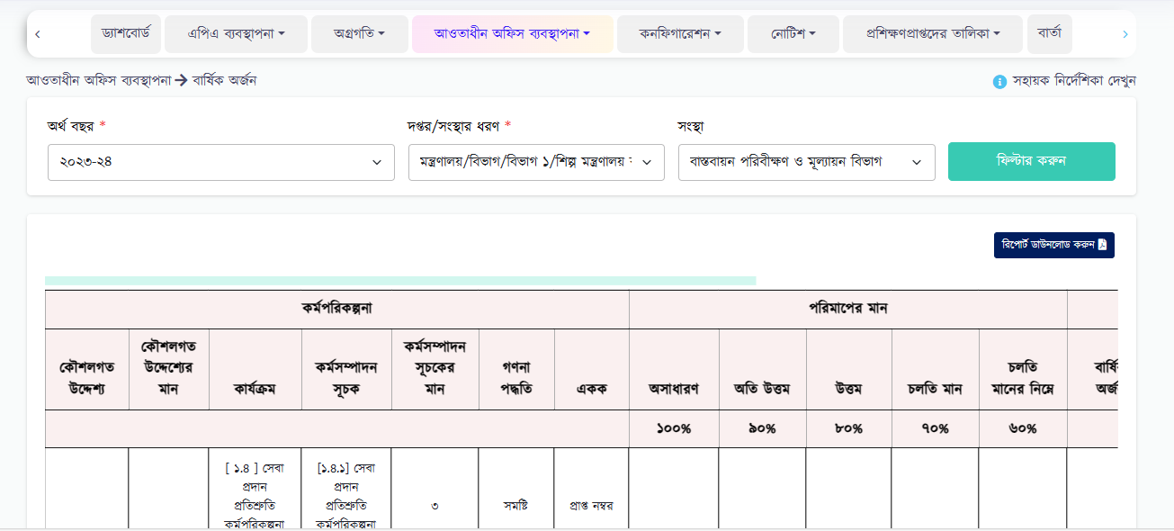

চিত্র নম্বর-১১৬

## ৬.৯ মূল্যায়ন

এখানে অর্থবছর শেষে অর্থাৎ চার কোয়ার্টার কিংবা ১২ মাস অতিক্রান্ত হওয়ার পর ব্যবহারকারী তার আওতাধীন অফিসের এপিএ মূল্যায়ন করবেন। এপিএ মূল্যায়নের সময় প্রতিটি সূচকের প্রমাণক দেখে নম্বর এবং মন্তব্য প্রদান করা যাবে।

* সেক্ষেত্রে অর্থ বছর, দপ্তর/সংস্থার ধরণ, সংস্থা, কৌশলগত উদ্দেশ্য, কার্যক্রম, কর্মসম্পাদন সূচক নির্বাচন করবেন (চিত্র নম্বর-১১৭)।
* সব নির্বাচন করার পর ডান পাশে সেই সূচকের বিপরীতে দেওয়া সূচকের একক, সূচকের মান, গণনা পদ্ধতি, বার্ষিক অর্জন এবং ওয়েট স্কোর এর সব ডাটা দেখতে পারবেন (চিত্র নম্বর-১১৭)।

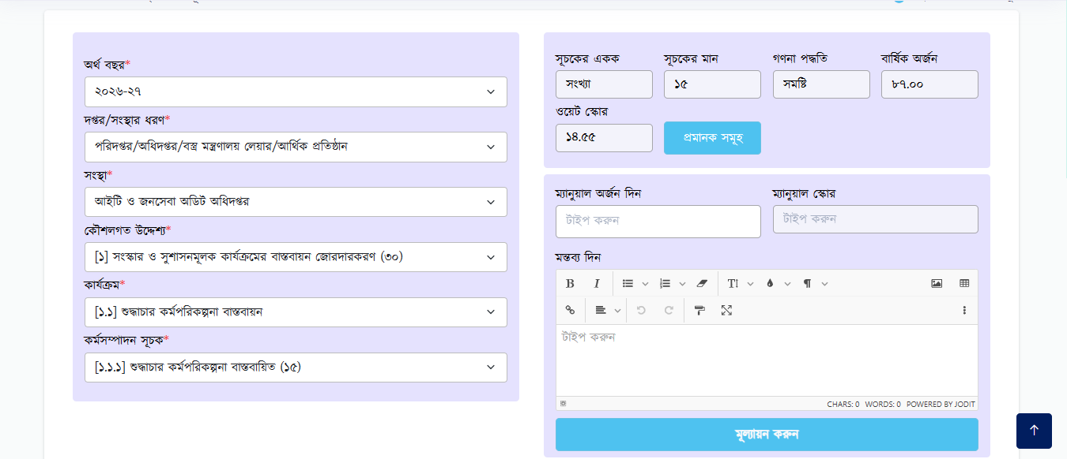

চিত্র নম্বর-১১৭

নিচের টেবিলে অর্জন ও স্কোর দেখতে পারবেন, সেইসাথে প্রমানকও দেখতে পারবেন (চিত্র নম্বর-১১৮)।

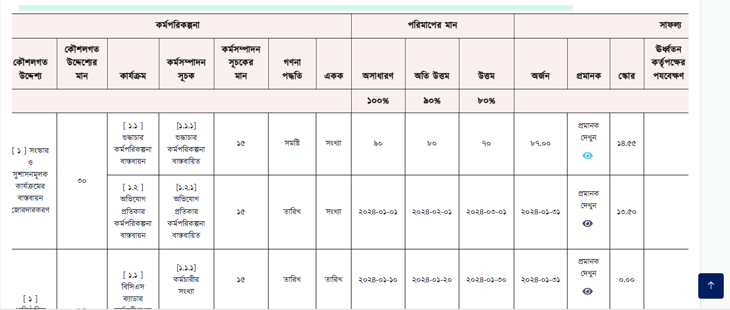

চিত্র নম্বর-১১৮

‘ম্যানুয়াল অর্জন দিন’ ফিল্ডে (চিত্র নম্বর-১১৭) ম্যানুয়াল অর্জন দিতে পারবেন। ম্যানুয়াল অর্জন এর ইনপুটের ভিত্তিতে ‘ম্যানুয়াল স্কোর’ অটো দৃশ্যমান হবে। নিচে ‘মন্তব্য দিন’ ফিল্ডে মন্তব্য যোগ করতে পারবেন। সবশেষে ‘মূল্যায়ন করুন’ বাটনে (চিত্র নম্বর-১১৯) ক্লিক করে ডাটা সেভ করতে পারবেন।

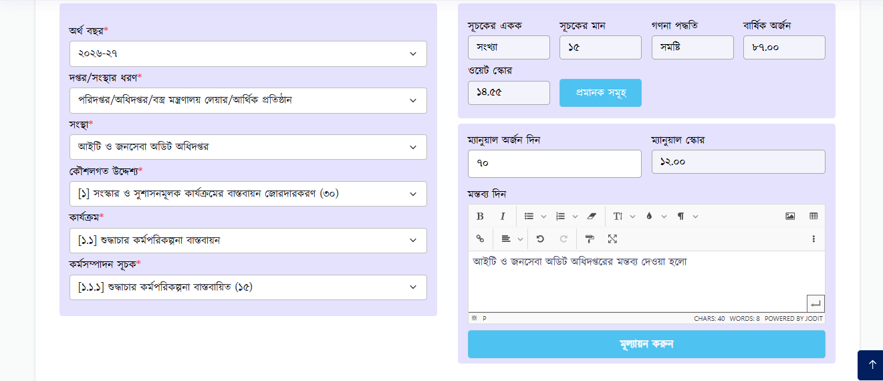

চিত্র নম্বর-১১৯

ম্যানুয়াল অর্জন দিয়ে ‘মূল্যায়ন করুন’ করার পর ডাটা নিচের টেবিলে (চিত্র নম্বর-১২০) দেখতে পারবেন এবং ডাউনলোড করে সংরক্ষন করতে পারবেন।

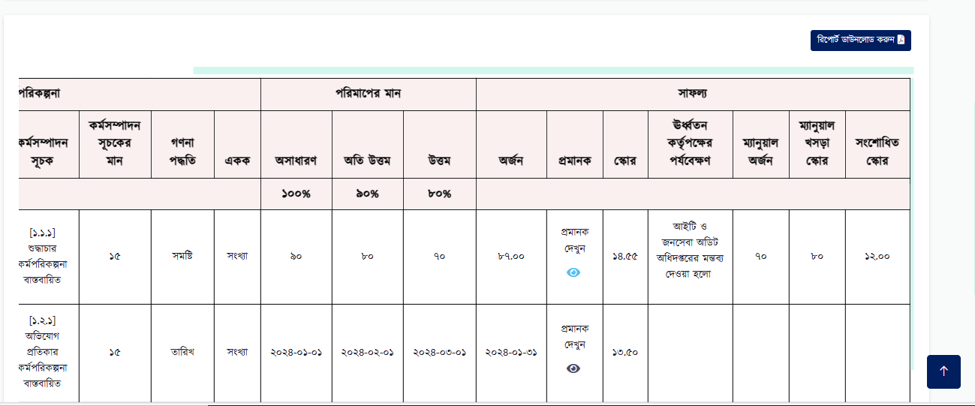

চিত্র নম্বর-১২০

নিচে মোট স্কোর এবং ম্যানুয়াল স্কোরকে সংশোধিত স্কোর আকারে দেখতে পারবেন (চিত্র নম্বর-১২১)।

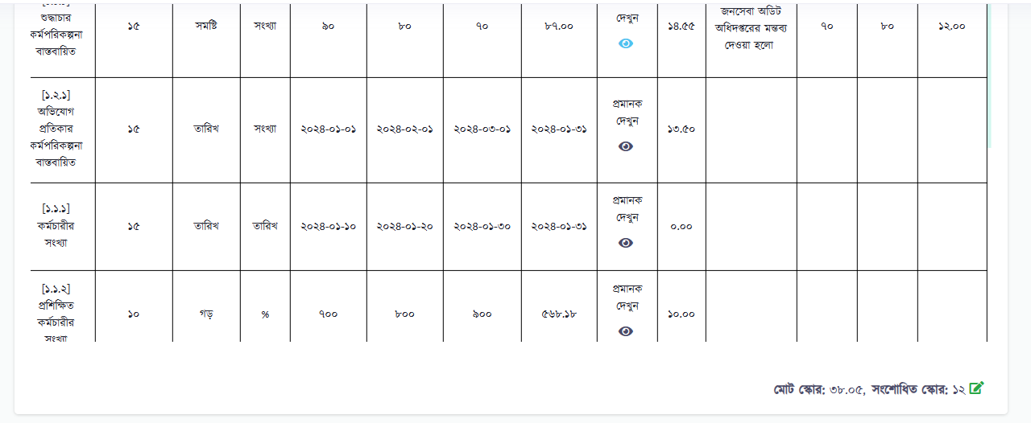

চিত্র নম্বর- ১২১

সংশোধিত স্কোরকে ইউজার চাইলে পরিবর্তন করতে পারেন সেইসাথে মন্তব্য যোগ করতে পারবেন (চিত্র নম্বর-১২২)। সংরক্ষন করুন বাটনে ক্লিক করার পর তা সংশোধিত স্কোর আকারে দেখতে পারবেন।

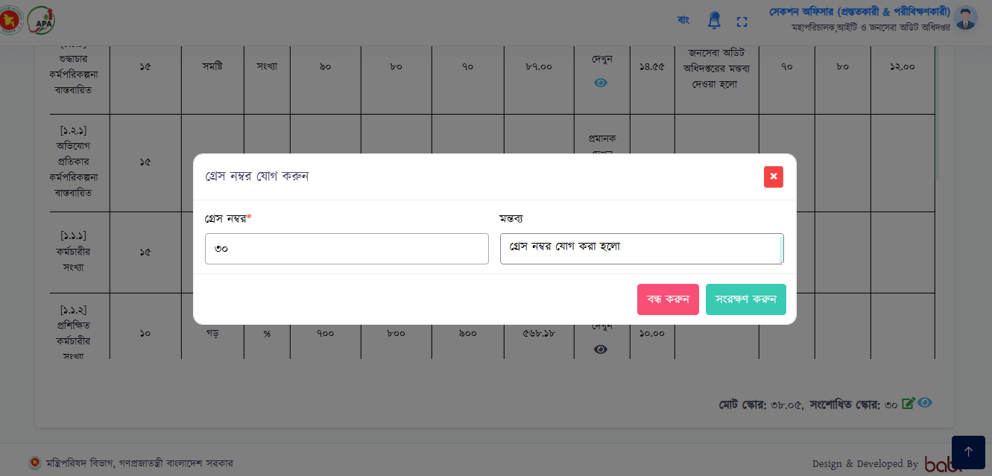 চিত্র নম্বর-১২২

## ৬.১০ এপিএ সংশোধনের সময় নির্ধারণ

এখানে (চিত্র নম্বর-১২৩) আওতাধীন অফিসের এপিএ সংশোধনের সময় নির্ধারণ করতে পারবেন। সেক্ষেত্রে অর্থ বছর, দপ্তর/সংস্থার ধরণ, সংস্থা, দাখিল শুরু, দাখিল শেষ নির্বাচন করতে পারবেন। সূচক পরিবর্তনের হার(%) নির্ধারণ করে দিতে পারবেন। ডাটা সেভ করার জন্য “সংরক্ষন করুন” বাটনে ক্লিক করবেন (চিত্র নম্বর-১২৪)।

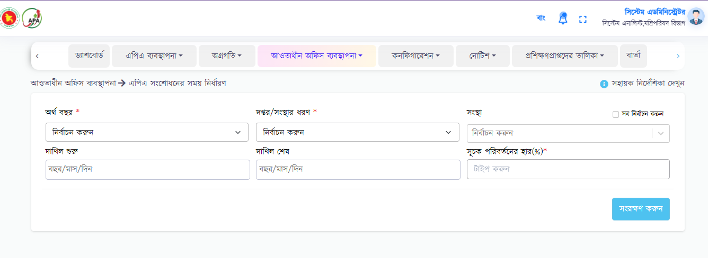

চিত্র নম্বর-১২৩

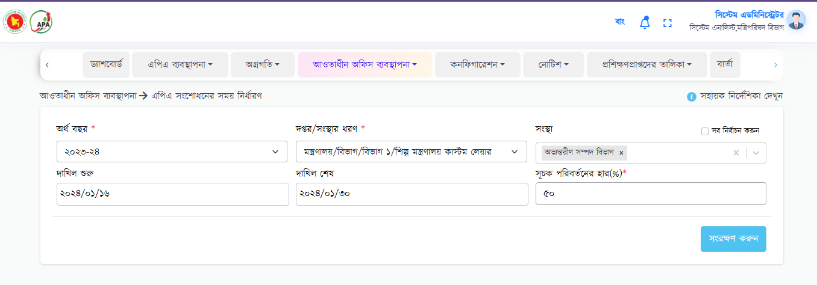

চিত্র নম্বর-১২৪

# ৭. অগ্রগতি দাখিল প্রতিবেদন

## ৭.১ অগ্রগতি->দাখিলের প্রতিবেদন

অগ্রগতি স্ট্যাটাস (দাখিল করা হয়েছে/দাখিল করা হয় নি), ইউজার দেখতে পারবেন এই ট্যাব থেকে। সেক্ষেত্রে অর্থ বছর, দাখিলের ধরণ, কোয়ার্টার/মাস এর ধরণ, দপ্তর/সংস্থার ধরণ, সংস্থা, দাখিলের অবস্থা নির্বাচন করতে হবে এবং ফিল্টার করুন বাটনে ক্লিক করতে হবে।

যে অগ্রগতি দাখিল করা হয়েছে, এডমিন ইউজার সে অগ্রগতি ভিউ করতে পারবেন এবং চাইলে ফেরত পাঠিয়ে দিতে পারবেন (চিত্র নম্বর-১২৫)।

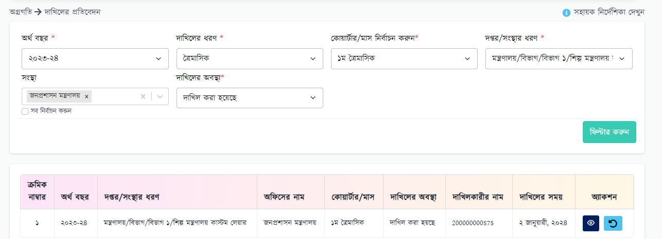

চিত্র নম্বর-১২৫

যে অগ্রগতি দাখিল করা হয়েছে, এডমিন ইউজার সে অগ্রগতি ভিউ করতে পারবেন এবং চাইলে ফেরত পাঠিয়ে দিতে পারবেন (চিত্র নম্বর-১২৬)।

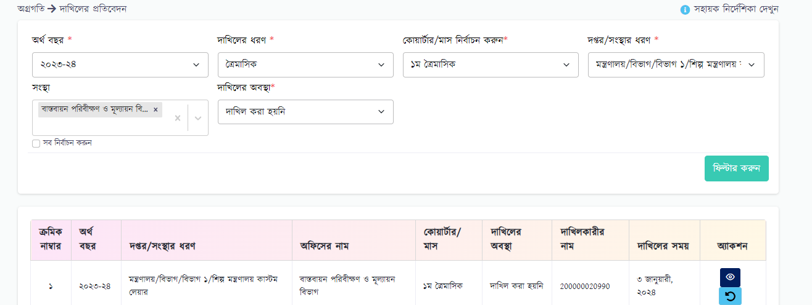

চিত্র নম্বর-১২৬

## ৭.২ অগ্রগতি->দাখিলের সময় নির্ধারণ

এই সাব-মেন্যু থেকে অগ্রগতি দাখিলের সময় নির্ধারণ করবেন মাসিক/ত্রৈমাসিক আকারে।

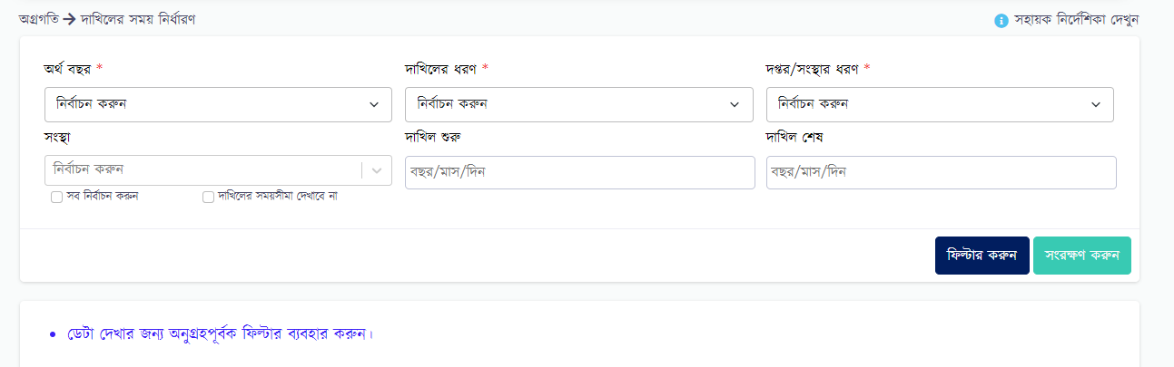

চিত্র নম্বর-১২৭

অগ্রগতি দাখিলের সময় নির্ধারণের জন্য অর্থ বছর, দাখিলের ধরণ, দপ্তর/সংস্থার ধরণ, সংস্থা, দাখিল শুরু এবং দাখিল শেষ ইত্যাদি ফিল্ড পূরণ করবেন (চিত্র নম্বর-১২৭)। ইউজার চাইলে ডাটা বাতিল করতে পারবেন।

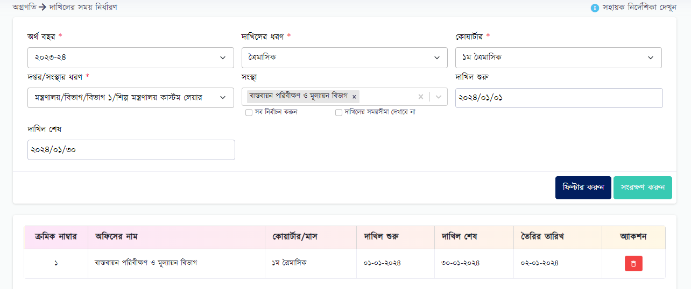

চিত্র নম্বর-১২৮

## ৭.৩ অগ্রগতি->সম্পাদনা সমূহ

আওতাধীন অফিসসমূহ তাদের স্ব স্ব অগ্রগতি প্রতিবেদন খুলে দেওয়ার জন্য অনুরোধ গ্রহণ করেন। অনুরোধসমূহ খুলে দেওয়ার জন্য ফিল্ডগুলো পূরণ করবেন এবং কাঙ্ক্ষিত অফিস নির্বাচন করে সেই অফিসের অনুরোধ অনুমোদন দিন অথবা প্রত্যাখান করবেন।

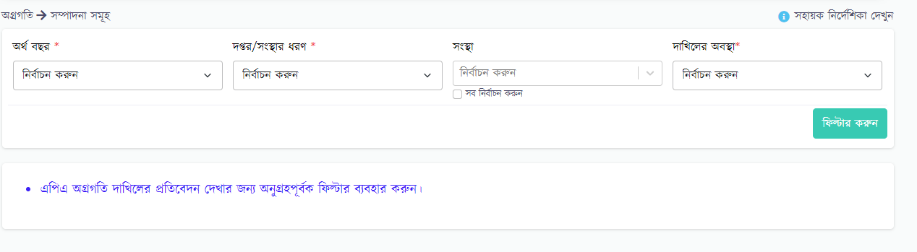

চিত্র নম্বর-১২৯

দাখিলের অবস্থা ৩ ধরনের হতে পারে – অপেক্ষমান তালিকা, অনুমোদন তালিকা, প্রত্যাখ্যান তালিকা।

**অপেক্ষমান তালিকাঃ** অপেক্ষমান তালিকা হলে ইউজার অ্যাকশন কলাম থেকে এপিএ ভিউ করতে পারবেন, বাতিল করতে পারবেন, অনুমোদন দিতে পারবেন।

**অনুমোদন তালিকাঃ** অনুমোদন তালিকা শুধুমাত্র ভিউ করতে পারবেন (চিত্র নম্বর-১৩০)।

**প্রত্যাখ্যান তালিকাঃ** প্রত্যাখ্যান তালিকা শুধুমাত্র ভিউ করতে পারবেন।

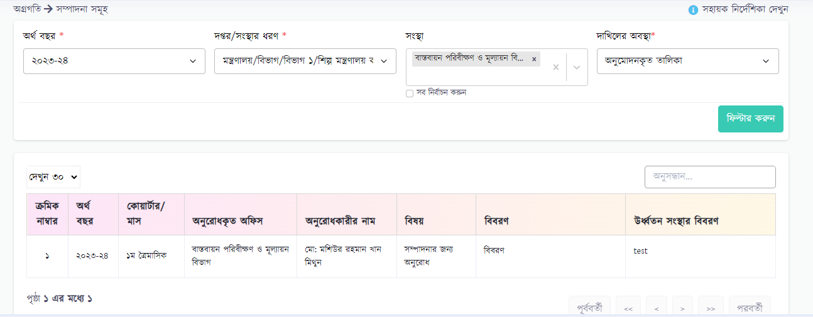

চিত্র নম্বর-১৩০

# ৮. কনফিগারেশন

কনফিগারেশন - এই ট্যাবে ৭ টি সাবমেন্যু রয়েছে। এই ৭ টি সেকশনের প্রত্যেকটিতে আরও কিছু উপ-সেকশন রয়েছে । এইগুলো ইউজারের সুবিধার জন্য চিত্রসহ বর্ণনা করা হল। সাবমেন্যুগুলি নিচে বর্ণিত হলঃ

* ভূমিকা
* এফএকিউ
* দপ্তর/সংস্থার ধরন
* মাস্টার ডাটা
* ড্যাশবোর্ড সেটিংস
* এপিএ টিম
* ই-মেইল টেমপ্লেট

## ৮.১ ভূমিকা

### ৮.১.১ মেইন মেন্যু সমূহ

মেইন মেন্যু সমূহ এখানে তৈরী করা হয়, যেগুলো সিস্টেমের ডিসপ্লেতে দেখা যায়। ইউজার চাইলে এডিট এবং বাতিল করতে পারবেন অ্যাকশন কলাম থেকে।

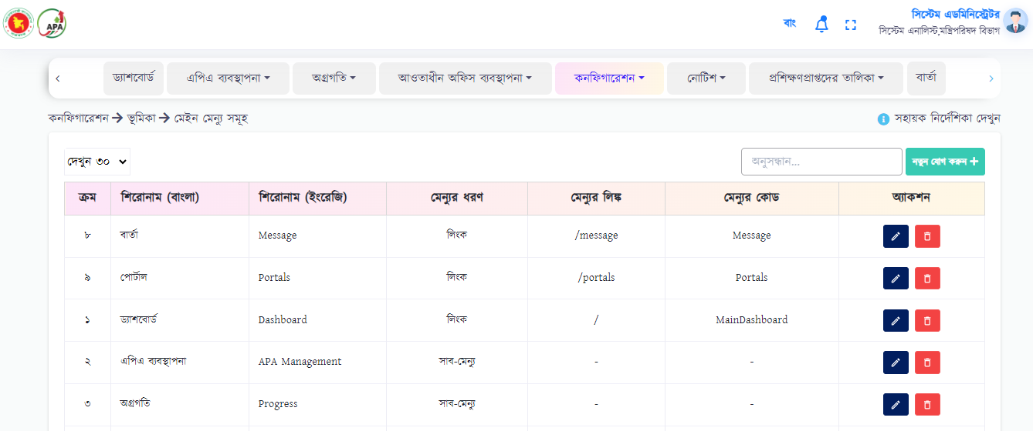

চিত্র নম্বর-১৩১

নতুন ডাটা যোগ করার জন্য “নতুন যোগ করুন” বাটনে ক্লিক করবেন। তখন (চিত্র নম্বর-১৩২) এর পেজটি দেখা যাবে। সেখানে শিরোনাম বাংলা ও ইংরেজি, মেন্যুর ধরণ, মেন্যুর কোড দিয়ে “তৈরী করুন” বাটনে ক্লিক করে সংরক্ষন করবেন।

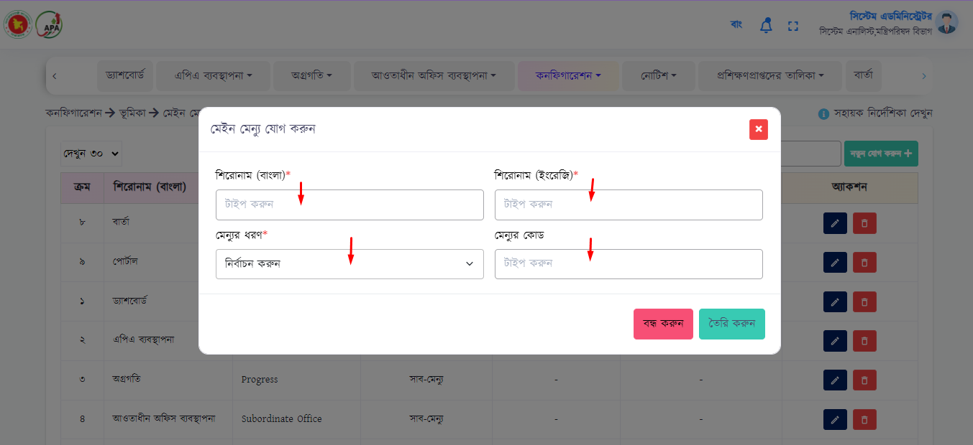

চিত্র নম্বর-১৩২

### ৮.১.২ সাব-মেন্যু সমূহ

মেইন মেন্যু সমূহের সাব-মেন্যু সমূহ এখানে তৈরী করতে পারবেন। ইউজার চাইলে এডিট এবং বাতিল করতে পারবেন অ্যাকশন কলাম থেকে।

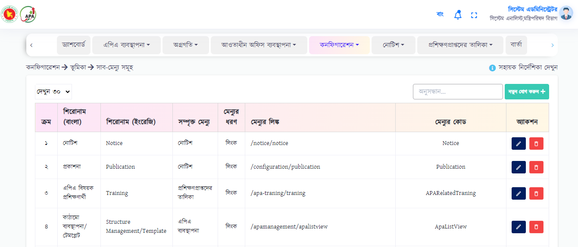

চিত্র নম্বর-১৩৩

নতুন ডাটা যোগ করার জন্য “নতুন যোগ করুন” বাটনে ক্লিক করবেন। তখন (চিত্র নম্বর-১৩৪) এর পেজটি দেখা যাবে। সেখানে মেইন মেন্যু, শিরোনাম বাংলা ও ইংরেজি, মেন্যুর ধরণ, মেন্যুর কোড দিয়ে “তৈরী করুন” বাটনে ক্লিক করে সংরক্ষন করবেন।

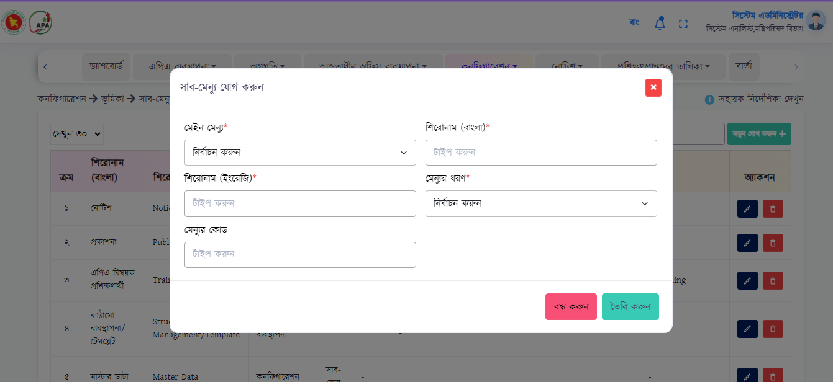

চিত্র নম্বর-১৩৪

### ৮.১.৩ সাব,সাব-মেন্যু সমূহ

মেইন মেন্যু সমূহের সাব, সাব-মেন্যু সমূহ এখানে তৈরী করতে পারবেন। ইউজার চাইলে এডিট এবং বাতিল করতে পারবেন অ্যাকশন কলাম থেকে।

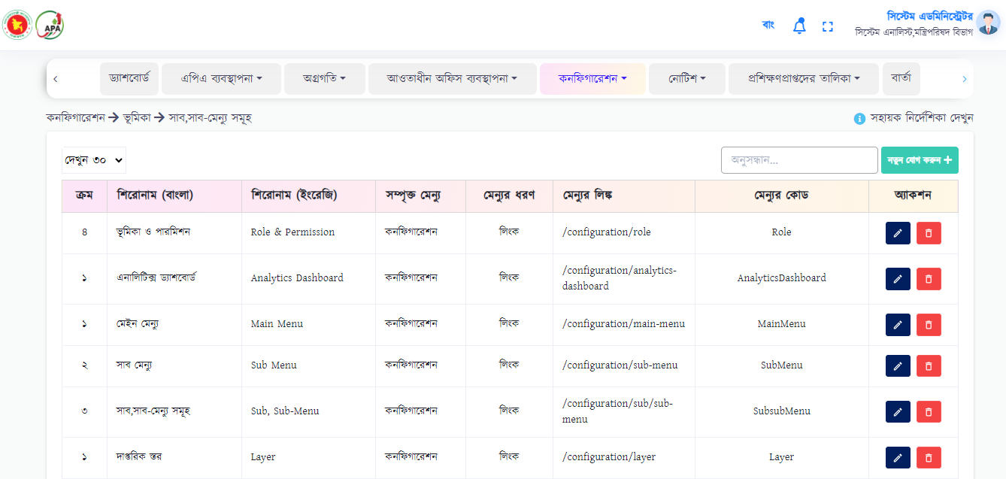

চিত্র নম্বর-১৩৫

নতুন ডাটা যোগ করার জন্য “নতুন যোগ করুন” বাটনে ক্লিক করবেন। তখন (চিত্র নম্বর-১৩৬) এর পেজটি দেখা যাবে। সেখানে মেইন মেন্যু, সাব-মেন্যু , শিরোনাম বাংলা ও ইংরেজি, মেন্যুর লিংক, মেন্যুর কোড দিয়ে “তৈরী করুন” বাটনে ক্লিক করে সংরক্ষন করবেন।

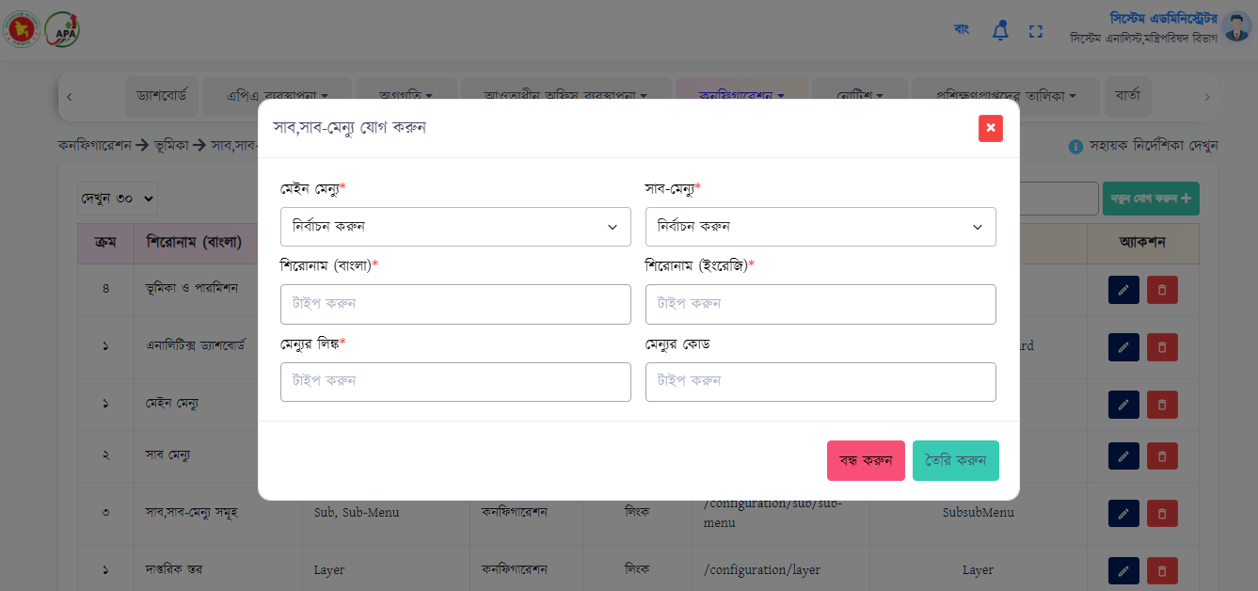

চিত্র নম্বর-১৩৬

### ৮.১.৪ ভূমিকা ও পারমিশন

এই মেন্যুতে ইউজারের ভূমিকা অনুযায়ী ড্যাশবোর্ড সিলেক্ট করে দেওয়া হয়। ইউজার চাইলে ভিউ, এডিট এবং বাতিল করতে পারবেন অ্যাকশন কলাম থেকে।

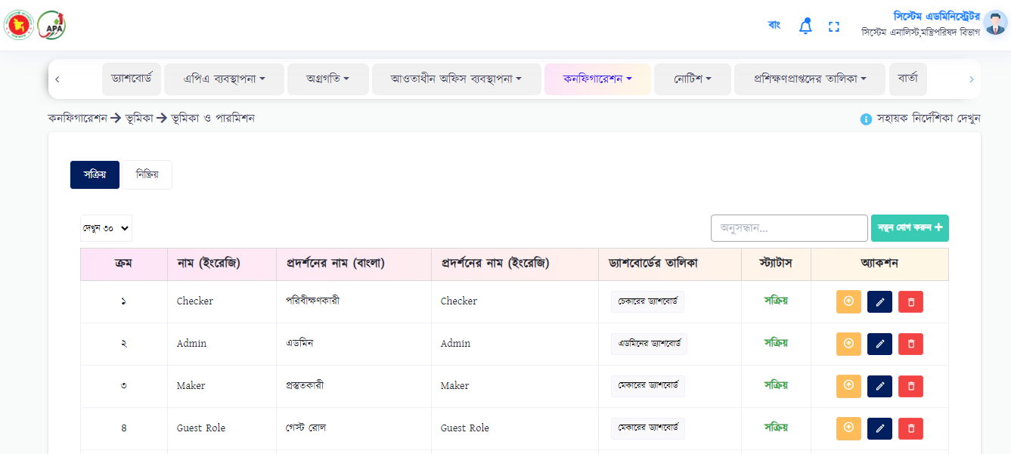

চিত্র নম্বর-১৩৭

নতুন ডাটা যোগ করার জন্য “নতুন যোগ করুন” বাটনে ক্লিক করবেন। তখন (চিত্র নম্বর-১৩৮) এর পেজটি দেখা যাবে। সেখানে নাম ইংরেজি, প্রদর্শনের নাম বাংলা ও ইংরেজি, ড্যাশবোর্ড নির্বাচন করে “তৈরী করুন” বাটনে ক্লিক করে সংরক্ষন করবেন।

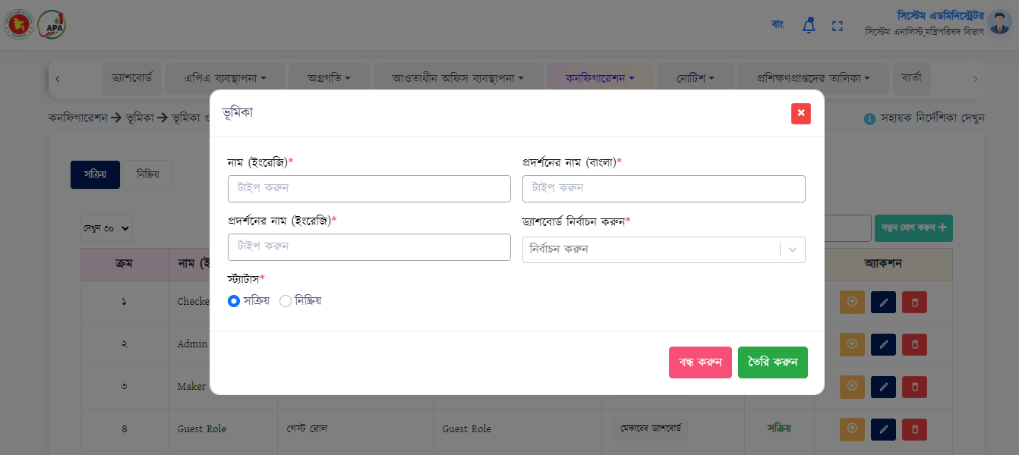

চিত্র নম্বর-১৩৮

### ৮.১.৫ জব প্রোফাইল

এই মেন্যুতে ইউজারের জব প্রোফাইল অনুযায়ী ভূমিকা সিলেক্ট করে দেওয়া হয়। ইউজার চাইলে এডিট এবং বাতিল করতে পারবেন অ্যাকশন কলাম থেকে।

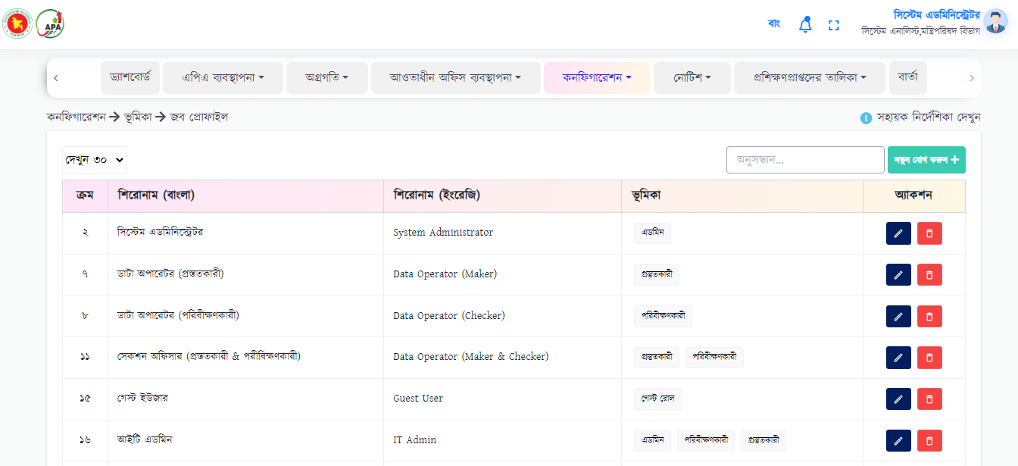

চিত্র নম্বর-১৩৯

নতুন ডাটা যোগ করার জন্য “নতুন যোগ করুন” বাটনে ক্লিক করবেন। তখন (চিত্র নম্বর-১৪০) এর পেজটি দেখা যাবে। সেখানে শিরোনাম বাংলা ও ইংরেজি, ভূমিকার ধরণ নির্বাচন করে “তৈরী করুন” বাটনে ক্লিক করে সংরক্ষন করবেন।

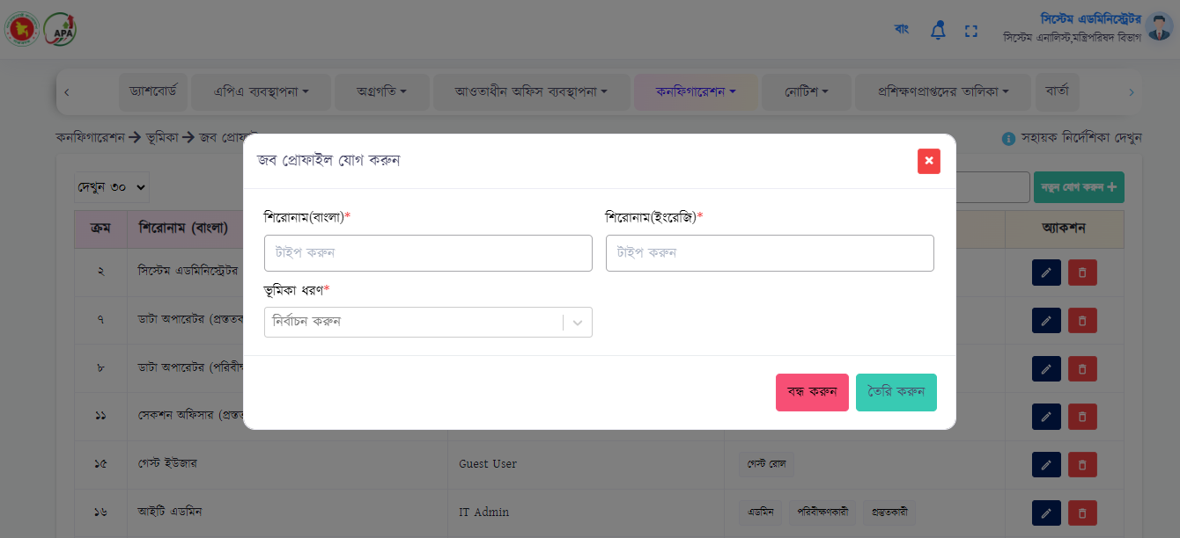

চিত্র নম্বর-১৪০

### ৮.১.৬ ব্যবহারকারী প্রোফাইল

এই মেন্যুতে ইউজারের লেয়ার এবং অফিস অনুযায়ী ভূমিকা সিলেক্ট করবেন। তারপর ‘অনুসন্ধান’ বাটনে ক্লিক করবেন ডাটা দেখার জন্য।

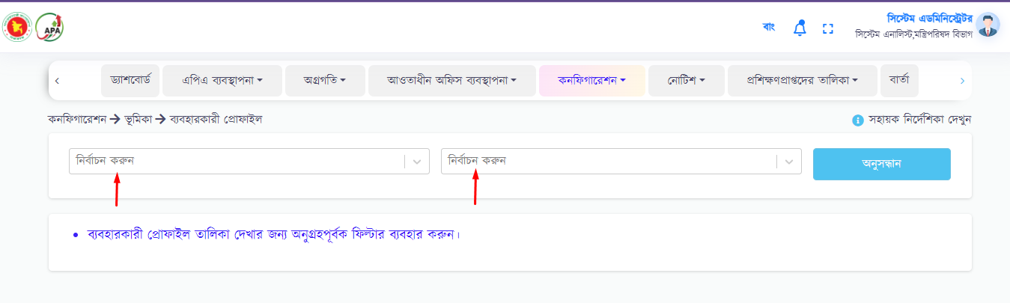

চিত্র নম্বর-১৪১

‘অনুসন্ধান’ বাটনে ক্লিক করার পর (চিত্র নম্বর-১৪২) এর পেজটি দেখা যাবে। সেখানে প্রয়োজন অনুযায়ী রোল নির্বাচন করবেন।

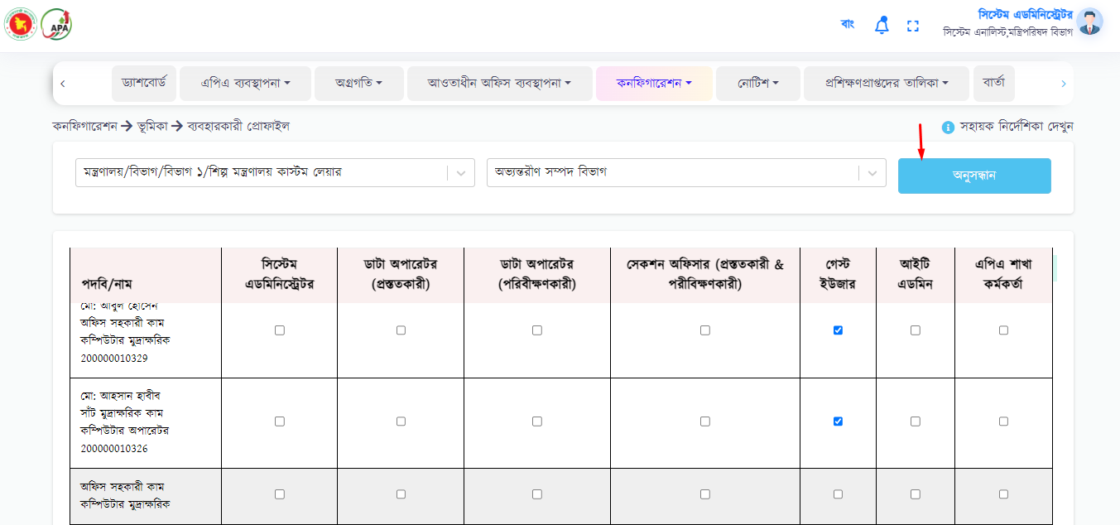

চিত্র নম্বর-১৪২

## ৮.২ এফএকিউ

এই মেন্যুতে প্রশ্ন এবং উত্তর তৈরী করা হয়, যেটি ল্যান্ডিং পেজে দেখা যায়। মেন্যুতে প্রবেশের পর (চিত্র নম্বর-১৪৩) এর পেজটি দেখা যাবে। নতুন ডাটা যোগ করার জন্য “নতুন যোগ করুন” বাটনে ক্লিক করবেন।

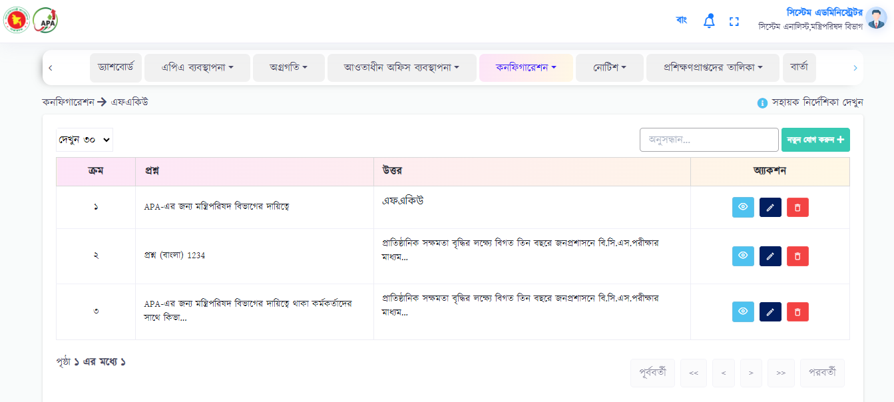

চিত্র নম্বর-১৪৩

“নতুন যোগ করুন” বাটনে ক্লিক করার পর (চিত্র নম্বর-১৪৪) এর পেজটি দেখা যাবে। সেখানে ডাটা টাইপ করবেন এবং সবশেষে “সংরক্ষন করুন” বাটনে ক্লিক করবেন সেভ করার জন্য। সেভ করার পর ডাটা (চিত্র নম্বর-১৪৩) এর পেজটিতে দেখতে পারবেন।

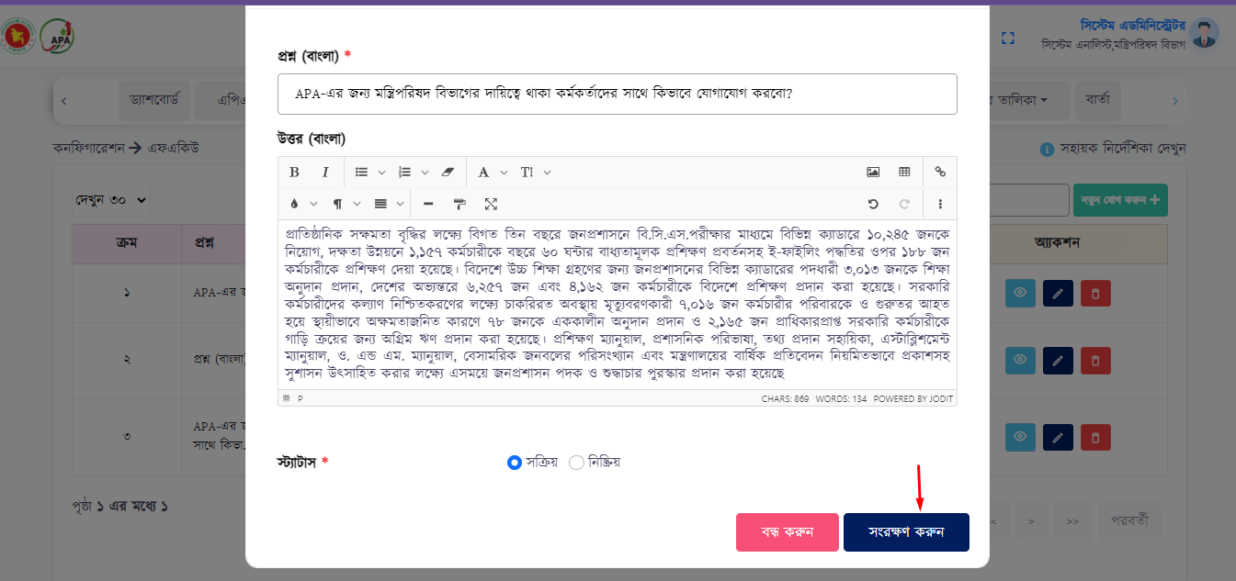

চিত্র নম্বর-১৪৪

## ৮.৩ দপ্তর/সংস্থার ধরন

এই মেন্যুতে নথি থেকে পাঠানো দাপ্তরিক স্তর অনুযায়ী দপ্তর/সংস্থার ধরন দেখানো হয়েছে। মেন্যুতে প্রবেশের পর (চিত্র নম্বর-১৪৫) এর পেজটি দেখা যাবে। মনে রাখতে হবে, ইউজার নতুন করে 'দপ্তর/সংস্থার ধরন' তৈরী করতে পারবে না।

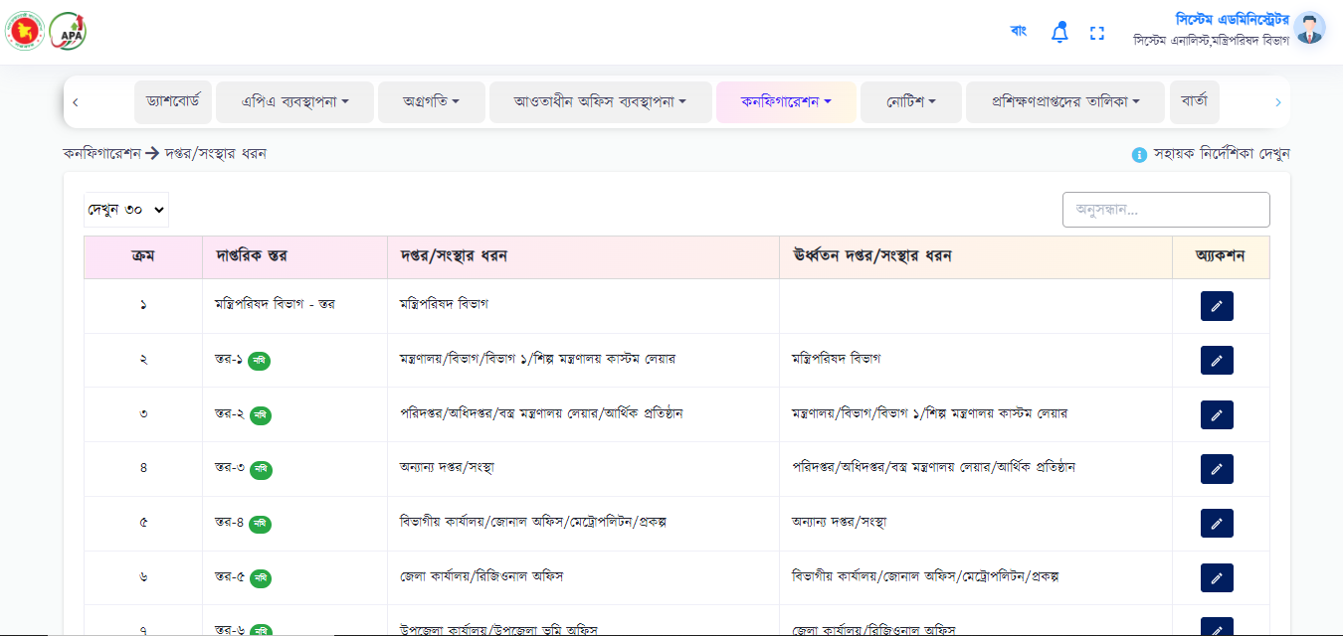

চিত্র নম্বর-১৪৫

ইউজার চাইলে এডিট করতে পারবেন এডিট আইকনে ক্লিক করে। এডিট আইকনে ক্লিক করলে (চিত্র নম্বর-১৪৬) এর পেজটি দেখা যাবে। প্রয়োজন অনুযায়ী ডাটা এডিট করে সবশেষে “সংরক্ষন করুন” বাটনে ক্লিক করবেন সেভ করার জন্য।

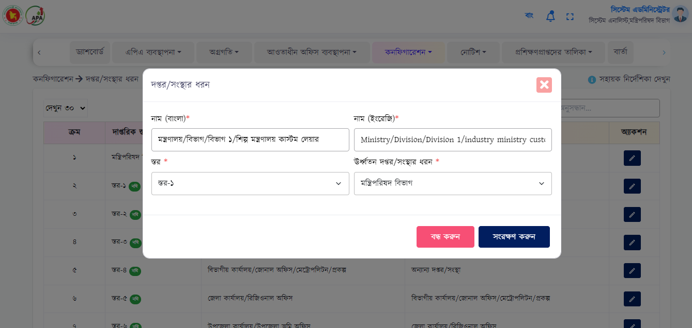

চিত্র নম্বর-১৪৬

## ৮.৪ মাস্টার ডাটা

### ৮.৪.১ দাপ্তরিক স্তর

এই মেন্যুতে নথি থেকে পাঠানো দাপ্তরিক স্তর দেখানো হয়। মেন্যুতে প্রবেশের পর (চিত্র নম্বর-১৪৭) এর পেজটি দেখা যাবে। মনে রাখতে হবে, ইউজার নতুন করে 'দাপ্তরিক স্তর' তৈরী করতে পারবে না।

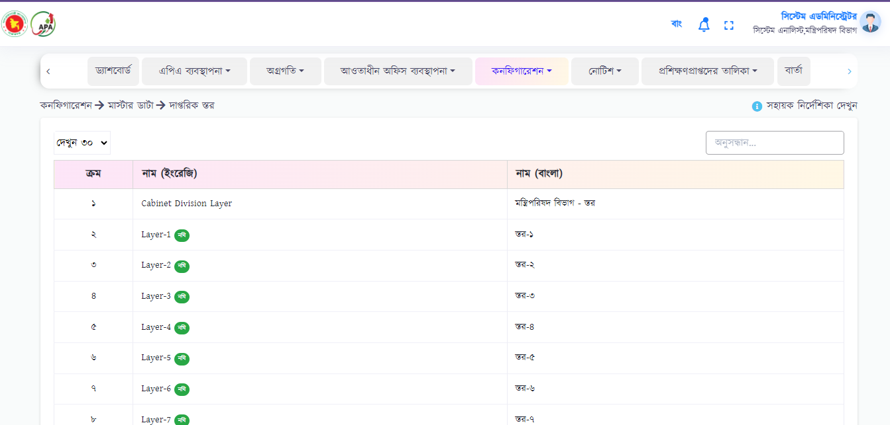

চিত্র নম্বর-১৪৭

### ৮.৪.২ পদবি

এই মেন্যুতে নথি থেকে পাঠানো পদবি সমূহ এবং কোড দেখানো হয়। মেন্যুতে প্রবেশের পর (চিত্র নম্বর-১৪৮) এর পেজটি দেখা যাবে। মনে রাখতে হবে, ইউজার নতুন করে 'পদবি' তৈরী করতে পারবে না।

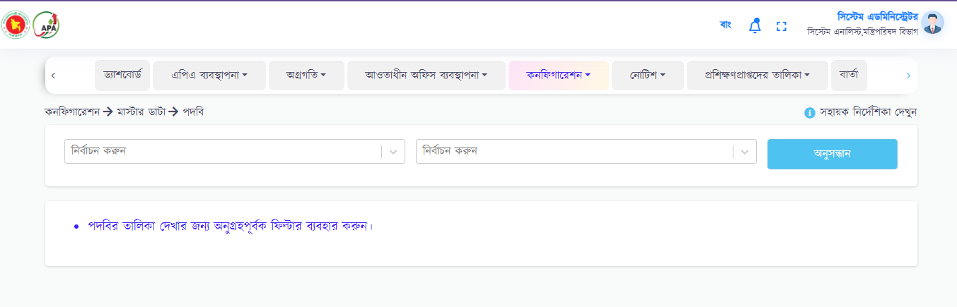

চিত্র নম্বর-১৪৮

ডাটা দেখার জন্য (চিত্র নম্বর-১৪৯) এর পেজটিতে ইউজারের লেয়ার এবং অফিস নির্বাচন করবেন। তারপর ‘অনুসন্ধান’ বাটনে ক্লিক করবেন ডাটা দেখার জন্য।

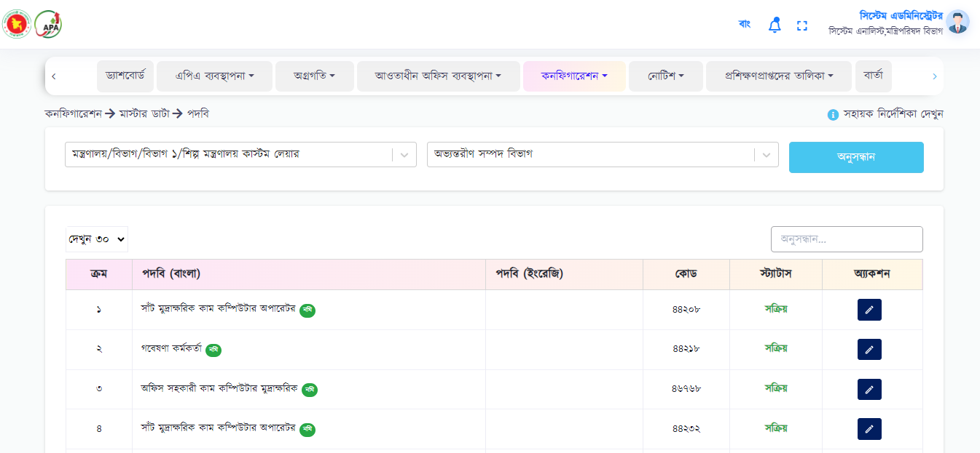

চিত্র নম্বর-১৪৯

ইউজার চাইলে এডিট করতে পারবেন এডিট আইকনে ক্লিক করে। এডিট আইকনে ক্লিক করলে (চিত্র নম্বর-১৫০) এর পেজটি দেখা যাবে। প্রয়োজন অনুযায়ী ডাটা এডিট করে সবশেষে “সংরক্ষন করুন” বাটনে ক্লিক করবেন সেভ করার জন্য।

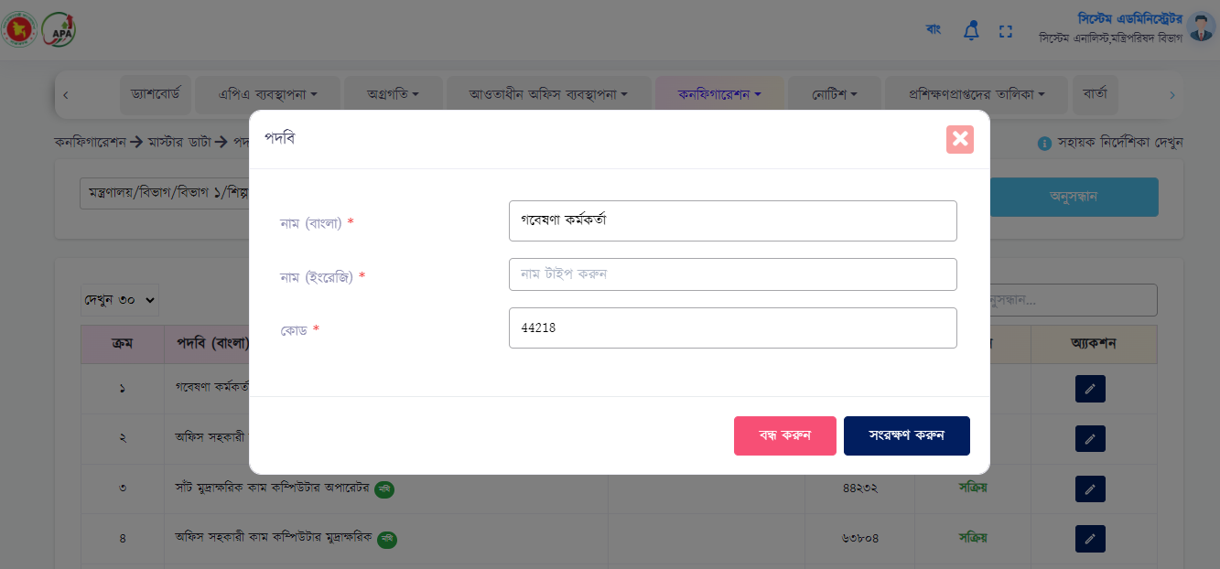

চিত্র নম্বর-১৫০

### ৮.৪.৩ নোটিশের ধরন

এই মেন্যুতে নোটিশের ধরন তৈরী করা হয়, যেটি নোটিশ তৈরী করার সময় ট্যাগ করতে হয়। মেন্যুতে প্রবেশের পর (চিত্র নম্বর-১৫১) এর পেজটি দেখা যাবে। নতুন ডাটা যোগ করার জন্য “নতুন যোগ করুন” বাটনে ক্লিক করবেন।

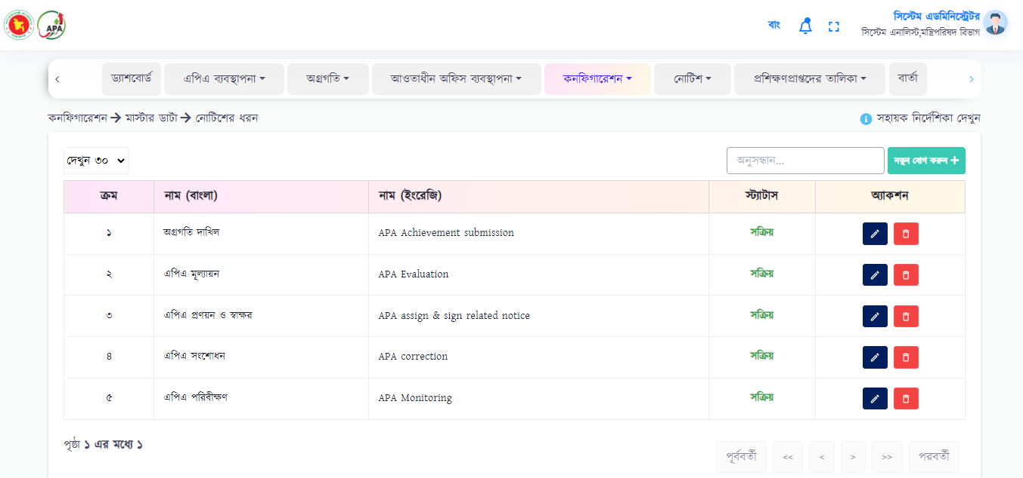

চিত্র নম্বর-১৫১

“নতুন যোগ করুন” বাটনে ক্লিক করার পর (চিত্র নম্বর-১৫২) এর পেজটি দেখা যাবে। সেখানে ডাটা টাইপ করবেন এবং সবশেষে “সংরক্ষন করুন” বাটনে ক্লিক করবেন সেভ করার জন্য। সেভ করার পর ডাটা (চিত্র নম্বর-১৫১) এর পেজটিতে দেখতে পারবেন। ইউজার চাইলে ডাটা এডিট এবং বাতিল করতে পারবেন।

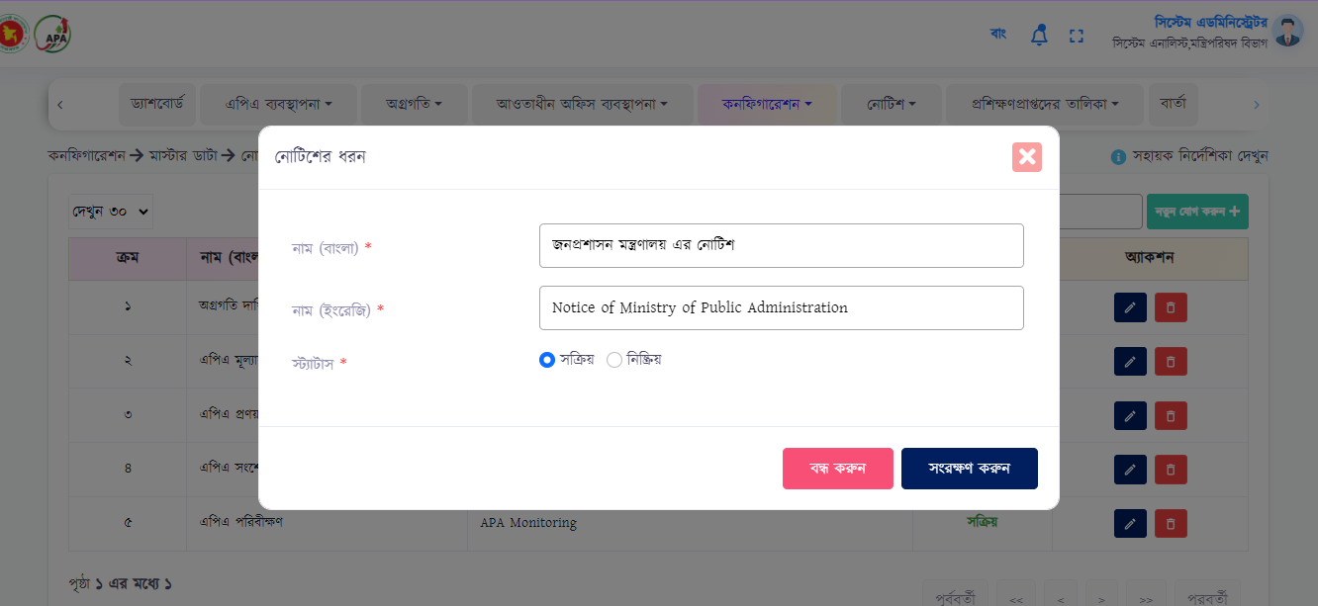

চিত্র নম্বর-১৫২

### ৮.৪.৪ নির্দেশিকা

এই মেন্যুতে 'নির্দেশিকা' তৈরী করা হয়, যেটি স্ট্রাকচার/টেমপ্লেট তৈরী করার সময় উল্লেখ করতে হয়। মেন্যুতে প্রবেশের পর (চিত্র নম্বর-১৫৩) এর পেজটি দেখা যাবে। নতুন ডাটা যোগ করার জন্য “নতুন যোগ করুন” বাটনে ক্লিক করবেন।

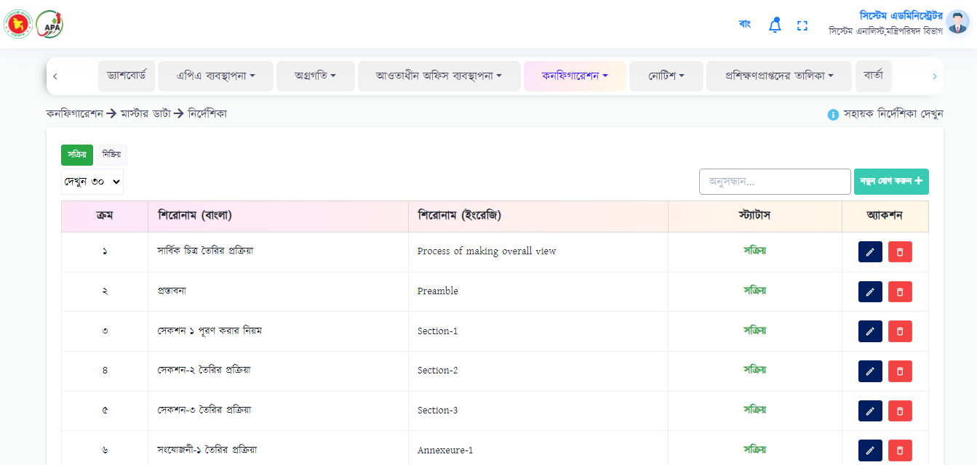

চিত্র নম্বর-১৫৩

“নতুন যোগ করুন” বাটনে ক্লিক করার পর (চিত্র নম্বর-১৫৪) এর পেজটি দেখা যাবে। সেখানে ডাটা টাইপ করবেন এবং সবশেষে “সংরক্ষন করুন” বাটনে ক্লিক করবেন সেভ করার জন্য। সেভ করার পর ডাটা (চিত্র নম্বর-১৫৩) এর পেজটিতে দেখতে পারবেন। ইউজার চাইলে ডাটা এডিট এবং বাতিল করতে পারবেন।

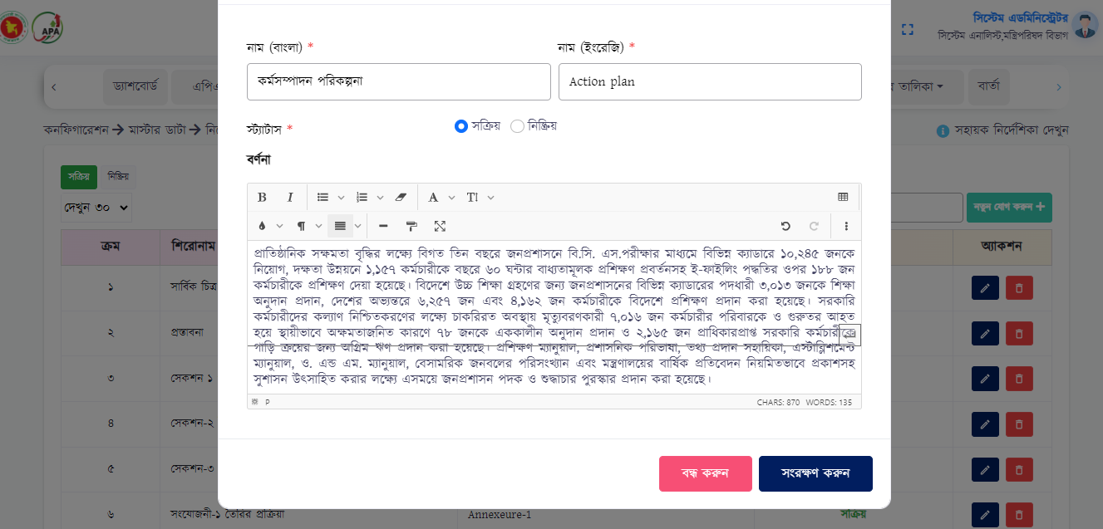

চিত্র নম্বর-১৫৪

### ৮.৪.৫ কার্যক্রম সংক্রান্ত তথ্যের ক্যাটাগরি

এই মেন্যুতে 'কার্যক্রম সংক্রান্ত তথ্যের ক্যাটাগরি' তৈরী করা হয়, যেটি সংযোজনী-৪ তৈরী করার সময় উল্লেখ করতে হয়। মেন্যুতে প্রবেশের পর (চিত্র নম্বর-১৫৫) এর পেজটি দেখা যাবে। নতুন ডাটা যোগ করার জন্য “নতুন যোগ করুন” বাটনে ক্লিক করবেন।

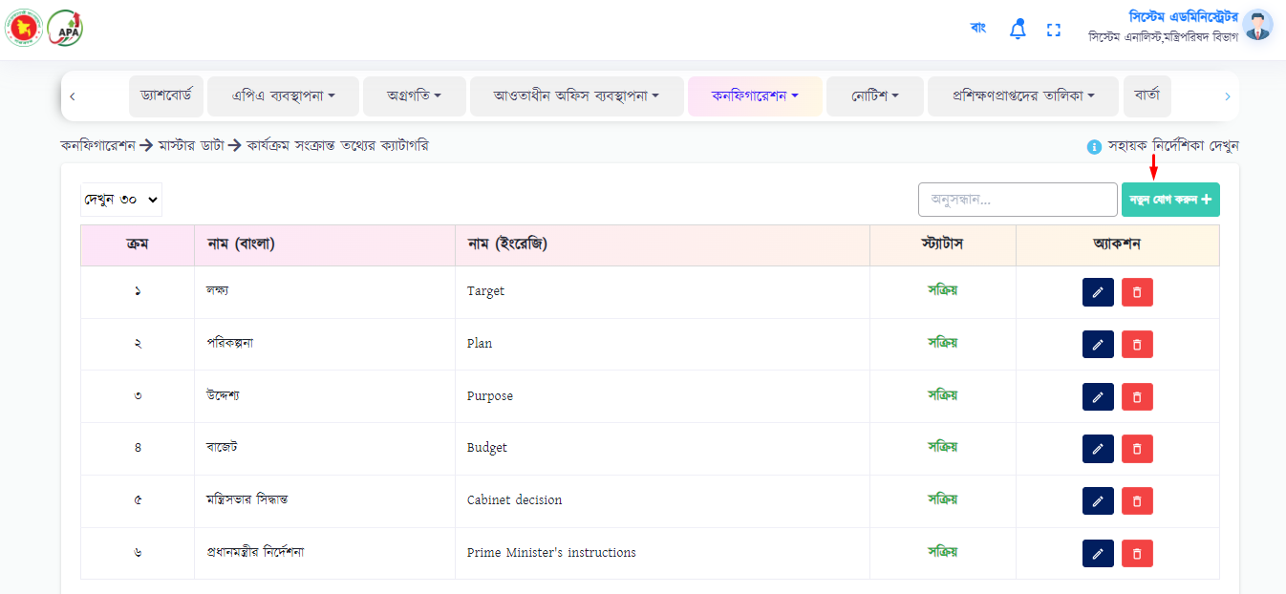

চিত্র নম্বর-১৫৫

“নতুন যোগ করুন” বাটনে ক্লিক করার পর (চিত্র নম্বর-১৫৬) এর পেজটি দেখা যাবে। সেখানে ডাটা টাইপ করবেন এবং সবশেষে “সংরক্ষন করুন” বাটনে ক্লিক করবেন সেভ করার জন্য। সেভ করার পর ডাটা (চিত্র নম্বর-১৫৫) এর পেজটিতে দেখতে পারবেন। ইউজার চাইলে ডাটা এডিট এবং বাতিল করতে পারবেন।

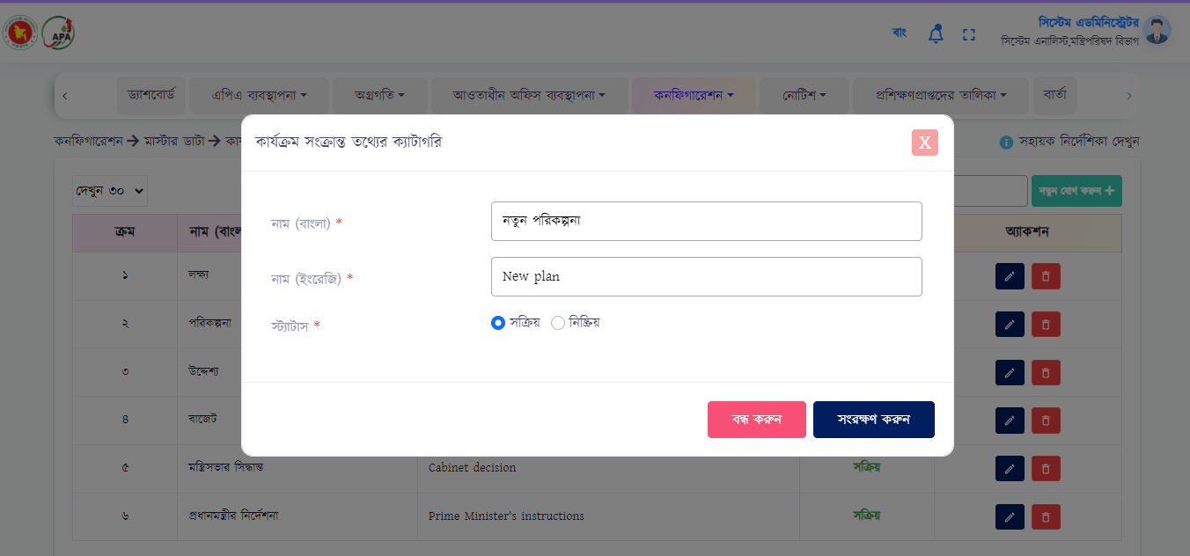

চিত্র নম্বর-১৫৬

## ৮.৫ ড্যাশবোর্ড সেটিংস

### ৮.৫.১ এনালিটিক্স ড্যাশবোর্ড

এই মেন্যুতে ড্যাশবোর্ড, দপ্তর/সংস্থার ধরন অনুযায়ী পাবলিশ করতে পারবেন। বি আই টুল থেকে এমবেড করার সময় একটা আইডি জেনারেট হবে। আইডি টি যেই লেয়ারকে ট্যাগ করা হবে, সেই লেয়ার এর সকল ইউজার যখন সিস্টেমে লগইন করবে, সকলে ওই ড্যাশবোর্ড পাবেন।

মেন্যুতে প্রবেশের পর (চিত্র নম্বর-১৫৭) এর পেজটি দেখা যাবে। নতুন ডাটা যোগ করার জন্য “নতুন যোগ করুন” বাটনে ক্লিক করবেন।

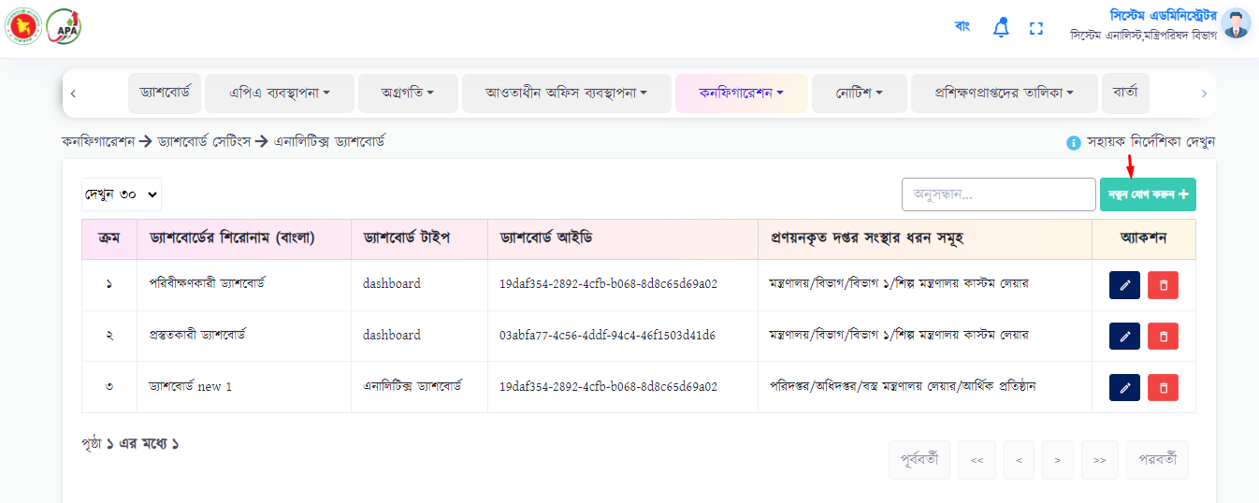

চিত্র নম্বর-১৫৭

“নতুন যোগ করুন” বাটনে ক্লিক করার পর (চিত্র নম্বর-১৫৮) এর পেজটি দেখা যাবে। সেখানে ডাটা টাইপ করবেন এবং সবশেষে “সংরক্ষন করুন” বাটনে ক্লিক করবেন সেভ করার জন্য। সেভ করার পর ডাটা (চিত্র নম্বর-১৫৭) এর পেজটিতে দেখতে পারবেন। ইউজার চাইলে ডাটা এডিট এবং বাতিল করতে পারবেন।

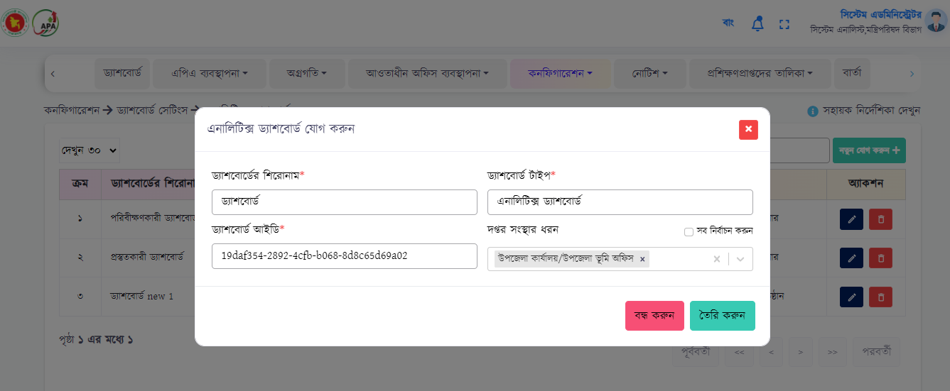

চিত্র নম্বর-১৫৮

## ৮.৬ এপিএ টিম

এই মেন্যুতে সকল মন্ত্রণালয়ে এপিএ এর সাথে যুক্ত সকল সদস্যদের ডিটেলস যোগ করতে পারবেন। যোগ করার পর নিচে লিস্ট আকারে টেবিলে দেখতে পারবেন।

## ৮.৭ ই-মেইল টেমপ্লেট

এই মেন্যুতে ই-মেইল এর টেমপ্লেট তৈরী করা হয়। যখন পাসওয়ার্ড সেট করা হয় বা ফরগেট পাসওয়ার্ড করা হয়, তখন ইমেইলটি কোন ফরমেট এ পাবেন, সেটির টেমপ্লেট তৈরী করা হয় এই মেন্যুতে। নতুন ডাটা যোগ করার জন্য “নতুন যোগ করুন” বাটনে ক্লিক করবেন।

সেখানে (চিত্র নম্বর-১৫৯) ডাটা টাইপ করবেন এবং সবশেষে “তৈরী করুন” বাটনে ক্লিক করবেন সেভ করার জন্য। ইউজার চাইলে ডাটা এডিট এবং বাতিল করতে পারবেন।

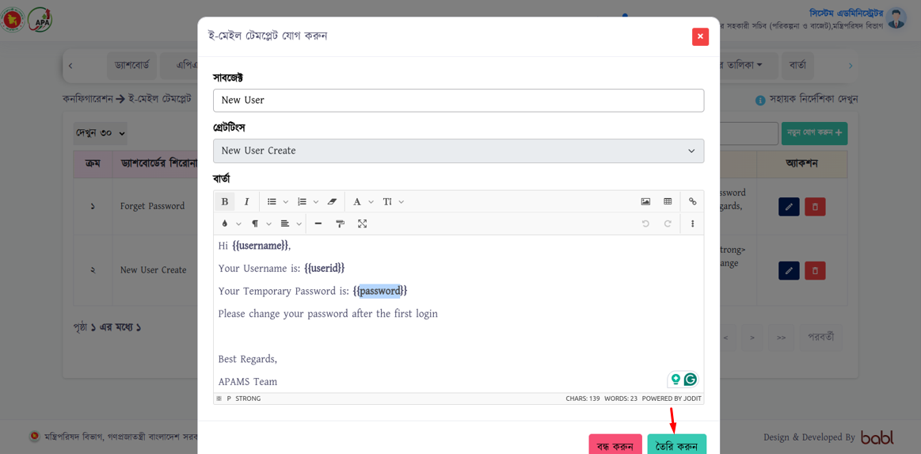

চিত্র নম্বর-১৫৯

# ৯. নোটিশ

**নোটিশ -** নোটিশ মডিউল থেকে তৈরিকৃত নোটিশের তালিকা দেখা যাবে। সেইসাথে শিরোনাম, নোটিশ ধরন, অবস্থা, অ্যাকশন দেখতে পারবেন (চিত্র নম্বর-১৬০)।

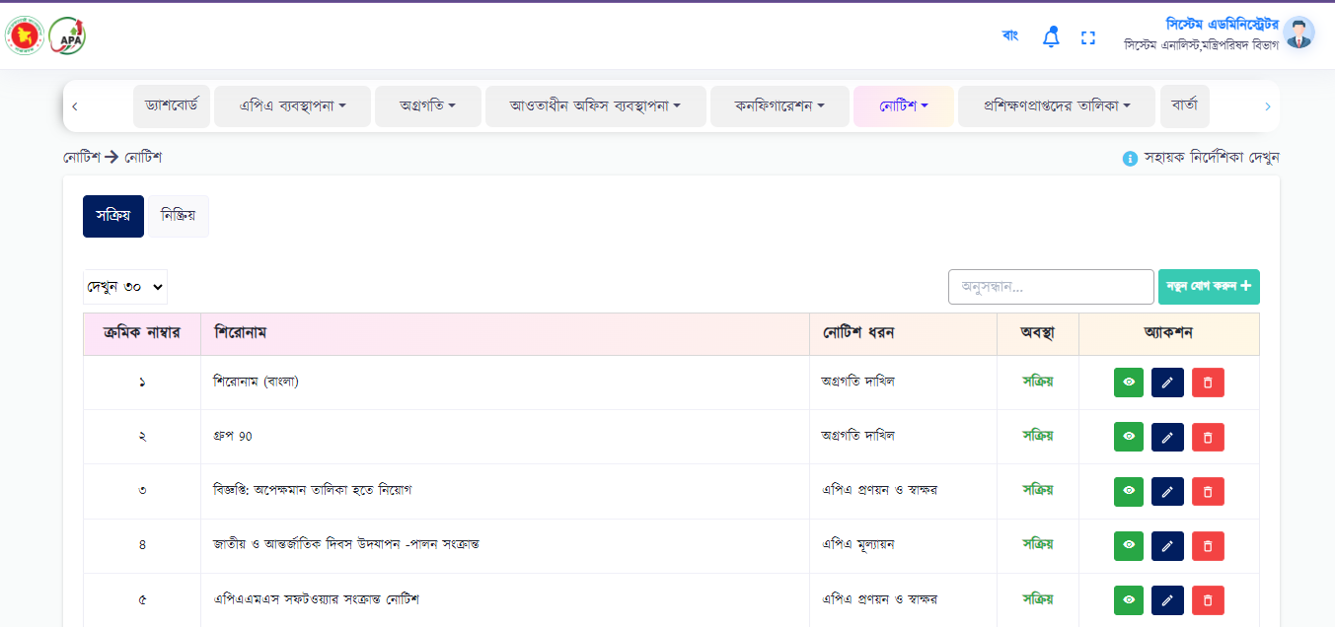

চিত্র নম্বর-১৬০

নতুন নোটিশ যোগ করার জন্য “নতুন যোগ করুন” বাটনে ক্লিক করবেন (চিত্র নম্বর-১৬০)। এরপর (চিত্র নম্বর-১৬১) পেজটি দেখা যাবে।

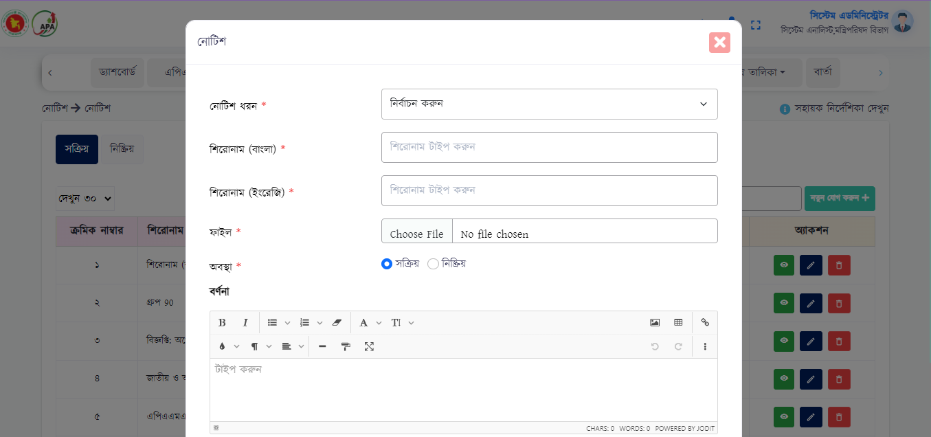

চিত্র নম্বর-১৬১

পেজটিতে নোটিশের ধরন সিলেক্ট করবেন, শিরোনাম বাংলা ও ইংরেজি টাইপ করবেন, ফাইল নির্বাচন করবেন, অবস্থা সিলেক্ট করবেন এবং বর্ণনা টাইপ করবেন (চিত্র নম্বর-১৬২)। সবশেষে “তৈরী করুন” বাটনে ক্লিক করে ডাটা সেভ করবেন।

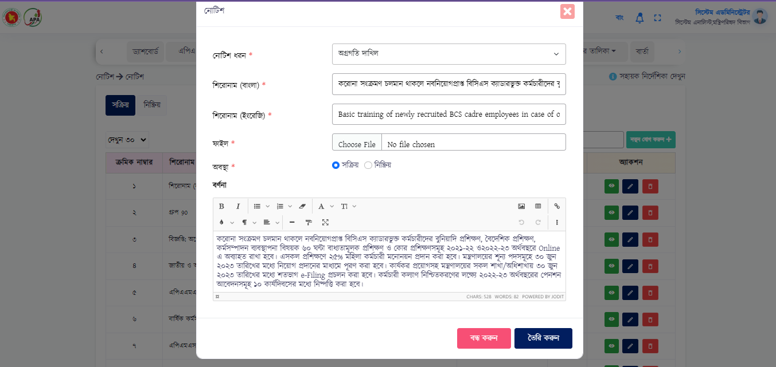

চিত্র নম্বর-১৬২

নোটিশ ভিউ, সম্পাদনা, বাতিল করতে পারবেন ‘অ্যাকশন’ কলাম থেকে।

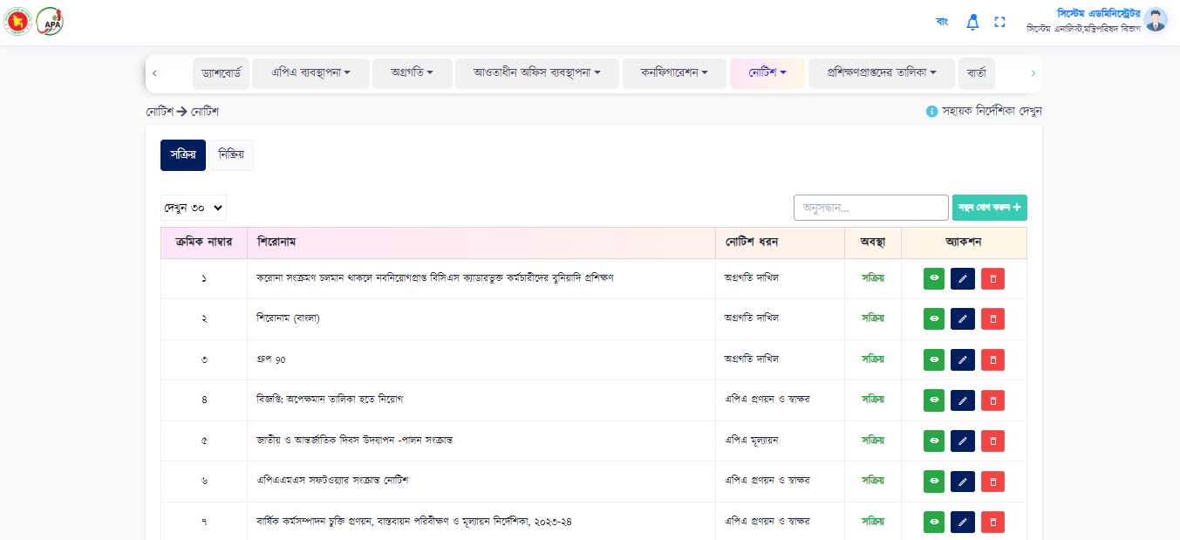

চিত্র নম্বর-১৬৩

ভিউ করার জন্য ‘অ্যাকশন’ কলাম থেকে ভিউ আইকনে ক্লিক করবেন। তারপর (চিত্র নম্বর-১৬৪) এর পেজটি দেখতে পারবেন।

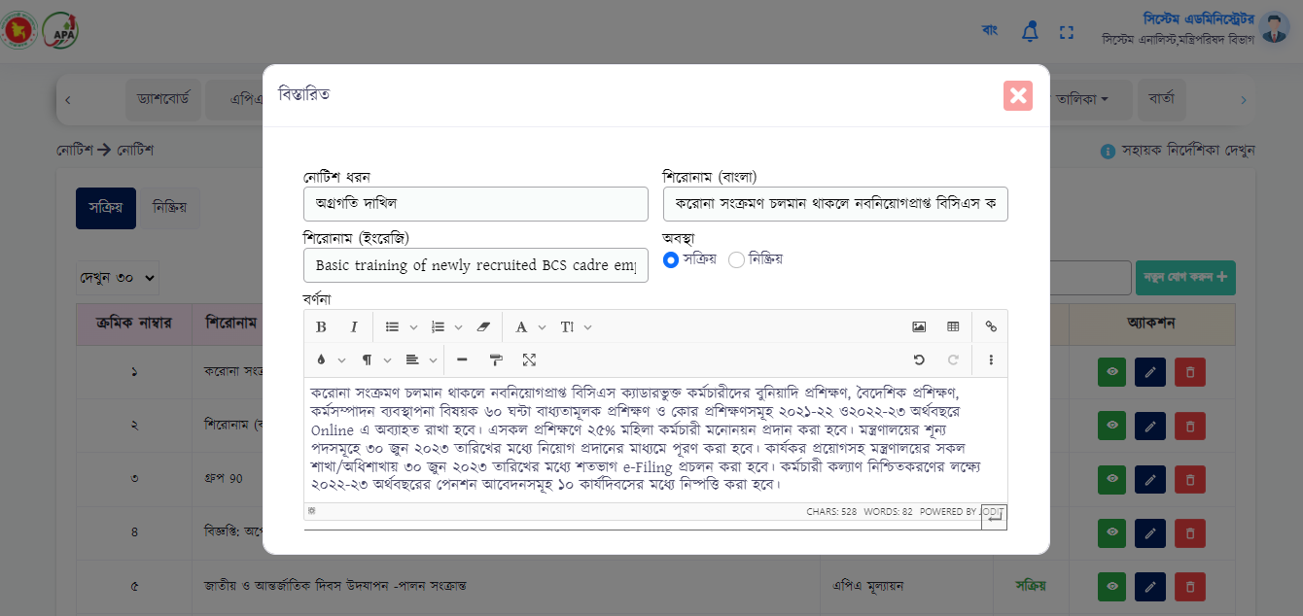 চিত্র নম্বর-১৬৪

# ১০. প্রশিক্ষণপ্রাপ্তদের তালিকা

**১০.১ এপিএ বিষয়ক প্রশিক্ষণার্থী**

* এই ট্যাবে যেসকল প্রশিক্ষণার্থী এপিএ বিষয়ে প্রশিক্ষণ নিয়েছেন তাদের তালিকা দেখতে পারবেন। সেইসাথে প্রশিক্ষণার্থীদের নাম, পদবী, মন্ত্রণালয়/দপ্তর/অফিস, ফোন, ইমেইল, এনআইডি নং, প্রশিক্ষণ গ্রহণের তারিখ দেখতে পারবেন।
* তথ্য দেখার জন্য অফিসের ধরন, সংস্থা নির্বাচন করবেন এবং ফিল্টার বাটনে ক্লিক করবেন।
* ইউজার চাইলে প্রশিক্ষণার্থী যোগ/এডিটও করতে পারবেন।

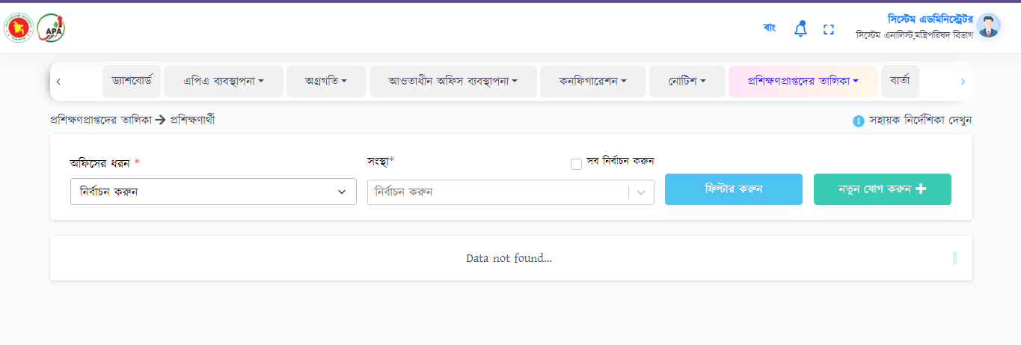

চিত্র নম্বর-১৬৫

**১০.১ এপিএএমএস বিষয়ক প্রশিক্ষণার্থী**

* এই ট্যাবে যেসকল প্রশিক্ষণার্থী এপিএএমএস বিষয়ে প্রশিক্ষণ নিয়েছেন তাদের তালিকা দেখতে পারবেন। সেইসাথে প্রশিক্ষণার্থীদের নাম, পদবী, মন্ত্রণালয়/দপ্তর/অফিস, ফোন, ইমেইল, এনআইডি নং, প্রশিক্ষণ গ্রহণের তারিখ দেখতে পারবেন।
* তথ্য দেখার জন্য অফিসের ধরন, সংস্থা নির্বাচন করবেন এবং ফিল্টার বাটনে ক্লিক করবেন।
* ইউজার চাইলে প্রশিক্ষণার্থী যোগ/এডিটও করতে পারবেন।

# ১১. বার্তা

* এই মডিউলের মাধ্যমে যেকোন সংস্থা অপর কোন সংস্থাকে বার্তা প্রেরণ করতে এবং গ্রহণ করতে পারবেন। প্রথমে বার্তা ট্যাব থেকে বার্তা মডিউলে ক্লিক করুন এবং কোন বার্তা তৈরি করতে চাইলে “নতুন যোগ করুন” বাটনে ক্লিক করুন (চিত্র নম্বর-১৬৬)।
* “নতুন যোগ করুন” বাটনে ক্লিক করার পর চিত্রে প্রদর্শিত একটি পেইজ আসবে। এখান থেকে ‘অফিসের ধরণ’ এবং ‘অফিসের নাম’ নির্বাচন করার পর বার্তা লিখুন এবং পাঠানোর জন্য “বার্তা পাঠান” বাটনে ক্লিক করুণ (চিত্র নম্বর-১৬৭)।
* প্রেরণকৃত বার্তার তালিকা দেখতে চাইলে “আউটবক্স” বাটনে ক্লিক করুন।

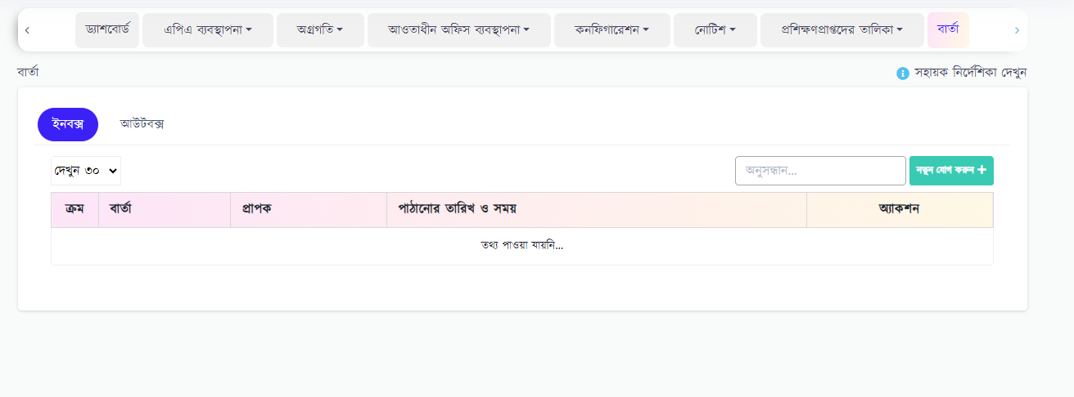

চিত্র নম্বর-১৬৬

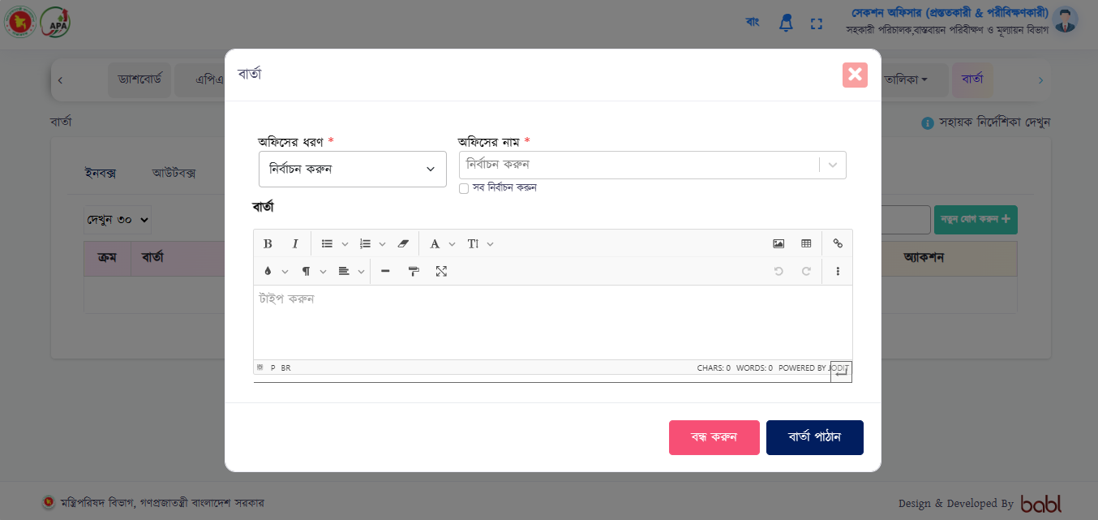

চিত্র নম্বর-১৬৭

# ১২. পোর্টাল

পোর্টাল মেন্যু থেকে বিভিন্ন সরকারি অফিসের এই সফটওয়্যার এর ব্যবহারকারীগণ একখানে বিভিন্ন ধরনের কনটেন্ট তথা ডকুমেন্ট (পিডিএফ, এক্সেল, ওয়াড ফাইল, ছবি এবং ভিডিও লিংক) পোস্ট করতে পারবেন।

* যেকোনো সরকারি কাজ সংক্রান্ত তথ্য আপলোড করতে পারবেন।
* এইটার উদ্দেশ্য হলো সবাই যেকোনো ধরনের কনটেন্ট ডাউনলোড করে কাজে ব্যবহার করতে পারবেন।

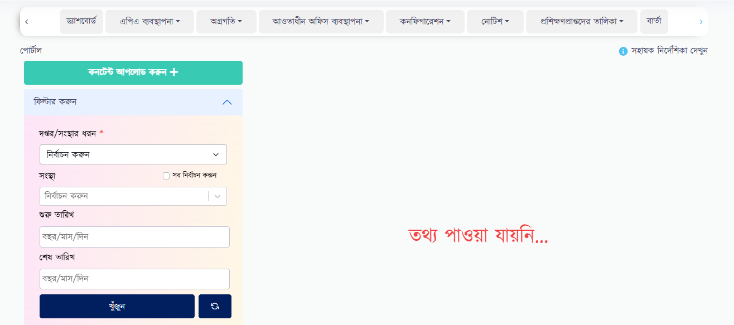

চিত্র নম্বর-১৬৮

* কনটেন্ট আপলোড করার জন্য “কনটেন্ট আপলোড করুন” বাটনে ক্লিক করুন।
* তারপর (চিত্র নম্বর-১৬৯) শিরোনাম, ফাইল/ছবি, লিঙ্ক, বিবরণ যোগ করে “সংরক্ষন করুন” বাটনে ক্লিক করে সেভ করতে পারবেন।

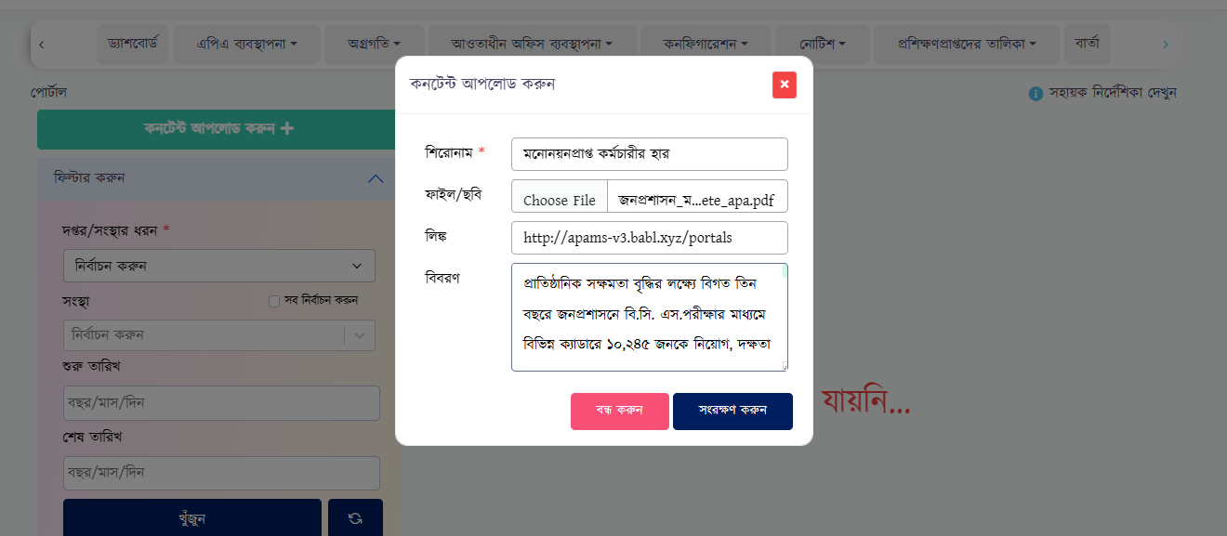

চিত্র নম্বর-১৬৯

* ডানপাশে তৈরীকৃত কনটেন্ট দেখতে পারবেন।

# ১৩. অডিট

প্রতিটি মডিউলের বিভিন্ন ইভেন্টঃ তৈরি, সম্পাদনা এবং ডিলিট এর লগ এখান থেকে পাবেন। মেন্যুতে প্রবেশের পর (চিত্র নম্বর-১৭০) এর পেজটি দেখা যাবে।

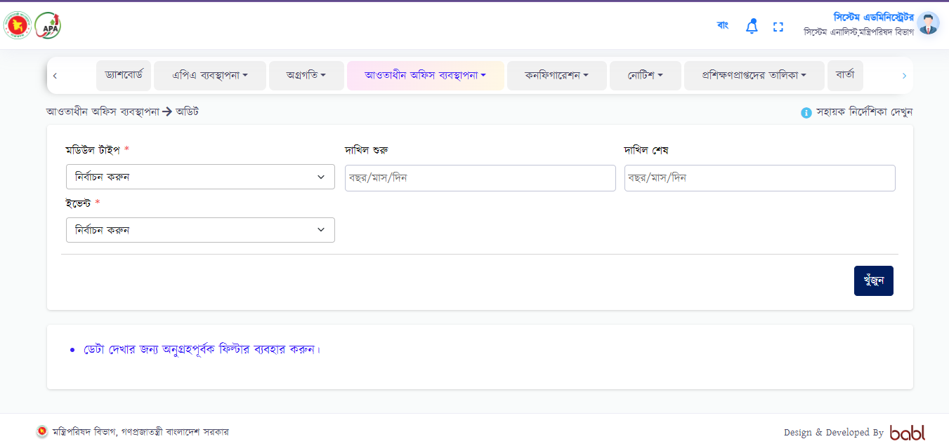

চিত্র নম্বর-১৭০

ডাটা ভিউ করার জন্য মডিউল টাইপ, দাখিল শুরু, দাখিল শেষ, ইভেন্ট নির্বাচন করবেন এবনং “খুঁজুন” বাটনে ক্লিক করবেন ডাটা দেখার জন্য। তারপর নিচে (চিত্র নম্বর-১৭১) এর পেজটির মতো ডাটা দেখতে পারবেন।

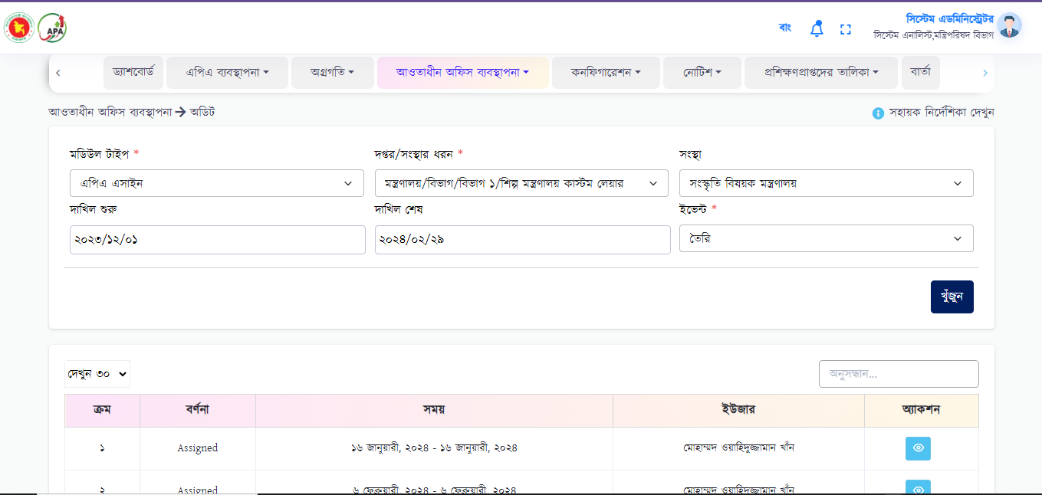 চিত্র নম্বর-১৭১

বিস্তারিত ডাটা ভিউ করার জন্য “অ্যাকশন” কলাম থেকে ভিউ আইকনে ক্লিক করবেন। তারপর (চিত্র নম্বর-১৭২) এর পেজটি দেখতে পারবেন।

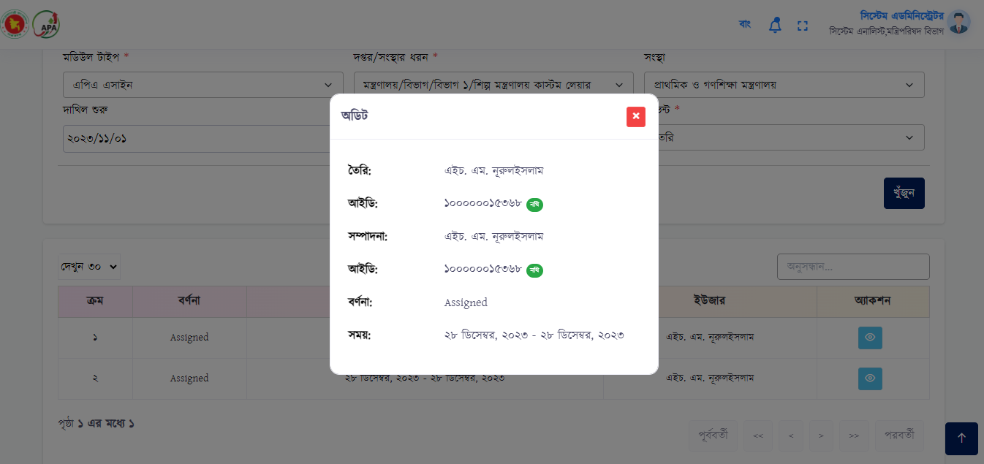চিত্র নম্বর-১৭২

# ১৪. এপিএ ব্যবস্থাপনা

## ১৪.১. এপিএ গাইড লাইন

এই ট্যাবে ইউজার তার এপিএ দাখিলের দিক নির্দেশনা পাবেন। যেমন কিভাবে দাখিল করবেন, কিভাবে মূল্যায়ন করবেন বা অগ্রগতি দাখিল করবেন সেইসব এর দিক নির্দেশনার ফাইল আপলোড করতে পারবেন (চিত্র নম্বর-১৭৩)।

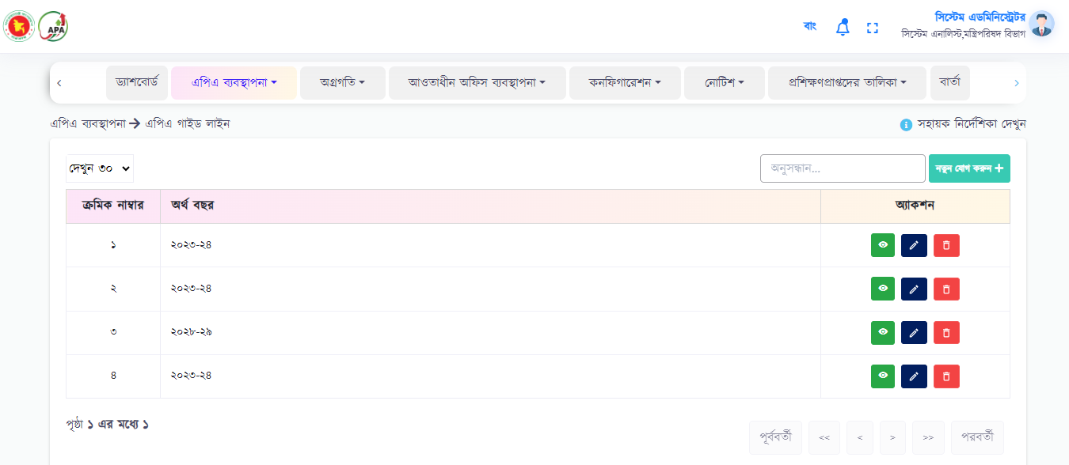

চিত্র নম্বর-১৭৩

নতুন গাইড লাইন আপলোড করার জন্য “নতুন যোগ করুন” বাটনে ক্লিক করবেন। তারপর (চিত্র নম্বর-১৭৪) অর্থ বছর, অফিসের ধরন, ফাইল যোগ করে “তৈরী করুন” বাটনে ক্লিক করে সেভ করতে পারবেন।

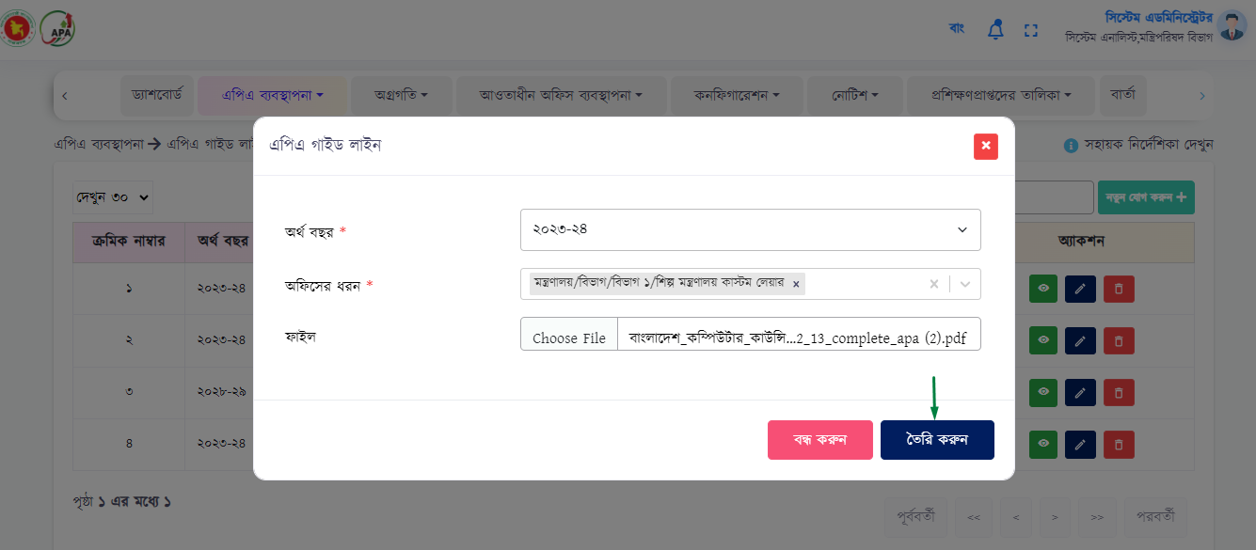

চিত্র নম্বর-১৭৪

## ১৪.২. এপিএ ক্যালেন্ডার

এই ট্যাবে ইউজার তার ইভেন্ট দেখতে পারবেন, নতুন যোগ করতে পারবেন। এছাড়াও মাস, সপ্তাহ, দিন অনুযায়ী সময় সেট করে দিতে পারবেন এবং দেখতে পারবেন।

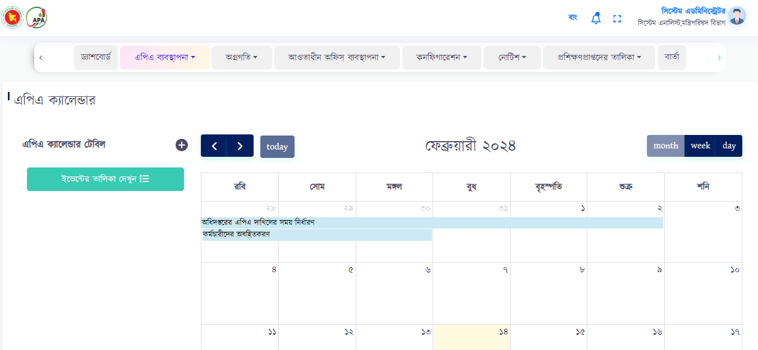

চিত্র নম্বর-১৭৫

নতুন ইভেন্ট যোগ করার জন্য (চিত্র নম্বর-১৭৫) এর বাম পাশে “ইভেন্টের তালিকা দেখুন” বাটনে ক্লিক করবেন। তারপর “যোগ করুন” বাটনে ক্লিক করবেন। তারপর (চিত্র নম্বর-১৭৬) ইভেন্টের নাম, অফিসের ধরণ, ইভেন্টের ধরণ, শুরু তারিখ, শেষ তারিখ, শুরু সময়, শেষ সময়, অবস্থা, বিবরণ যোগ করে “সংরক্ষণ করুন” বাটনে ক্লিক করে সেভ করতে পারবেন।

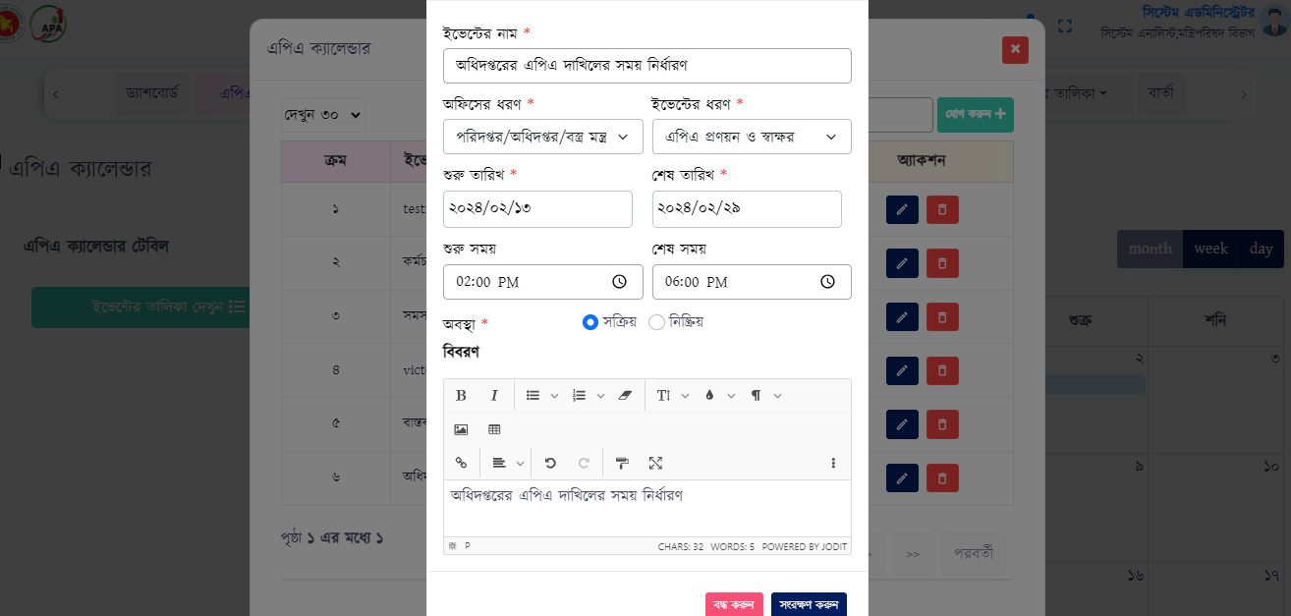

চিত্র নম্বর-১৭৬

সপ্তাহ অনুযায়ী দেখতে ‘সপ্তাহ’ বাটনে ক্লিক করবেন (চিত্র নম্বর-১৭৭)।

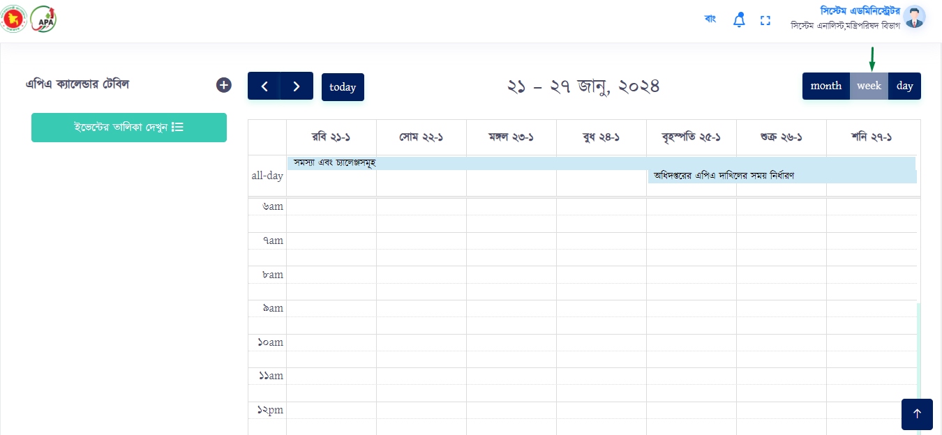

চিত্র নম্বর-১৭৭

দিন অনুযায়ী দেখতে ‘দিন’ বাটনে ক্লিক করবেন (চিত্র নম্বর-১৭৮)।

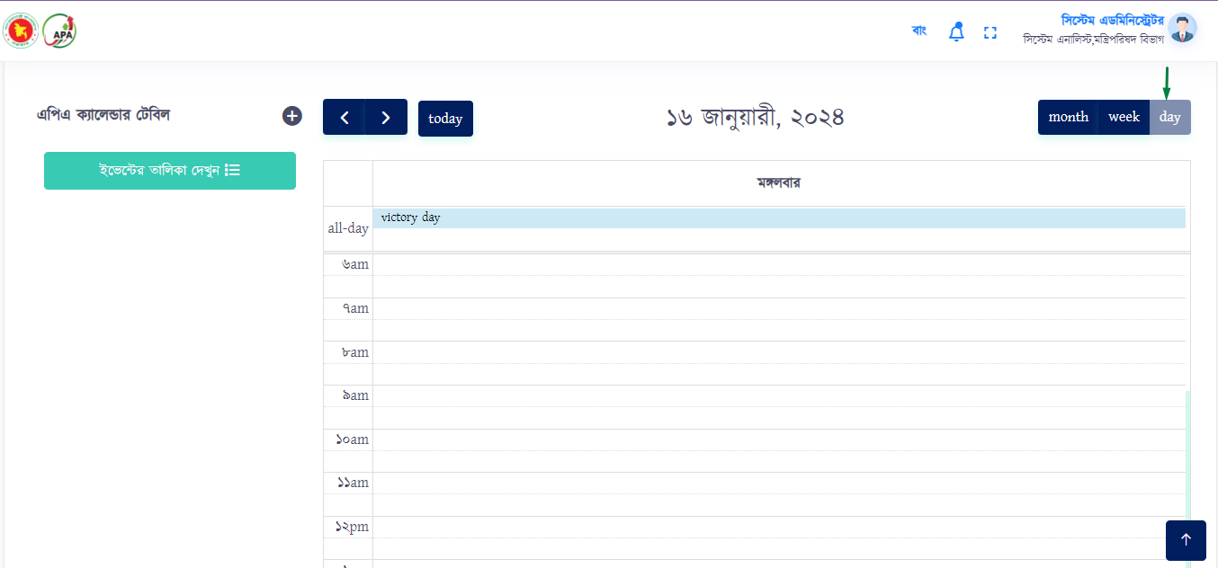

চিত্র নম্বর-১৭৮

# ১৫. আওতাধীন অফিস ব্যবস্থাপনা

## ১৫.১. নিজ সংস্থার প্রতিবেদন

এই সাব-মেন্যু থেকে যেকোন অর্থবছরের নিজ সংস্থার সম্পূর্ণ এপিএ, এপিএ-এর বিভিন্ন অংশ, মাসিক/ত্রৈমাসিক, ষাণ্মাসিক এবং বার্ষিক প্রতিবেদন দেখতে পারবেন (চিত্র নম্বর-১৭৯)। সেক্ষেত্রে অর্থ বছর, প্রতিবেদনের ধরন নির্বাচন করে ‘ফিল্টার করুন’ বাটনে ক্লিক করবেন প্রতিবেদন দেখার জন্য।

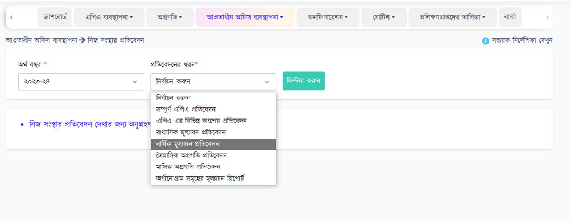

চিত্র নম্বর-১৭৯

## ১৫.২. ব্যবহারকারী একীভূতকরণ

এই মেনুটি দপ্তর থেকে ব্যবহারকারীদের একত্রিত করতে ব্যবহার করবেন। সিস্টেমে যখন দপ্তর থেকে ব্যবহারকারী একীভূতকরণ করতে হয় কিন্তু একটি ভিন্ন নামে তখন এই মেনুটি ব্যবহার করবেন।

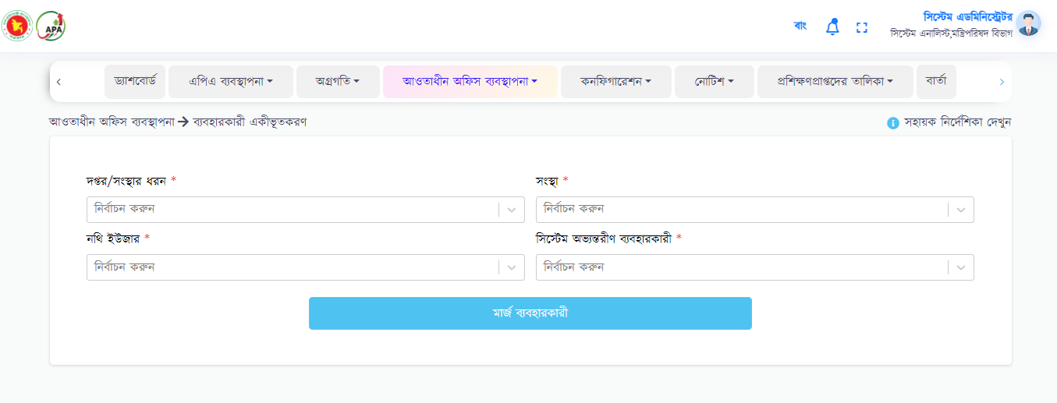

চিত্র নম্বর-১৮০

সেক্ষেত্রে দপ্তর/সংস্থার ধরন, সংস্থা, নথি ইউজার, সিস্টেম অভ্যন্তরীণ ব্যবহারকারী নির্বাচন করে ‘মার্জ ব্যবহারকারী’ বাটনে ক্লিক করবেন ব্যবহারকারী মার্জ করার জন্য।

## ১৫.৩. সংস্থা একীভূতকরণ

এই মেনু দপ্তর থেকে অফিস মার্জ করতে ব্যবহার করা হয়। সিস্টেমে যখন দপ্তর থেকে অফিস আনতে হবে, কিন্তু অন্য নামে তখন এই মেনুটি ব্যবহার করা হবে।

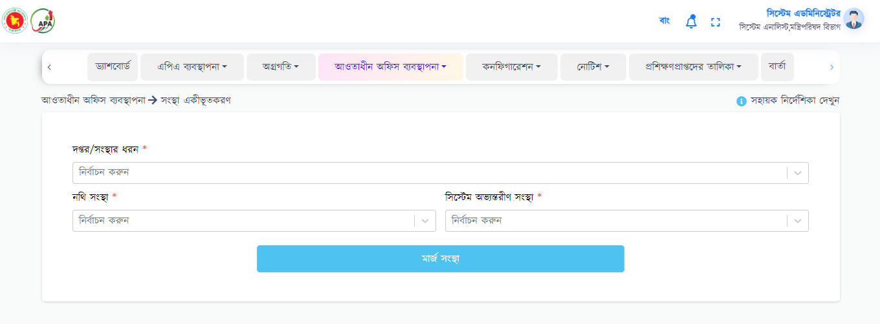

চিত্র নম্বর-১৮১

সেক্ষেত্রে দপ্তর/সংস্থার ধরন, নথি ইউজার, সিস্টেম অভ্যন্তরীণ সংস্থা নির্বাচন করে ‘মার্জ সংস্থা’ বাটনে ক্লিক করবেন সংস্থা মার্জ করার জন্য।

## ১৫.৪. সুশাসন কার্যক্রম ব্যবস্থাপনা

এই মেনুটি এনআইএস-এর সুশাসন কার্যক্রম ব্যবস্থাপনা আইডি যোগ করতে ব্যবহার করা হবে। এনআইএস-এর সুশাসন কার্যক্রম আইডিটি সিস্টেমে একই আইডিতে দেখা যাবে।

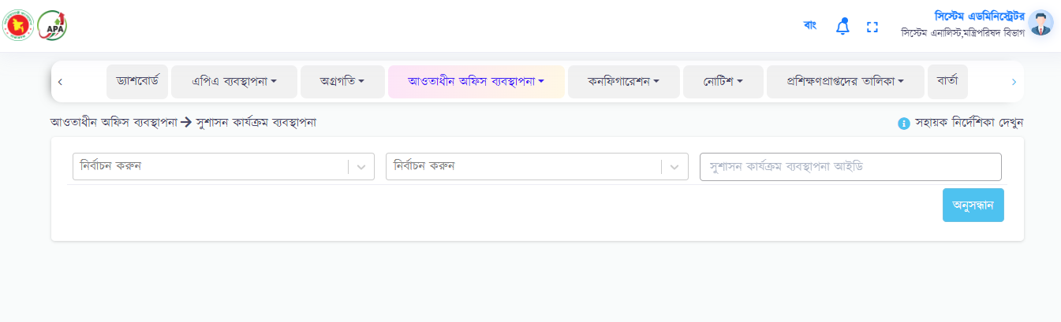

চিত্র নম্বর-১৮২

## ১৫.৫. মূল্যায়ন প্রকাশ সেটিং

এই সাব-মেনুটি বার্ষিক অর্জন এবং মূল্যায়ন টেবিলের দুটি কলাম নিয়ন্ত্রণ করতে ব্যবহার করা হবে।

* যদি 'প্রকাশের ধরণ' = “সংশোধিত স্কোর” নির্বাচন করে 'প্রকাশের অবস্থা' = “প্রকাশিত” নির্বাচন করা হয়, তবে বার্ষিক অর্জন ও মূল্যায়ন টেবিল এ 'সংশোধিত স্কোর' কলাম দেখা যাবে।
* যদি 'প্রকাশের ধরণ' = “উর্ধ্বতন কর্তৃপক্ষের মন্তব্য” নির্বাচন করে 'প্রকাশের অবস্থা' = “প্রকাশিত” নির্বাচন করা হয়, তবে বার্ষিক অর্জন ও মূল্যায়ন টেবিল এ 'উর্ধ্বতন কর্তৃপক্ষের মন্তব্য' কলাম দেখা যাবে।
* যদি 'প্রকাশের অবস্থা' = “প্রকাশিত নয়” হয়, তবে দুইটির মধ্যে একটি কলামও টেবিলে দেখা যাবে না।

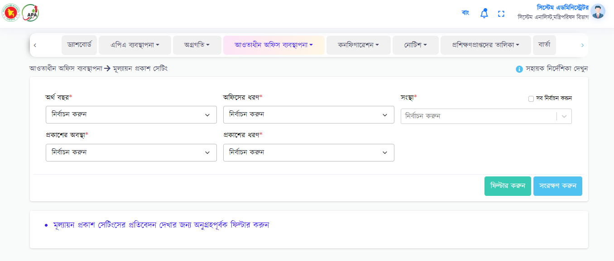

চিত্র নম্বর-১৮৩